附件3

人民币跨境支付系统
港元业务报文交换标准
（V1.0）



跨境银行间支付清算有限责任公司
2025年8月
版本号 | 修改日期 | 修改人 | 修改说明
V0.1 | 2021/4/12 | 张晓风 | 【A】创建
V0.2 | 2021/4/26 | 张晓风 | 【M】修改  1.新增参与者和结算行之间资金圈存申请及应答报文，cips.362、cips.363、cips.364；  2.明确报文用途，注明仅适用于港元的报文；  3.完善cips.711报文描述，维持cips.711报文版本号不变；  4.调整cips.717报文，去除非必须栏位；  5.cips.356.001.03部分栏位调整为必填；  6.章节调整，将值域调整影响的报文清单提至第一章节；
V0.3 | 2021/5/7 | 张晓风 | 【M】修改  1.修改2.11章节，cips.356报文明确为每次查询一个币种的清算账户信息；  2.完善cips.362、cips.363报文的异常情景；  3.调整部分描述用词；
V0.4 | 2021/5/20 | 张晓风 | 【M】修改  1.修改2.13章节，根据结算行账户安排及协议，区分日初、日间场景描述；
V0.5 | 2021/6/7 | 张晓风 | 【M】修改  1.修改2.15章节，cips.361报文不推送清零消息；  2.新增3.1章节，描述发起报文和系统状态对应表；  3.增加业务撤销报文说明，结构未调整，增加原报文类型取值为cips.135.001.02；
V0.6 | 2021/7/19 | 张晓风 王宇歌 | 【A】增加  1.增加对客户汇款（外币）、金融机构汇款（外币）的支持，补充排队调整、基础数据等报文，支持跨境港元业务；  2.章节重置；  3.针对新增港元支付类报文，报文编号命名上统一使用002进行规范化，一阶段新增的港元SSS业务报文cips.135.001.02，此次维持不变；  4.增加对双结算行的支持，新增头寸调拨、记账通知等报文；  【M】修改  1.报文名称调整，“资金圈存”调整为“可用额度”，包括cips.359、cips.360、cips.362、cips.363、cips.364等；
V0.6.1 | 2021/11/1 | 张晓风 王宇歌 | 【M】修改  1.调整V0.5版本中引入的cips.303.001.02、cips.304.001.02报文加签栏位，和人民币报文保持一致；调整V0.6版本中引入的cips.306.001.03报文的加签栏位，和人民币报文标准一致；  2.修改cips.358.002.02报文，币种栏位设置为加签；  3.修改cips.365.001.01、cips.366.001.01、cips.718.001.01报文的statement段，增加报文发送时间等栏位；  4.cips.717.001.02报文因结构调整，子版本升级至02；  5.修改cips.710.002.02报文，增加account段，为必填；  6.修改cips.712.002.02报文，account段改为必填。
V1.0 | 2025/8/4 | CIPS | 【A】增加  1.增加2.2章节,Cips.111.001.05报文（同人民币业务）；  2.增加2.4章节,Cips.112.001.05报文（同人民币业务）。  【M】修改  1.修改1.1章节,报文清单增加Cips.111.001.05、Cips.112.001.05，Cips.902.001.02报文,并相应修改其他报文说明和取值；  2.修改第2章节,修改Cips305.001.03、cips.711.002.02、cips.712.002.02、Cips.716.002.01等相关配套报文增加cips.111.001.05、Cips.112.001.05报文枚举值和报文说明；  3.修改2.4.3章节,Cips902报文增加币种栏位,报文编号由Cips.902.001.01升为Cips.902.001.02;  4.修改第3章节, Cips.111.001.05、Cips.112.001.05系统状态对照表。
文档修订记录文档修订记录
注：变化状态：A—增加，M—修改，D—删除

- 报文清单及概要
  - 报文清单
序号 | 报文编号 | 报文名称 | 报文方向 | 是否加签 | 报文长度 | 说明
 | cips.111.002.02 | 客户汇款报文（外币） | 参与者 -> CIPS -> 参与者 | √ | 40K | 新增，结构同现有cips.111.001.02．001类用于人民币业务，002类用于港元业务。
 | cips.111.001.05 | 客户汇款报文 | 参与者 -> CIPS -> 参与者 | √（全报文） | 100K | 新增，结构同人民币cips.111.001.05。
 | cips.112.002.02 | 金融机构汇款报文（外币） | 参与者 -> CIPS -> 参与者 | √ | 40K | 新增，结构同现有cips.112.001.02。001类用于人民币业务，002类用于港元业务。  同时支持转汇业务。
 | cips.112.001.05 | 金融机构汇款报文 | 参与者 -> CIPS -> 参与者 | √（全报文） | 100K | 新增，结构同人民币cips.112.001.05。同时支持转汇业务。
 | cips.135.001.02 | FMI发起SSS业务申请报文（外币） | 参与者 -> CIPS -> 参与者 | √ | 10K | 01版用于人民币业务，02版用于港元业务。
 | cips.136.001.01 | FMI发起SSS业务回执报文 | 参与者 -> CIPS | √ | 10K | 【原报文类型】域增加取值cips.135.001.02
 | cips.301.001.02 | 业务查询报文 | 参与者 -> CIPS -> 参与者 | √ | 10K | 【原报文类型】域增加取值cips.135.001.02、cips.111.002.02、cips.112.002.02、cips.111.001.05、cips.112.001.05。
 | cips.302.001.02 | 业务查复报文 | 参与者 -> CIPS -> 参与者 | √ | 10K | 【原报文类型】域增加取值cips.135.001.02、cips.111.002.02、cips.112.002.02、cips.111.001.05、cips.112.001.05。
 | cips.303.001.02 | 业务撤销申请报文 | 参与者 -> CIPS | √ | 10K | 修改，【原报文类型】增加取值cips.135.001.02、cips.111.002.02、cips.112.002.02、cips.111.001.05、cips.112.001.05。
 | cips.304.001.02 | 业务撤销应答报文 | CIPS -> 参与者 | √ | 10K | 【原撤销报文类型】增加取值cips.135.001.02、cips.111.002.02、cips.112.002.02、cips.111.001.05、cips.112.001.05。
 | cips.305.001.03 | 业务状态查询申请报文 | 参与者 -> CIPS |  | 10K | 修改，【原报文类型】增加取值
 | cips.306.001.03 | 业务状态查询应答报文 | CIPS -> 参与者 | √ | 10K | 未调整，同人民币业务
 | cips.313.002.01 | 跨境业务结算排队查询申请报文（外币） | 参与者 -> CIPS | √ | 10K | 新增，相比较人民币标准，增加Currency栏位定义货币
 | cips.314.001.01 | 跨境业务结算排队查询应答报文 | CIPS -> 参与者 | √ | 10K | 【排队业务报文类型】增加取值cips.135.001.02、cips.111.002.02、cips.112.002.02、cips.111.001.05、cips.112.001.05。
 | cips.353.002.02 | 排队调整申请报文（外币） | 参与者 -> CIPS | √ | 10K | 新增，相比较人民币标准，增加币种栏位
 | cips.354.002.01 | 账户余额预警额度设置申请报文（外币） | 参与者 -> CIPS | √ | 10K | 新增，相比较人民币标准，去除【余额预警额度】栏位币种的限定，支持港元
 | cips.355.002.01 | 余额告警通知报文（外币） | CIPS -> 参与者 | √ | 10K | 新增，相比较人民币标准，去除【余额预警金额】、【当前余额】栏位币种的限定，支持港元
 | cips.356.002.02 | 清算账户信息查询申请报文（外币） | 参与者 -> CIPS |  | 10K | 新增，相比较人民币标准，去除“日间夜间标志”域，增加“账户货币类型”域
 | cips.357.002.02 | 清算账户信息查询应答报文（外币） | CIPS -> 参与者 | √ | 10K | 新增，相比较人民币标准，【余额警戒值】增加HKD
 | cips.358.002.02 | 账户管理通知报文（外币） | CIPS -> 参与者 | √ | 10K | 新增，参与者港元账户冻结、解冻时推送
 | cips.359.001.01 | 结算行外币可用额度调增报文 | 结算行 -> CIPS | √ | 10K | 新增，采标camt.050.001.03报文；  增加362/363关联报文号，选填
 | cips.360.001.01 | 结算行外币可用额度调减报文 | 结算行 -> CIPS | √ | 10K | 新增，采标camt.051.001.03报文；  增加362/363关联报文号，选填
 | cips.361.001.01 | 外币资金调整通知报文 | CIPS -> 参与者 | √ | 10K | 新增  增加362/363关联报文号，选填
 | cips.362.001.01 | 参与者外币可用额度调增申请报文 | 参与者 -> CIPS -> 结算行 | √ | 10K | 新增，采标camt.050.001.03报文
 | cips.363.001.01 | 参与者外币可用额度调减申请报文 | 参与者 -> CIPS -> 结算行 | √ | 10K | 新增，采标camt.051.001.03报文
 | cips.364.001.01 | 参与者外币可用额度调整应答报文 | 结算行 -> CIPS -> 参与者 | √ | 10K | 新增
 | cips.365.001.01 | 结算行间头寸调拨通知报文 | CIPS -> 结算行 | √ | 10K | 新增
 | cips.366.001.01 | 结算行结算通知报文 | 结算行 -> CIPS -> 参与者 | √ | 10K | 新增
 | cips.367.001.01 | 结算行记账通知报文 | 结算行 -> CIPS -> 结算行 | √ | 10K | 新增
 | cips.601.001.02 | 支付处理确认报文 | CIPS -> 参与者 | √ | 10K | 填写规则调整；【原报文类型】域增加取值
 | cips.710.002.02 | 跨境业务对账申请报文（外币） | 参与者 -> CIPS | √ | 10K | 新增，相比较人民币标准，增加币种栏位
 | cips.711.002.02 | 跨境业务汇总核对报文（外币） | CIPS -> 参与者 | √ | 2M | 新增，相比较人民币标准，增加币种栏位
 | cips.712.002.02 | 跨境业务明细核对申请报文（外币） | 参与者 -> CIPS | √ | 10K | 新增，相比较人民币标准，增加币种栏位；【报文类型】域增加取值
 | cips.713.001.02 | 跨境业务明细核对应答报文 | CIPS -> 参与者 | √ | 2M | 【报文类型】域增加取值cips.135.001.02、cips.111.002.02、cips.112.002.02、cips.111.001.05、cips.112.001.05。
 | cips.714.001.02 | 原报文下载申请报文 | 参与者 -> CIPS | √ | 10K | 【原报文类型】域增加取值cips.135.001.02、cips.111.002.02、cips.112.002.02、cips.111.001.05、cips.112.001.05。
 | cips.715.001.02 | 原报文下载应答报文 | CIPS -> 参与者 | √ | 2M | 【原报文类型】域增加取值cips.135.001.02、cips.111.002.02、cips.112.002.02、cips.111.001.05、cips.112.001.05。
 | cips.716.002.01 | FMI跨境业务核对报文（外币） | CIPS -> 参与者 | √ | 2M | 新增，相比较人民币标准，增加币种栏位
 | cips.717.001.02 | 结算行业务明细核对报文 | CIPS -> 结算行 | √ | 2M | 新增，采标camt.052.001.06
 | cips.718.001.01 | 代理结算银行对账报文 | 结算行 -> CIPS -> 参与者 | √ | 2M | 新增
 | cips.801.002.01 | 系统状态变更通知报文（外币） | CIPS -> 参与者 |  | 10K | 新增，相比较人民币标准，增加币种栏位
 | cips.900.001.01 | 通用处理确认报文 | CIPS -> 参与者  参与者 -> CIPS | √ | 10K | 【原报文类型】域增加取值cips.359.001.01、cips.360.001.01
 | cips.902.001.01 | 业务权限变更通知报文 | CIPS -> 参与者 |  | 2M | 【报文类型】域增加取值cips.135.001.02、cips.111.002.02、cips.112.002.02、cips.111.001.05、cips.112.001.05。
 | cips.902.001.02 | 业务权限变更通知报文 | CIPS -> 参与者 |  | 2M | 修改，在cips.902.001.01基础上增加币，种，【报文类型】域取值cips.135.001.02、cips.111.002.02、cips.112.002.02、cips.111.001.05、cips.112.001.05。
 | cips.907.001.01 | 结算行信息变更通知报文 | CIPS -> 参与者 | √ | 10K | 新增，CIPS新增、撤销结算行机构时广播，需包含行号、币种、币种精度等信息
 | cips.908.001.01 | 参与者币种权限通知报文 | CIPS -> 参与者 | √ | 10K | 新增，参与者新增、撤销币种权限时下发
 | cips.912.001.01 | 报文丢弃通知报文 | CIPS -> 参与者 |  | 10K | 无变化，增加对丢弃报文的类型支持

- 人民币跨境支付系统报文
  - 客户汇款报文（外币）<cips.111.002.02>
    - 报文功能
当业务涉及到客户的账户时，发起参与者组此报文发送到CIPS，在CIPS完成资金结算后实时转发接收参与者，并将业务处理结果使用支付处理确认报文返回给发起参与者。
    - 报文序列图
      - 场景一
参与者发起的业务顺利结算。
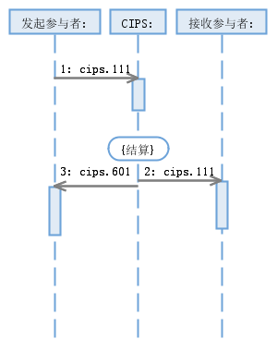
      - 场景二
参与者发起的业务经结算排队后结算。
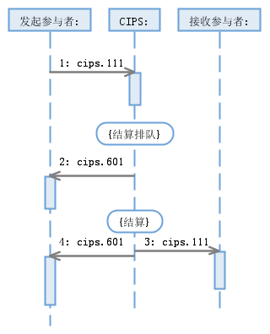
      - 场景三
参与者发起的业务在结算排队过程中被撤销。
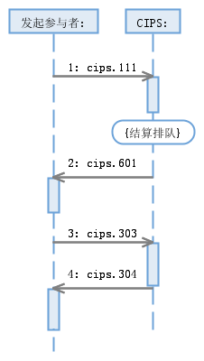
      - 场景四
参与者发起的业务在结算排队后，在日终时仍未被结算或撤销，CIPS做退回处理。
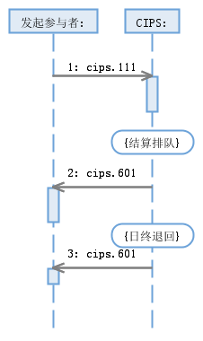
      - 场景五
参与者发起的业务因为业务检查错被CIPS做拒绝处理。
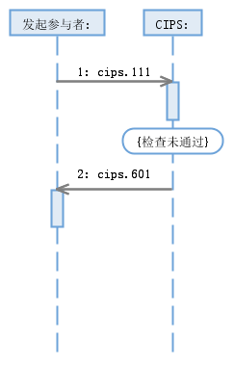
      - 场景六
参与者发起的业务因直接参与者行号不存在、行号有效标志非法、报文格式错或重账被CIPS丢弃该业务报文。
场景参见“报文丢弃通知报文”。

    - 报文结构(pacs.008.001.06)
序号 | 或 | 报文要素 | <XML Tag> | ISO20022属性 | ISO20022类型 | CIPS  属性 | CIPS类型 | 备注 | 加签  要素
 |  | Message root | <FIToFICstmrCdtTrf> | [1..1] |  | [1..1]
 |  | GroupHeader | <GrpHdr> | [1..1] |  | [1..1]
 |  | --MessageIdentification  报文标识号 | <MsgId> | [1..1] | Max35Text | [1..1] | Max35Text |  | √
 |  | --CreationDateTime  报文发送时间 | <CreDtTm> | [1..1] | ISODateTime | [1..1] | ISODateTime |  | √
 |  | --NumberOfTransactions | <NbOfTxs> | [1..1] | Max15NumericText | [1..1] | Max15NumericText | 固定填写1
 |  | --SettlementInformation | <SttlmInf> | [1..1] |  | [1..1]
 |  | ----SettlementMethod | <SttlmMtd> | [1..1] | Code | [1..1] | Max4Text | 固定填写CLRG
 |  | CreditTransferTransactionInformation | <CdtTrfTxInf> | [1..n] |  | [1..1]
 |  | --PaymentIdentification | <PmtId> | [1..1] |  | [1..1]
 |  | ----EndToEndIdentification  端到端标识号 | <EndToEndId> | [1..1] | Max35Text | [1..1] | Max35Text |  | √
 |  | ----TransactionIdentification  交易标识号 | <TxId> | [1..1] | Max35Text | [1..1] | Max35Text | 同报文标识号 | √
 |  | --PaymentTypeInformation | <PmtTpInf> | [0..1] |  | [0..1]
 |  | ----CategoryPurpose | <CtgyPurp> | [0..1] |  | [0..1]
 |  | ------Proprietary  业务种类编码 | <Prtry> | [1..1] | Max35Text | [1..1] | Max35Text |  | √
 |  | --InterbankSettlementAmount  货币符号、金额 | <IntrBkSttlmAmt> | [1..1] | ActiveCurrencyAndAmount | [1..1] | ActiveCurrencyAndAmount | 货币符号支持HKD | √
 |  | --InterbankSettlementDate  起息日 | <IntrBkSttlmDt> | [0..1] | ISODate | [1..1] | ISODate |  | √
 |  | --SettlementPriority  业务优先级 | <SttlmPrty> | [0..1] | Priority3Code | [1..1] | Priority3Code（Max4Text） | HIGH（暂时不使用）  NORM（暂时不使用）  URGT | √
 |  | --SettlementTimeIndication | <SttlmTmIndctn> | [0..1] |  | [0..1]
 |  | ----DebitDateTime  结算时间 | <DbtDtTm> | [0..1] | ISODateTime | [0..1] | ISODateTime | CIPS转发时填写
 |  | --InstructedAmount  原始货币符号、金额 | <InstdAmt> | [0..1] | ActiveOrHistoricCurrencyAndAmount | [0..1] | ActiveOrHistoricCurrencyAndAmount |  | √
 |  | --ExchangeRate  汇率 | <XchgRate> | [0..1] | BaseOneRate | [0..1] | PercentageRate | CIPS不检查 | √
 |  | --ChargeBearer  费用承担方 | <ChrgBr> | [1..1] | ChargeBearerType1Code | [1..1] | Max4Text | DEBT(对应MT：OUR)  CRED(对应MT：BEN)  SHAR  SLEV（双方约定的方式） | √
 |  | --ChargesInformation | <ChrgsInf> | [0..n] |  | [0..n]
 |  | ----Amount  费用 | <Amt> | [1..1] | ActiveOrHistoricCurrencyAndAmount | [1..1] | ActiveOrHistoricCurrencyAndAmount |  | √
 |  | ----Agent | <Agt> | [1..1] |  | [1..1]
 |  | ------FinancialInstitutionIdentification | <FinInstnId> | [1..1] |  | [1..1]
 |  | --------ClearingSystemMemberIdentification | <ClrSysMmbId> | [0..1] |  | [1..1]
 |  | ----------MemberIdentification  付费行号 | <MmbId> | [1..1] | Max35Text | [1..1] | Max35Text |  | √
 |  | --InstructingAgent | <InstgAgt> | [0..1] |  | [1..1]
 |  | ----FinancialInstitutionIdentification | <FinInstnId> | [1..1] |  | [1..1]
 |  | ------ClearingSystemMemberIdentification | <ClrSysMmbId> | [0..1] |  | [1..1]
 |  | --------MemberIdentification  付款直接参与者行号 | <MmbId> | [1..1] | Max35Text | [1..1] | Max35Text |  | √
 |  | ----BranchIdentification | <BrnchId> | [0..1] |  | [0..1]
 |  | ------Identification  付款间接参与者行号 | <Id> | [0..1] | Max35Text | [0..1] | Max35Text |  | √
 |  | --InstructedAgent | <InstdAgt> | [0..1] |  | [1..1]
 |  | ----FinancialInstitutionIdentification | <FinInstnId> | [1..1] |  | [1..1]
 |  | ------ClearingSystemMemberIdentification | <ClrSysMmbId> | [0..1] |  | [1..1]
 |  | --------MemberIdentification  收款直接参与者行号 | <MmbId> | [1..1] | Max35Text | [1..1] | Max35Text |  | √
 |  | ----BranchIdentification | <BrnchId> | [0..1] |  | [0..1]
 |  | ------Identification  收款间接参与者行号 | <Id> | [0..1] | Max35Text | [0..1] | Max35Text |  | √
 |  | --IntermediaryAgent1 | <IntrmyAgt1> | [0..1] |  | [0..1]
 |  | ----FinancialInstitutionIdentification | <FinInstnId> | [1..1] |  | [1..1]
 |  | ------ClearingSystemMemberIdentification | <ClrSysMmbId> | [0..1] |  | [0..1]
 |  | --------MemberIdentification  中介机构1行号 | <MmbId> | [1..1] | Max35Text | [1..1] | Max35Text |  | √
 |  | ------Name  中介机构1名称 | <Nm> | [0..1] | Max140Text | [0..1] | Max140Text | 允许中文 | √
 |  | --IntermediaryAgent2 | <IntrmyAgt2> | [0..1] |  | [0..1]
 |  | ----FinancialInstitutionIdentification | <FinInstnId> | [1..1] |  | [1..1]
 |  | ------ClearingSystemMemberIdentification | <ClrSysMmbId> | [0..1] |  | [0..1]
 |  | --------MemberIdentification  中介机构2行号 | <MmbId> | [1..1] | Max35Text | [1..1] | Max35Text |  | √
 |  | ------Name  中介机构2名称 | <Nm> | [0..1] | Max140Text | [0..1] | Max140Text | 允许中文 | √
 |  | --Debtor | <Dbtr> | [1..1] |  | [1..1]
 |  | ----Name  付款人名称 | <Nm> | [0..1] | Max140Text | [0..1] | Max140Text | 允许中文 | √
 |  | ----PostalAddress | <PstlAdr> | [0..1] |  | [0..1]
 |  | ------AddressLine  付款人地址 | <AdrLine> | [0..7] | Max70Text | [0..7] | Max70Text | 允许中文 | √
 |  | ----Identification | <Id> | [0..1] |  | [0..1]
 | {Or | ------OrganisationIdentification | <OrgId> | [1..1] |  | [1..1]
 |  | --------Other | <Othr> | [0..n] |  | [0..1]
 |  | ----------Identification  付款人组织机构代码 | <Id> | [1..1] | Max35Text | [1..1] | Max35Text |  | √
 | Or} | ------PrivateIdentification | <PrvtId> | [1..1] |  | [1..1]
 |  | --------Other | <Othr> | [0..n] |  | [0..1]
 |  | ----------Identification  付款人证件号码 | <Id> | [1..1] | Max35Text | [1..1] | Max35Text | 允许中文 | √
 |  | ----------SchemeName | <SchmeNm> | [0..1] |  | [0..1]
 |  | ------------Proprietary  付款人证件类型 | <Prtry> | [1..1] | Max35Text | [1..1] | IDTypeCode  （Max2Text） |  | √
 |  | ----CountryOfResidence  付款人常驻国家（地区）代码 | <CtryOfRes> | [0..1] | CountryCode | [0..1] | Max2Text |  | √
 |  | --DebtorAccount | <DbtrAcct> | [0..1] |  | [0..1]
 |  | ----Identification | <Id> | [1..1] |  | [1..1]
 |  | ------Other | <Othr> | [1..1] |  | [1..1]
 |  | --------Identification  付款人账号 | <Id> | [1..1] | Max34Text | [1..1] | Max34Text |  | √
 |  | --DebtorAgent | <DbtrAgt> | [1..1] |  | [1..1]
 |  | ----FinancialInstitutionIdentification | <FinInstnId> | [1..1] |  | [1..1]
 |  | ------ClearingSystemMemberIdentification | <ClrSysMmbId> | [0..1] |  | [0..1]
 |  | --------MemberIdentification  付款人开户行行号 | <MmbId> | [1..1] | Max35Text | [1..1] | Max35Text |  | √
 |  | ------Name  付款人开户行名称  或付款非银行支付机构名称 | <Nm> | [0..1] | Max140Text | [0..1] | Max140Text | 允许中文 | √
 |  | ------PostalAddress | <PstlAdr> | [0..1] |  | [0..1]
 |  | --------AddressLine  付款非银行支付机构地址 | <AdrLine> | [0..7] | Max70Text | [0..7] | Max70Text | 允许中文 | √
 |  | --DebtorAgentAccount | <DbtrAgtAcct> | [0..1] |  | [0..1]
 |  | ----Identification | <Id> | [1..1] |  | [1..1]
 |  | ------Other | <Othr> | [1..1] |  | [1..1]
 |  | --------Identification  付款非银行支付机构账号 | <Id> | [1..1] | Max34Text | [1..1] | Max34Text |  | √
 |  | --CreditorAgent | <CdtrAgt> | [1..1] |  | [1..1]
 |  | ----FinancialInstitutionIdentification | <FinInstnId> | [1..1] |  | [1..1]
 |  | ------ClearingSystemMemberIdentification | <ClrSysMmbId> | [0..1] |  | [0..1]
 |  | --------MemberIdentification  收款人开户行行号 | <MmbId> | [1..1] | Max35Text | [1..1] | Max35Text |  | √
 |  | ------Name  收款人开户行名称  或收款非银行支付机构名称 | <Nm> | [0..1] | Max140Text | [0..1] | Max140Text | 允许中文 | √
 |  | ------PostalAddress | <PstlAdr> | [0..1] |  | [0..1]
 |  | --------AddressLine  收款非银行支付机构地址 | <AdrLine> | [0..7] | Max70Text | [0..7] | Max70Text | 允许中文 | √
 |  | --CreditorAgentAccount | <CdtrAgtAcct> | [0..1] |  | [0..1]
 |  | ----Identification | <Id> | [1..1] |  | [1..1]
 |  | ------Other | <Othr> | [1..1] |  | [1..1]
 |  | --------Identification  收款非银行支付机构账号 | <Id> | [1..1] | Max34Text | [1..1] | Max34Text |  | √
 |  | --Creditor | <Cdtr> | [1..1] |  | [1..1]
 |  | ----Name  收款人名称 | <Nm> | [0..1] | Max140Text | [0..1] | Max140Text | 允许中文 | √
 |  | ----PostalAddress | <PstlAdr> | [0..1] |  | [0..1]
 |  | ------AddressLine  收款人地址 | <AdrLine> | [0..7] | Max70Text | [0..7] | Max70Text | 允许中文 | √
 |  | ----Identification | <Id> | [0..1] |  | [0..1]
 | {Or | ------OrganisationIdentification | <OrgId> | [1..1] |  | [1..1]
 |  | --------Other | <Othr> | [0..n] |  | [0..1]
 |  | ----------Identification  收款人组织机构代码 | <Id> | [1..1] | Max35Text | [1..1] | Max35Text |  | √
 | Or} | ------PrivateIdentification | <PrvtId> | [1..1] |  | [1..1]
 |  | --------Other | <Othr> | [0..n] |  | [0..1]
 |  | ----------Identification  收款人证件号码 | <Id> | [1..1] | Max35Text | [1..1] | Max35Text | 允许中文 | √
 |  | ----------SchemeName | <SchmeNm> | [0..1] |  | [0..1]
 |  | ------------Proprietary  收款人证件类型 | <Prtry> | [1..1] | Max35Text | [1..1] | IDTypeCode  （Max2Text） |  | √
 |  | ----CountryOfResidence  收款人常驻国家（地区）代码 | <CtryOfRes> | [0..1] | CountryCode | [0..1] | Max2Text |  | √
 |  | --CreditorAccount | <CdtrAcct> | [0..1] |  | [0..1]
 |  | ----Identification | <Id> | [1..1] |  | [1..1]
 |  | ------Other | <Othr> | [1..1] |  | [1..1]
 |  | --------Identification  收款人账号 | <Id> | [1..1] | Max34Text | [1..1] | Max34Text |  | √
 |  | --InstructionForCreditorAgent | <InstrForCdtrAgt> | [0..n] |  | [0..n]
 |  | ----InstructionInformation  致收款人银行附言 | <InstrInf> | [0..1] | Max140Text | [0..1] | Max140Text
 |  | --RegulatoryReporting | <RgltryRptg> | [0..10] |  | [0..1]
 |  | ----Details | <Dtls> | [0..n] |  | [0..1]
 |  | ------Type  订单编号 | <Tp> | [0..1] | Max35Text | [0..1] | Max35Text |  | √
 |  | ------Information  订单描述 | <Inf> | [0..n] | Max35Text | [0..n] | Max35Text | 允许中文
 |  | --RemittanceInformation | <RmtInf> | [0..1] |  | [0..1]
 |  | ----Unstructured  附言 | <Ustrd> | [0..n] | Max140Text | [0..n] | Max140Text | 允许中文 | √
 |  | --SupplementaryData | <SplmtryData> | [0..n] |  | [1..1]
 |  | ----PlaceAndName | <PlcAndNm> | [0..1] | Max350Text | [1..1] | Max350Text | 固定填写/Document/FIToFICstmrCdtTrf/CdtTrfTxInf | √
 |  | ----Envelope | <Envlp> | [1..1] |  | [1..1]
 |  | ------Contents | <Cnts> | [1..1] |  | [1..1]
 |  | --------ExpectedSettlementDate  期望结算日期 | <XpctdSttlmDt> |  |  | [1..1] | ISODate |  | √
 |  | --------DebtorEID  付款人EID | <DEId> |  |  | [0..1] | Max60Text
 |  | --------CreditorEID  收款人EID | <CEId> |  |  | [0..1] | Max60Text
 |  | --------BusinessPhase  日间夜间标志 | <BizPhs> |  |  | [0..1] | BizPhaseTypeCode  (Max4Text) | CIPS转发时填写：  DAYT：日间

    - 报文说明
- 本报文的发起参与机构是”付款直接参与者行号”要素。
- 费用承担方等费用项，CIPS不做特殊检查，不影响业务结算金额。
- 原始货币符号、金额可以是其它币种，CIPS不做检查。
- 本报文中”结算时间”要素，参与者发起时不填写，CIPS在结算成功转发时填写，内容为CIPS的机器时间。
- 起息日CIPS不做检查。
- 期望结算日期要等于当前CIPS系统工作日。
- 本报文中”附言”要素可填写参与者之间的私有约定信息。
- 付款人开户机构如果为银行金融机构，则付款人开户行行号和付款人开户行名称两者至少需要填写一项；收款人开户机构如果为银行金融机构，则收款人开户行行号和收款人开户行名称两者至少需要填写一项。如果对应行号有BIC，建议收/付款人开户行行号填写BIC；如果没有BIC，建议填写收/付款人开户行名称。
- 付款人开户机构如果为非银行金融机构，则付款非银行支付机构账号必填，付款非银行支付机构名称和付款非银行支付机构地址两者至少需要填写一项；收款人开户机构如果为非银行金融机构，则收款非银行支付机构账号必填，收款非银行支付机构名称和收款非银行支付机构地址两者至少需要填写一项；建议收/付款非银行支付机构账号。
- 付款人名称和付款人地址两者至少需要填写一项，收款人名称和收款人地址两者至少需要填写一项。
- 如果收款人开户行是境内行，建议填写收款人账号和收款人名称。

  - 客户汇款报文<cips.111.001.05>
见最新版人民币跨境支付系统报文交换标准
    - 报文功能
    - 报文序列图
    - 报文结构
    - 报文说明
  - 金融机构汇款报文（外币）<cips.112.002.02>
    - 报文功能
该报文同时用于处理支付系统清算和转汇业务模式等两类业务。
结算模式为CLRG（支付系统清算）：当业务仅涉及金融机构账户时，发起参与机构组此报文发送到CIPS，在CIPS完成资金结算后实时转发接收参与机构，并将业务处理结果使用支付处理确认返回给发起参与机构。此报文包含原MT202COV的功能。
结算模式为INDA（转汇业务模式）：发起参与机构发送该报文到CIPS，CIPS完成处理后实时转发给代理结算银行，代理结算银行完成账务处理后，将支付处理确认报文cips.601返回给CIPS，CIPS进行业务处理后实时转发给发起参与机构。
    - 报文序列图
      - 场景一
结算模式为INDA（转汇业务模式）时，发起参与机构发送该报文到CIPS，CIPS发送给代理结算银行，代理结算银行完成账务处理后，根据处理结果将支付处理确认报文返回给CIPS，CIPS发送给发起参与机构。

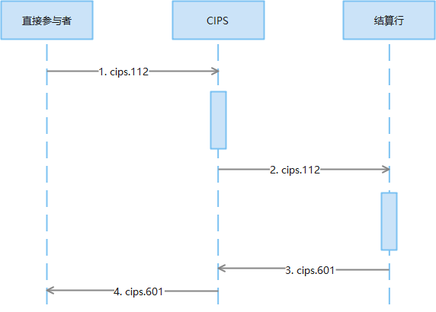

      - 场景二
结算模式为INDA（转汇业务模式）时，发起参与者发送转汇业务模式报文，CIPS业务检查未通过（如未登录或无权限等），则通过回复通用处理确认报文至发送参与者，告知拒绝接收此报文的原因。
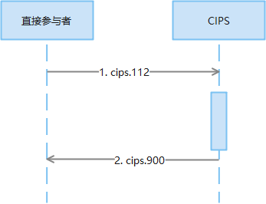

      - 场景三
结算模式为INDA（转汇业务模式）时，代理结算银行反馈cips.601报文，CIPS业务检查未通过，则通过回复通用处理确认报文至代理结算银行，告知拒绝接收此报文的原因。
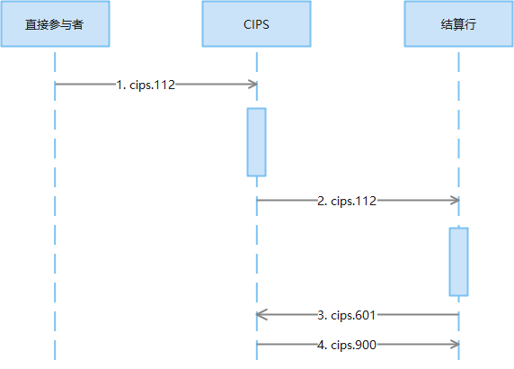

      - 场景四
结算模式为CLRG（支付系统清算）时，参见客户汇款业务场景。

    - 报文结构(pacs.009.001.06)
使用ISO20022报文：pacs.009.001.06 FinancialInstitutionCreditTransferV06
序号 | 或 | 报文要素 | <XML Tag> | ISO20022属性 | ISO20022类型 | CIPS  属性 | CIPS类型 | 备注 | 加签  要素
 |  | Message root | <FICdtTrf> | [1..1] |  | [1..1]
 |  | GroupHeader | <GrpHdr> | [1..1] |  | [1..1]
 |  | --MessageIdentification  报文标识号 | <MsgId> | [1..1] | Max35Text | [1..1] | Max35Text |  | √
 |  | --CreationDateTime  报文发送时间 | <CreDtTm> | [1..1] | ISODateTime | [1..1] | ISODateTime |  | √
 |  | --NumberOfTransactions  明细业务总笔数 | <NbOfTxs> | [1..1] | Max15NumericText | [1..1] | Max15NumericText | 固定填写1
 |  | --SettlementInformation | <SttlmInf> | [1..1] |  | [1..1]
 |  | ----SettlementMethod  结算模式 | <SttlmMtd> | [1..1] | Code | [1..1] | Max4Text | CLRG：支付系统清算  INDA：转汇模式
 |  | CreditTransferTransactionInformation | <CdtTrfTxInf> | [1..n] |  | [1..1]
 |  | --PaymentIdentification | <PmtId> | [1..1] |  | [1..1]
 |  | ----InstructionIdentification  原交易参考号 | <InstrId> | [0..1] | Max35Text | [0..1] | Max35Text | 对应MT202的20 | √
 |  | ----EndToEndIdentification  端到端标识号 | <EndToEndId> | [1..1] | Max35Text | [1..1] | Max35Text | 对应MT202的21 | √
 |  | ----TransactionIdentification  交易标识号 | <TxId> | [1..1] | Max35Text | [1..1] | Max35Text | 同报文标识号 | √
 |  | --PaymentTypeInformation | <PmtTpInf> | [0..1] |  | [0..1]
 |  | ----CategoryPurpose | <CtgyPurp> | [0..1] |  | [0..1]
 |  | ------Proprietary  业务种类编码 | <Prtry> | [1..1] | Max35Text | [1..1] | Max35Text |  | √
 |  | --InterbankSettlementAmount  货币符号、金额 | <IntrBkSttlmAmt> | [1..1] | ActiveCurrencyAndAmount | [1..1] | ActiveCurrencyAndAmount | 货币符号支持HKD | √
 |  | --InterbankSettlementDate  起息日 | <IntrBkSttlmDt> | [0..1] | ISODate | [1..1] | ISODate |  | √
 |  | --SettlementPriority  业务优先级 | <SttlmPrty> | [0..1] | Priority3Code | [1..1] | Priority3Code（Max4Text） | HIGH（暂时不使用）  NORM（暂时不使用）  URGT | √
 |  | --SettlementTimeIndication | <SttlmTmIndctn> | [0..1] |  | [0..1]
 |  | ----DebitDateTime  结算时间 | <DbtDtTm> | [0..1] | ISODateTime | [0..1] | ISODateTime | CIPS转发时填写
 |  | --InstructingAgent | <InstgAgt> | [0..1] |  | [1..1]
 |  | ----FinancialInstitutionIdentification | <FinInstnId> | [1..1] |  | [1..1]
 |  | ------ClearingSystemMemberIdentification | <ClrSysMmbId> | [0..1] |  | [1..1]
 |  | --------MemberIdentification  付款直接参与者行号 | <MmbId> | [1..1] | Max35Text | [1..1] | Max35Text |  | √
 |  | ----BranchIdentification | <BrnchId> | [0..1] |  | [0..1]
 |  | ------Identification  付款间接参与者行号 | <Id> | [0..1] | Max35Text | [0..1] | Max35Text |  | √
 |  | --InstructedAgent | <InstdAgt> | [0..1] |  | [1..1]
 |  | ----FinancialInstitutionIdentification | <FinInstnId> | [1..1] |  | [1..1]
 |  | ------ClearingSystemMemberIdentification | <ClrSysMmbId> | [0..1] |  | [1..1]
 |  | --------MemberIdentification  收款直接参与者行号 | <MmbId> | [1..1] | Max35Text | [1..1] | Max35Text |  | √
 |  | ----BranchIdentification | <BrnchId> | [0..1] |  | [0..1]
 |  | ------Identification  收款间接参与者行号 | <Id> | [0..1] | Max35Text | [0..1] | Max35Text |  | √
 |  | --IntermediaryAgent1 | <IntrmyAgt1> | [0..1] |  | [0..1]
 |  | ----FinancialInstitutionIdentification | <FinInstnId> | [1..1] |  | [1..1]
 |  | ------ClearingSystemMemberIdentification | <ClrSysMmbId> | [0..1] |  | [1..1]
 |  | --------MemberIdentification  中介机构1行号 | <MmbId> | [1..1] | Max35Text | [1..1] | Max35Text |  | √
 |  | ------Name  中介机构1名称 | <Nm> | [0..1] | Max140Text | [0..1] | Max140Text | 允许中文 | √
 |  | --IntermediaryAgent2 | <IntrmyAgt2> | [0..1] |  | [0..1]
 |  | ----FinancialInstitutionIdentification | <FinInstnId> | [1..1] |  | [1..1]
 |  | ------ClearingSystemMemberIdentification | <ClrSysMmbId> | [0..1] |  | [1..1]
 |  | --------MemberIdentification  中介机构2行号 | <MmbId> | [1..1] | Max35Text | [1..1] | Max35Text |  | √
 |  | ------Name  中介机构2名称 | <Nm> | [0..1] | Max140Text | [0..1] | Max140Text | 允许中文 | √
 |  | --Debtor | <Dbtr> | [1..1] |  | [1..1]
 |  | ----FinancialInstitutionIdentification | <FinInstnId> | [1..1] |  | [1..1]
 |  | ------ClearingSystemMemberIdentification | <ClrSysMmbId> | [0..1] |  | [0..1]
 |  | --------MemberIdentification  付款行行号 | <MmbId> | [1..1] | Max35Text | [1..1] | Max35Text |  | √
 |  | ------Name  付款行名称 | <Nm> | [0..1] | Max140Text | [0..1] | Max140Text | 允许中文 | √
 |  | ------PostalAddress | <PstlAdr> | [0..1] |  | [0..1]
 |  | --------AddressLine  付款行地址 | <AdrLine> | [0..7] | Max70Text | [0..7] | Max70Text | 允许中文 | √
 |  | --DebtorAccount | <DbtrAcct> | [0..1] |  | [0..1]
 |  | ----Identification | <Id> | [1..1] |  | [1..1]
 |  | ------Other | <Othr> | [1..1] |  | [1..1]
 |  | --------Identification  付款行账号 | <Id> | [1..1] | Max34Text | [1..1] | Max34Text |  | √
 |  | --DebtorAgent | <DbtrAgt> | [0..1] |  | [1..1]
 |  | ----FinancialInstitutionIdentification | <FinInstnId> | [1..1] |  | [1..1]
 |  | ------ClearingSystemMemberIdentification | <ClrSysMmbId> | [0..1] |  | [0..1]
 |  | --------MemberIdentification  付款行开户行行号 | <MmbId> | [1..1] | Max35Text | [1..1] | Max35Text |  | √
 |  | ------Name  付款行开户行名称 | <Nm> | [0..1] | Max140Text | [0..1] | Max140Text | 允许中文 | √
 |  | --CreditorAgent | <CdtrAgt> | [0..1] |  | [1..1]
 |  | ----FinancialInstitutionIdentification | <FinInstnId> | [1..1] |  | [1..1]
 |  | ------ClearingSystemMemberIdentification | <ClrSysMmbId> | [0..1] |  | [0..1]
 |  | --------MemberIdentification  收款行开户行行号 | <MmbId> | [1..1] | Max35Text | [1..1] | Max35Text |  | √
 |  | ------Name  收款行开户行名称 | <Nm> | [0..1] | Max140Text | [0..1] | Max140Text | 允许中文 | √
 |  | --Creditor | <Cdtr> | [1..1] |  | [1..1]
 |  | ----FinancialInstitutionIdentification | <FinInstnId> | [1..1] |  | [1..1]
 |  | ------ClearingSystemMemberIdentification | <ClrSysMmbId> | [0..1] |  | [0..1]
 |  | --------MemberIdentification  收款行行号 | <MmbId> | [1..1] | Max35Text | [1..1] | Max35Text |  | √
 |  | ------Name  收款行名称 | <Nm> | [0..1] | Max140Text | [0..1] | Max140Text | 允许中文 | √
 |  | ------PostalAddress | <PstlAdr> | [0..1] |  | [0..1]
 |  | --------AddressLine  收款行地址 | <AdrLine> | [0..7] | Max70Text | [0..7] | Max70Text | 允许中文 | √
 |  | --CreditorAccount | <CdtrAcct> | [0..1] |  | [0..1]
 |  | ----Identification | <Id> | [1..1] |  | [1..1]
 |  | ------Other | <Othr> | [1..1] |  | [1..1]
 |  | --------Identification  收款行账号 | <Id> | [1..1] | Max34Text | [1..1] | Max34Text |  | √
 |  | --InstructionForCreditorAgent | <InstrForCdtrAgt> | [0..n] |  | [0..n]
 |  | ----InstructionInformation  致收款人银行附言 | <InstrInf> | [0..1] | Max140Text | [0..1] | Max140Text
 |  | --RemittanceInformation | <RmtInf> | [0..n] |  | [0..1]
 |  | ----Unstructured  附言 | <Ustrd> | [0..n] | Max140Text | [0..n] | Max140Text | 允许中文 | √
 |  | --UnderlyingCustomerCreditTransfer | <UndrlygCstmrCdtTrf> | [0..1] |  | [0..1]
 |  | ----Debtor | <Dbtr> | [1..1] |  | [1..1]
 |  | ------Name  COV付款人名称 | <Nm> | [0..1] | Max140Text | [0..1] | Max140Text | 允许中文 | √
 |  | ------PostalAddress | <PstlAdr> | [0..1] |  | [0..1]
 |  | --------AddressLine  COV付款人地址 | <AdrLine> | [0..7] | Max70Text | [0..7] | Max70Text | 允许中文 | √
 |  | ------Identification | <Id> | [0..1] |  | [0..1]
 | {Or | --------OrganisationIdentification | <OrgId> | [1..1] |  | [1..1]
 |  | ----------Other | <Othr> | [0..n] |  | [0..1]
 |  | ------------Identification  COV付款人组织机构代码 | <Id> | [1..1] | Max35Text | [1..1] | Max35Text |  | √
 | Or} | --------PrivateIdentification | <PrvtId> | [1..1] |  | [1..1]
 |  | ----------Other | <Othr> | [0..n] |  | [0..1]
 |  | ------------Identification  COV付款人证件号码 | <Id> | [1..1] | Max35Text | [1..1] | Max35Text | 允许中文 | √
 |  | ------------SchemeName | <SchmeNm> | [0..1] |  | [0..1]
 |  | --------------Proprietary  COV付款人证件类型 | <Prtry> | [1..1] | Max35Text | [1..1] | IDTypeCode  （Max2Text） |  | √
 |  | ------CountryOfResidence  COV付款人常驻国家（地区）代码 | <CtryOfRes> | [0..1] | CountryCode | [0..1] | Max2Text |  | √
 |  | ----DebtorAccount | <DbtrAcct> | [0..1] |  | [0..1]
 |  | ------Identification | <Id> | [1..1] |  | [1..1]
 |  | --------Other | <Othr> | [1..1] |  | [1..1]
 |  | ----------Identification  COV付款人账号 | <Id> | [1..1] | Max34Text | [1..1] | Max34Text |  | √
 |  | ----DebtorAgent | <DbtrAgt> | [1..1] |  | [1..1]
 |  | ------FinancialInstitutionIdentification | <FinInstnId> | [1..1] |  | [1..1]
 |  | --------ClearingSystemMemberIdentification | <ClrSysMmbId> | [0..1] |  | [0..1]
 |  | ----------MemberIdentification  COV付款人开户行行号 | <MmbId> | [1..1] | Max35Text | [1..1] | Max35Text |  | √
 |  | --------Name  COV付款人开户行名称  或COV付款非银行支付机构名称 | <Nm> | [0..1] | Max140Text | [0..1] | Max140Text | 允许中文 | √
 |  | --------PostalAddress | <PstlAdr> | [0..1] |  | [0..1]
 |  | ----------AddressLine  COV付款非银行支付机构地址 | <AdrLine> | [0..7] | Max70Text | [0..7] | Max70Text | 允许中文 | √
 |  | ----DebtorAgentAccount | <<DbtrAgtAcct> | [0..1] |  | [0..1]
 |  | ------Identification | <Id> | [1..1] |  | [1..1]
 |  | --------Other | <Othr> | [1..1] |  | [1..1]
 |  | ----------Identification  COV付款非银行支付机构账号 | <Id> | [1..1] | Max34Text | [1..1] | Max34Text |  | √
 |  | ----IntermediaryAgent1 | <IntrmyAgt1> | [0..1] |  | [0..1]
 |  | ------FinancialInstitutionIdentification | <FinInstnId> | [1..1] |  | [1..1]
 |  | --------ClearingSystemMemberIdentification | <ClrSysMmbId> | [0..1] |  | [0..1]
 |  | ----------MemberIdentification  COV中介机构1行号 | <MmbId> | [1..1] | Max35Text | [1..1] | Max35Text |  | √
 |  | --------Name  COV中介机构1名称 | <Nm> | [0..1] | Max140Text | [0..1] | Max140Text | 允许中文 | √
 |  | ----CreditorAgent | <CdtrAgt> | [1..1] |  | [1..1]
 |  | ------FinancialInstitutionIdentification | <FinInstnId> | [1..1] |  | [1..1]
 |  | --------ClearingSystemMemberIdentification | <ClrSysMmbId> | [0..1] |  | [0..1]
 |  | ----------MemberIdentification  COV收款人开户行行号 | <MmbId> | [1..1] | Max35Text | [1..1] | Max35Text |  | √
 |  | --------Name  COV收款人开户行名称  或COV收款非银行支付机构名称 | <Nm> | [0..1] | Max140Text | [0..1] | Max140Text | 允许中文 | √
 |  | --------PostalAddress | <PstlAdr> | [0..1] |  | [0..1]
 |  | ----------AddressLine  COV收款非银行支付机构地址 | <AdrLine> | [0..7] | Max70Text | [0..7] | Max70Text | 允许中文 | √
 |  | ----CreditorAgentAccount | <CdtrAgtAcct> | [0..1] |  | [0..1]
 |  | ------Identification | <Id> | [1..1] |  | [1..1]
 |  | --------Other | <Othr> | [1..1] |  | [1..1]
 |  | ----------Identification  COV收款非银行支付机构账号 | <Id> | [1..1] | Max34Text | [1..1] | Max34Text |  | √
 |  | ----Creditor | <Cdtr> | [1..1] |  | [1..1]
 |  | ------Name  COV收款人名称 | <Nm> | [0..1] | Max140Text | [0..1] | Max140Text | 允许中文 | √
 |  | ------PostalAddress | <PstlAdr> | [0..1] |  | [0..1]
 |  | --------AddressLine  COV收款人地址 | <AdrLine> | [0..7] | Max70Text | [0..7] | Max70Text | 允许中文 | √
 |  | ------Identification | <Id> | [0..1] |  | [0..1]
 | {Or | --------OrganisationIdentification | <OrgId> | [1..1] |  | [1..1]
 |  | ----------Other | <Othr> | [0..n] |  | [0..1]
 |  | ------------Identification  COV收款人组织机构代码 | <Id> | [1..1] | Max35Text | [1..1] | Max35Text |  | √
 | Or} | --------PrivateIdentification | <PrvtId> | [1..1] |  | [1..1]
 |  | ----------Other | <Othr> | [0..n] |  | [0..1]
 |  | ------------Identification  COV收款人证件号码 | <Id> | [1..1] | Max35Text | [1..1] | Max35Text | 允许中文 | √
 |  | ------------SchemeName | <SchmeNm> | [0..1] |  | [0..1]
 |  | --------------Proprietary  COV收款人证件类型 | <Prtry> | [1..1] | Max35Text | [1..1] | IDTypeCode  （Max2Text） |  | √
 |  | ------CountryOfResidence  COV收款人常驻国家（地区）代码 | <CtryOfRes> | [0..1] | CountryCode | [0..1] | Max2Text |  | √
 |  | ----CreditorAccount | <CdtrAcct> | [0..1] |  | [0..1]
 |  | ------Identification | <Id> | [1..1] |  | [1..1]
 |  | --------Other | <Othr> | [1..1] |  | [1..1]
 |  | ----------Identification  COV收款人账号 | <Id> | [1..1] | Max34Text | [1..1] | Max34Text |  | √
 |  | ----RemittanceInformation | <RmtInf> | [0..n] |  | [0..1]
 |  | ------Unstructured  COV附言 | <Ustrd> | [0..n] | Max140Text | [0..n] | Max140Text | 允许中文 | √
 |  | ----InstructedAmount  COV原始货币符号、金额 | <InstdAmt> | [0..1] | ActiveOrHistoricCurrencyAndAmount | [0..1] | ActiveOrHistoricCurrencyAndAmount |  | √
 |  | --SupplementaryData | <SplmtryData> | [0..n] |  | [1..1]
 |  | ----PlaceAndName | <PlcAndNm> | [0..1] | Max350Text | [1..1] | Max350Text | 固定填写/Document/FICdtTrf/CdtTrfTxInf | √
 |  | ----Envelope | <Envlp> | [1..1] |  | [1..1]
 |  | ------Contents | <Cnts> | [1..1] |  | [1..1]
 |  | --------ExpectedSettlementDate  期望结算日期 | <XpctdSttlmDt> |  |  | [1..1] | ISODate |  | √
 |  | --------DebtorEID  COV付款人EID | <DEId> |  |  | [0..1] | Max60Text
 |  | --------CreditorEID  COV收款人EID | <CEId> |  |  | [0..1] | Max60Text
 |  | --------OrderNumber  订单编号 | <OrdNum> |  |  | [0..1] | Max35Text |  | √
 |  | --------OrderInformation  订单描述 | <OrdInf> |  |  | [0..1] | Max500Text | 允许中文
 |  | --------BusinessPhase  日间夜间标志 | <BizPhs> |  |  | [0..1] | BizPhaseTypeCode  (Max4Text) | CIPS转发时填写：  DAYT：日间

    - 报文说明
“结算模式”为“支付系统清算”时，填写要求如下：
- 本报文的发起参与机构是”付款直接参与者行号”要素。
- 原始货币符号、金额可以是其它币种，CIPS不做检查。
- 本报文中”结算时间”要素，参与者发起时不填写，CIPS在结算成功转发时填写，内容为CIPS的机器时间。
- 起息日CIPS不做检查
- 期望结算日期要等于当前CIPS系统工作日。
- 本报文中”附言”要素可填写参与者之间的私有约定信息。
- 本报文UnderlyingCustomerCreditTransfer对应MT202COV的Sequence B，此部分要素CIPS不做业务层面检查。
- 付款行行号，付款行名称和付款行地址三者至少需要填写一项，收款行行号，收款行名称和收款行地址三者至少需要填写一项，付款行开户行行号和付款行开户行名称两者至少需要填写一项，收款行开户行行号和收款行开户行名称两者至少需要填写一项。如果对应行号有BIC，建议收/付款行行号和收款行开户行行号填写BIC；如果没有BIC，建议填写收/付款行名称和收款行开户行名称。
- 如果填写UndrlygCstmrCdtTrf，COV付款人名称和COV付款人地址两者至少需要填写一项，COV收款人名称和COV收款人地址两者至少需要填写一项，COV付款人开户行行号和COV付款人开户行名称两者至少需要填写一项，COV收款人开户行行号和COV收款人开户行名称两者至少需要填写一项。建议参与者这样填写，但CIPS不做强制检查。
- 如果COV收款人开户行是境内行，建议填写COV收款人账号和COV收款人名称。

“结算模式”为“INDA转汇模式” 时，参与者使用该报文进行头寸调拨时，填写要求如下：
- “付款直接参与者行号“填写发起直接参与者行号。
- “收款直接参与者行号“填写代理结算银行行号。
- “付款行行号“填写发起直接参与者行号。
- “付款行账号”：当直接参与者在结算行有两个账户时，应写明具体账号。
- “付款行开户行行号“填写代理结算银行行号。
- “收款行开户行行号”、“收款行行号”、“收款行账号”按照参与者头寸调拨情况进行填写。
- 各栏位不支持中文字符。
  - 金融机构汇款报文<cips.112.001.05>
见最新版人民币跨境支付系统报文交换标准
    - 报文功能
    - 报文序列图
    - 报文结构
    - 报文说明
  - FMI发起SSS业务申请报文（外币）<cips.135.001.02>
    - 报文功能
港元金融市场业务进入结算后，交易结算系统向CIPS发送此报文，CIPS根据报文完成结算双方的资金交割后反馈交易结算系统，交易结算系统根据收到的反馈内容完成相应金融市场业务。
    - 报文序列图
      - 场景一
交易结算系统发送FMI发起SSS业务申请报文（外币）给CIPS并通过检查；CIPS进行相应处理后转发该报文给付款直参行和收款直参行，组“已转发”的通用处理确认报文发送给交易结算系统；付款直参行收到FMI发起SSS业务申请报文（外币）后，向CIPS回复FMI发起SSS业务回执报文（同意或拒绝付款）；CIPS收到回执报文，检查通过或业务合法性检查、数字签名合法性检查失败，进行相应处理后组支付处理确认报文返回给交易结算系统、付款直参行、收款直参行。
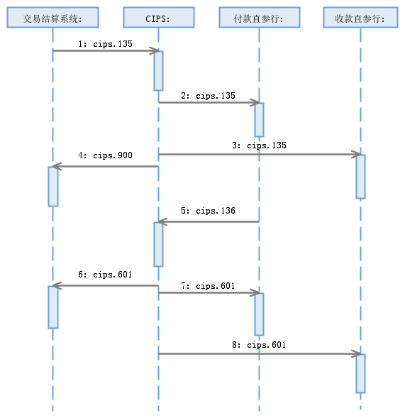
      - 场景二
交易结算系统发送的FMI发起SSS业务申请报文（外币）或付款直参行发送的FMI发起SSS业务回执报文因直接参与者行号不存在、行号有效标志非法、未找到原业务、发起直接参与者与原接收直接参与者不匹配、原FMI业务当前业务处理状态不正确、报文格式错或重账，被CIPS丢弃该业务报文。
场景参见“报文丢弃通知报文”。
      - 场景三
交易结算系统发送的FMI发起SSS业务申请报文（外币）因业务合法性检查或数字签名合法性检查失败，被CIPS拒绝该业务报文。CIPS组“已拒绝”的通用处理确认报文返回给交易结算系统，并告知错误原因。
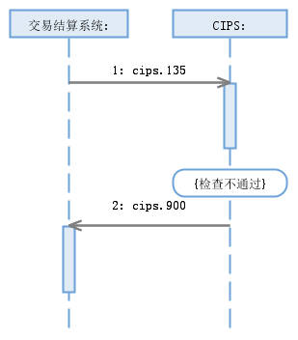
      - 场景四
交易结算系统发来的业务，在CIPS收到付款直参行发来的FMI发起SSS业务回执前被撤销。
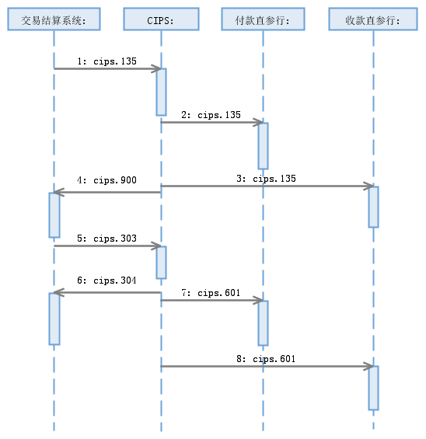
      - 场景五
如果付款直参行存在排队业务或资金账户余额不足以支付此业务，则经结算排队后结算。
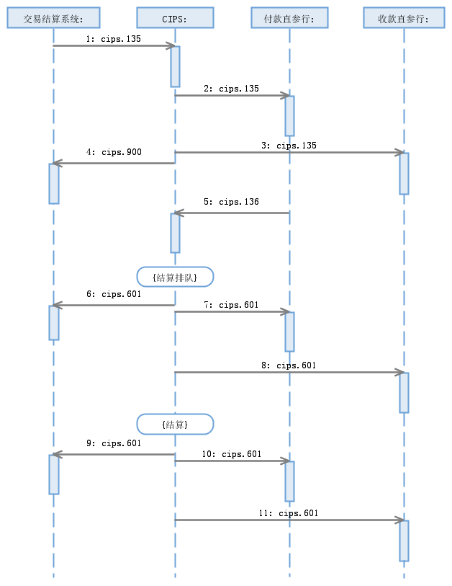
      - 场景六
场终或日终处理阶段，CIPS仍未收到付款直参行发送的FMI发起SSS业务回执报文，进行日终退回处理，向交易结算系统、付款直参行和收款直参行发送“日终退回”的支付处理确认报文。
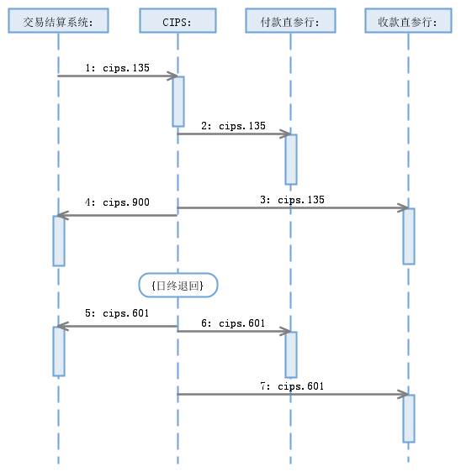
      - 场景七
交易结算系统发起的业务经结算排队后，在场终或日终处理阶段仍未被结算或撤销，进行日终退回处理，向交易结算系统、付款直参行和收款直参行发送“日终退回”的支付处理确认报文。
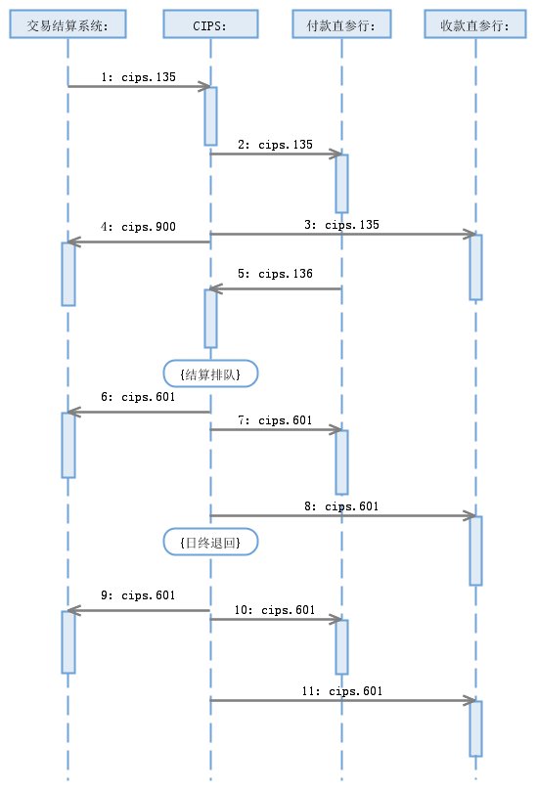
    - 报文结构（sese.023.001.06）
序号 | 或 | 报文要素 | <XML Tag> | ISO20022属性 | ISO20022类型 | CIPS属性 | CIPS类型 | 备注 | 加签  要素
 |  | Message root | <SctiesSttlmTxInstr> | [1..1] |  | [1..1]
 |  | TransactionIdentification  报文标识号 | <TxId> | [1..1] | Max35Text | [1..1] | Max35Text |  | √
 |  | SettlementTypeAndAdditionalParameters | <SttlmTpAndAddtlParams> | [1..1] |  | [1..1]
 |  | --SecuritiesMovementType | <SctiesMvmntTp> | [1..1] | ReceiveDelivery1Code | [1..1] | Max4Text | 固定填写DELI
 |  | --Payment | <Pmt> | [1..1] | DeliveryReceiptType2Code | [1..1] | Max4Text | 固定填写APMT
 |  | TradeDetails | <TradDtls> | [1..1] |  | [1..1]
 |  | --TradeIdentification  交易标识号 | <TradId> | [0..n] | Max35Text | [1..1] | Max35Text | 交易合同编号
 |  | --SettlementDate | <SttlmDt> | [1..1] |  | [1..1]
 |  | ----Date | <Dt> | [1..1] |  | [1..1]
 |  | ------DateTime | <DtTm> | [1..1] | ISODateTime | [1..1] | ISODateTime | 固定填写1900-01-01T00:00:00
 |  | FinancialInstrumentIdentification | <FinInstrmId> | [1..1] |  | [1..1]
 |  | --OtherIdentification | <OthrId> | [0..n] |  | [1..1]
 |  | ----Identification  证券代码 | <Id> | [1..1] | Max35Text | [1..1] | Max35Text | 如无则固定填写0
 |  | ----Type | <Tp> | [1..1] |  | [1..1]
 |  | ------Proprietary | <Prtry> | [1..1] | Max35Text | [1..1] | Max35Text | 固定填写0
 |  | FinancialInstrumentAttributes | <FinInstrmAttrbts> | [0..1] |  | [0..1]
 |  | --MaturityDate  回购到期日 | <MtrtyDt> | [0..1] | ISODate | [0..1] | ISODate
 |  | --FirstPaymentDate  起息日 | <FrstPmtDt> | [0..1] | ISODate | [0..1] | ISODate
 |  | QuantityAndAccountDetails | <QtyAndAcctDtls> | [1..1] |  | [1..1]
 |  | --SettlementQuantity | <SttlmQty> | [1..1] |  | [1..1]
 |  | ----Quantity | <Qty> | [1..1] |  | [1..1]
 |  | ------FaceAmount  证券面额 | <FaceAmt> | [1..1] | ImpliedCurrencyAndAmount | [1..1] | DecimalNumber | 如无则填写0.00
 |  | --SafekeepingAccount | <SfkpgAcct> | [1..1] |  | [1..1]
 |  | ----Identification | <Id> | [1..1] | Max35Text | [1..1] | Max35Text | 固定填写0
 |  | SettlementParameters | <SttlmParams> | [1..1] |  | [1..1]
 |  | --Priority | <Prty> | [0..1] |  | [0..1]
 |  | ----Proprietary | <Prtry> | [1..1] |  | [1..1]
 |  | ------Identification  业务优先级 | <Id> | [1..1] | Exact4AlphaNumeric | [1..1] | Priority3Code（Max4Text） | HIGH（暂时不使用）  NORM（暂时不使用）  URGT | √
 |  | ------Issuer | <Issr> | [1..1] | Max35Text | [1..1] | Max35Text | 固定填写0
 |  | --SecuritiesTransactionType | <SctiesTxTp> | [1..1] |  | [1..1]
 |  | ----Proprietary | <Prtry> | [1..1] |  | [1..1]
 |  | ------Identification  业务种类编码 | <Id> | [1..1] | Exact4AlphaNumericText | [1..1] | Exact4AlphaNumericText |  | √
 |  | ------Issuer | <Issr> | [1..1] | Max35Text | [1..1] | Max35Text | 固定填写0
 |  | DeliveringSettlementParties | <DlvrgSttlmPties> | [0..1] |  | [1..1]
 |  | --Depository | <Dpstry> | [0..1] |  | [1..1]
 |  | ----Identification | <Id> | [1..1] |  | [1..1]
 |  | ------AnyBIC  付款直接参与者行号 | <AnyBIC> | [1..1] | AnyBICIdentifier | [1..1] | Max11Text |  | √
 |  | --Party1 | <Pty1> | [0..1] |  | [0..1]
 |  | ----Identification | <Id> | [1..1] |  | [1..1]
 |  | ------ProprietaryIdentification | <PrtryId> | [1..1] |  | [1..1]
 |  | --------Identification  付款间接参与者行号 | <Id> | [1..1] | Max35Text | [1..1] | Max35Text |  | √
 |  | --------Issuer | <Issr> | [1..1] | Max35Text | [1..1] | Max35Text | 固定填写0
 |  | ReceivingSettlementParties | <RcvgSttlmPties> | [0..1] |  | [1..1]
 |  | --Depository | <Dpstry> | [0..1] |  | [1..1]
 |  | ----Identification | <Id> | [1..1] |  | [1..1]
 |  | ------AnyBIC  收款直接参与者行号 | <AnyBIC> | [1..1] | AnyBICIdentifier | [1..1] | Max11Text |  | √
 |  | --Party1 | <Pty1> | [0..1] |  | [0..1]
 |  | ----Identification | <Id> | [1..1] |  | [1..1]
 |  | ------ProprietaryIdentification | <PrtryId> | [1..1] |  | [1..1]
 |  | --------Identification  收款间接参与者行号 | <Id> | [1..1] | Max35Text | [1..1] | Max35Text |  | √
 |  | --------Issuer | <Issr> | [1..1] | Max35Text | [1..1] | Max35Text | 固定填写0
 |  | CashParties | <CshPties> | [0..1] |  | [1..1]
 |  | --Debtor | <Dbtr> | [0..1] |  | [1..1]
 |  | ----Identification | <Id> | [1..1] |  | [1..1]
 |  | ------NameAndAddress | <NmAndAdr> | [0..1] |  | [1..1]
 |  | --------Name  付款方名称 | <Nm> | [1..1] | Max350Text | [1..1] | Max140Text | 允许中文，如无则填写0 | √
 |  | --------Address | <Adr> | [0..1] |  | [0..1]
 |  | ----------AddressLine  付款方地址 | <AdrLine> | [0..5] |  | [0..5] | Max70Text | 允许中文 | √
 |  | ----------Country  付款方国别 | <Ctry> | [1..1] | CountryCode | [1..1] | CountryCode |  | √
 |  | ----CashAccount | <CshAcct> | [0..1] |  | [0..1]
 |  | ------Proprietary  付款方账号 | <Prtry> | [1..1] | Max34Text | [1..1] | Max34Text |  | √
 |  | ----AdditionalInformation | <AddtlInf> | [0..1] |  | [0..1]
 |  | ------DeclarationDetails  付款方行号 | <DclrtnDtls> | [0..1] | Max350Text | [0..1] | Max35Text |  | √
 |  | ------PartyContactDetails  付款方所属FMI名称 | <PtyCtctDtls> | [0..1] | Max140Text | [0..1] | Max140Text | 允许中文 | √
 |  | --DebtorAgent | <DbtrAgt> | [0..1] |  | [1..1]
 |  | ----Identification | <Id> | [1..1] |  | [1..1]
 |  | ------ProprietaryIdentification | <PrtryId> | [1..1] |  | [1..1]
 |  | --------Identification  付款方开户行行号 | <Id> | [1..1] | Max35Text | [1..1] | Max35Text |  | √
 |  | --------Issuer | <Issr> | [1..1] | Max35Text | [1..1] | Max35Text | 固定填写0
 |  | ----AdditionalInformation | <AddtlInf> | [0..1] |  | [0..1]
 |  | ------PartyContactDetails  付款方开户行名称 | <PtyCtctDtls> | [0..1] | Max140Text | [0..1] | Max140Text | 允许中文 | √
 |  | --Creditor | <Cdtr> | [0..1] |  | [1..1]
 |  | ----Identification | <Id> | [1..1] |  | [1..1]
 |  | ------NameAndAddress | <NmAndAdr> | [0..1] |  | [1..1]
 |  | --------Name  收款方名称 | <Nm> | [1..1] | Max350Text | [1..1] | Max140Text | 允许中文，如无则填写0 | √
 |  | --------Address | <Adr> | [0..1] |  | [0..1]
 |  | ----------AddressLine  收款方地址 | <AdrLine> | [0..5] |  | [0..5] | Max70Text | 允许中文 | √
 |  | ----------Country  收款方国别 | <Ctry> | [1..1] | CountryCode | [1..1] | CountryCode |  | √
 |  | ----CashAccount | <CshAcct> | [0..1] |  | [0..1]
 |  | ------Proprietary  收款方账号 | <Prtry> | [1..1] | Max34Text | [1..1] | Max34Text |  | √
 |  | ----AdditionalInformation | <AddtlInf> | [0..1] |  | [0..1]
 |  | ------DeclarationDetails  收款方行号 | <DclrtnDtls> | [0..1] | Max350Text | [0..1] | Max35Text |  | √
 |  | ------PartyContactDetails  收款方所属FMI名称 | <PtyCtctDtls> | [0..1] | Max140Text | [0..1] | Max140Text | 允许中文 | √
 |  | --CreditorAgent | <CdtrAgt> | [0..1] |  | [1..1]
 |  | ----Identification | <Id> | [1..1] |  | [1..1]
 |  | ------ProprietaryIdentification | <PrtryId> | [1..1] |  | [1..1]
 |  | --------Identification  收款方开户行行号 | <Id> | [1..1] | Max35Text | [1..1] | Max35Text |  | √
 |  | --------Issuer | <Issr> | [1..1] | Max35Text | [1..1] | Max35Text | 固定填写0
 |  | ----AdditionalInformation | <AddtlInf> | [0..1] |  | [0..1]
 |  | ------PartyContactDetails  收款方开户行名称 | <PtyCtctDtls> | [0..1] | Max140Text | [0..1] | Max140Text | 允许中文 | √
 |  | OtherAmounts | <OthrAmts> | [0..1] |  | [1..1]
 |  | --AccruedInterestAmount | <AcrdIntrstAmt> | [0..1] |  | [0..1]
 |  | ----Amount  债券利息 | <Amt> | [1..1] | ActiveOrHistoricCurrencyAndAmount | [1..1] | ActiveOrHistoricCurrencyAndAmount
 |  | --TradeAmount | <TradAmt> | [0..1] |  | [1..1]
 |  | ----Amount  货币符号、金额 | <Amt> | [1..1] | ActiveOrHistoricCurrencyAndAmount | [1..1] | ActiveOrHistoricCurrencyAndAmount | 货币符号支持HKD | √
 |  | ----CreditDebitIndicator  借贷标识 | <CdtDbtInd> | [0..1] | CreditDebitCode | [0..1] | CreditDebitCode（Max4Text） | CIPS转发时填写  CRDT：贷记  DBIT：借记
 |  | --AccruedCapitalisationAmount | <AcrdCptlstnAmt> | [0..1] |  | [0..1]
 |  | ----Amount  净价金额 | <Amt> | [1..1] | ActiveOrHistoricCurrencyAndAmount | [1..1] | ActiveOrHistoricCurrencyAndAmount
 |  | SupplementaryData | <SplmtryData> | [0..n] |  | [1..1]
 |  | --PlaceAndName | <PlcAndNm> | [0..1] | Max350Text | [1..1] | Max350Text | 固定填写/Document/SctiesSttlmTxInstr/TradDtls | √
 |  | --Envelope | <Envlp> | [1..1] |  | [1..1]
 |  | ----Contents | <Cnts> |  |  | [1..1]
 |  | ------InstructingParty  发起直接参与者行号 | <InstgPty> |  |  | [1..1] | Max35Text |  | √
 |  | ------SellerAccount  卖方持有人账号 | <SellrAcct> |  |  | [0..1] | Max20Text
 |  | ------BuyerAccount  买方持有人账号 | <BuyrAcct> |  |  | [0..1] | Max20Text
 |  | ------ExpectedSettlementDate  期望结算日期 | <XpctdSttlmDt> |  |  | [1..1] | ISODate |  | √
 |  | ------RepurchaseSettlementAmount  回购首期结算金额 | <RpSttlmAmt> |  |  | [0..1] | ActiveOrHistoricCurrencyAndAmount
 |  | ------RepurchaseInterest  回购利息 | <RpIntrst> |  |  | [0..1] | ActiveOrHistoricCurrencyAndAmount
 |  | ------Unstructured  附言 | <Ustrd> |  |  | [0..1] | Max140Text | 允许中文 | √

    - 报文说明
- 起息日CIPS不做检查。
- 证券代码、回购到期日、证券面额、债券利息、净价金额、回购首期结算金额、回购利息等要素CIPS不做检查。
- 本报文中”附言”要素可填写参与者之间的私有约定信息。
- 本报文中“借贷标识”要素，参与者发起时不填写，CIPS在转发时填写，内容为“CRDT”或“DBIT”。

  - FMI发起SSS业务回执报文<cips.136.001.01>
    - 报文功能
付款直参行收到CIPS转发的FMI发起SSS业务申请报文后，向CIPS回复该报文告知同意或拒绝付款。
    - 报文序列图
（参见FMI发起SSS业务申请报文。）
    - 报文结构(sese.040.001.02)
序号 | 或 | 报文要素 | <XML Tag> | ISO20022属性 | ISO20022类型 | CIPS属性 | CIPS类型 | 备注 | 加签  要素
 |  | Message root | <SctiesSttlmTxCtrPtyRspn> | [1..1] |  | [1..1]
 |  | TransactionIdentification | <TxId> | [1..1] |  | [1..1]
 |  | --AccountOwnerTransactionIdentification  报文标识号 | <AcctOwnrTxId> | [0..1] | Max35Text | [1..1] | Max35Text |  | √
 |  | --ProcessorTransactionIdentification  交易标识号 | <PrcrTxId> | [0..1] | Max35Text | [1..1] | Max35Text |  | √
 |  | ResponseStatus | <RspnSts> | [1..1] |  | [1..1]
 | {Or | --Consented | <Cnsntd> | [1..1] |  | [1..1]
 |  | ----Reason | <Rsn> | [1..n] |  | [1..1]
 |  | ------Code | <Cd> | [1..1] |  | [1..1]
 |  | --------Proprietary | <Prtry> | [1..1] |  | [1..1]
 |  | ----------Identification  回执状态 | <Id> | [1..1] | Exact4AlphaNumericText | [1..1] | RtnBIZSTATCode（Max4Text） | 固定填写  ACPT：已同意 | √
 |  | ----------Issuer | <Issr> | [1..1] | Max35Text | [1..1] | Max35Text | 固定填写0
 | Or} | --Rejected | <Rjctd> | [1..1] |  | [1..1]
 |  | ----Reason | <Rsn> | [1..1] |  | [1..1]
 |  | ------Code | <Cd> | [1..1] |  | [1..1]
 |  | --------Proprietary | <Prtry> | [1..1] |  | [1..1]
 |  | ----------Identification  回执状态 | <Id> | [1..1] | Exact4AlphaNumericText | [1..1] | RtnBIZSTATCode（Max4Text） | 固定填写  RJCT：已拒绝 | √
 |  | ----------Issuer | <Issr> | [1..1] | Max35Text | [1..1] | Max35Text | 固定填写0
 |  | ------AdditionalReasonInformation  拒绝信息 | <AddtlRsnInf> | [0..1] | Max210Text | [1..1] | Max90Text |  | √
 |  | SupplementaryData | <SplmtryData> | [0..n] |  | [1..1]
 |  | --PlaceAndName | <PlcAndNm> | [0..1] | Max350Text | [1..1] | Max350Text | 固定填写/Document/ SctiesSttlmTxCtrPtyRspn / TxId | √
 |  | --Envelope | <Envlp> | [1..1] |  | [1..1]
 |  | ----Contents | <Cnts> |  |  | [1..1]
 |  | ------InstructingParty  发起直接参与者行号 | <InstgPty> |  |  | [1..1] | Max35Text |  | √
 |  | ------OriginalInstructingParty  原发起直接参与者行号 | <OrgnlInstgPty> |  |  | [1..1] | Max35Text |  | √
 |  | ------OriginalMessageIdentification  原报文标识号 | <OrgnlMsgId> |  |  | [1..1] | Max35Text |  | √
 |  | ------OriginalMessageType  原报文类型 | <OrgnlMsgTp> |  |  | [1..1] | Max35Text | cips.135.001.01  或cips.135.001.02 | √

    - 报文说明
- 如付款直参行确认该笔业务，则必须填写“Cnsntd”，而不填写“Rjctd”；如付款行拒绝该笔业务，则必须填写“Rjctd”，而不填写“Cnsntd”。

  - 业务查询报文<cips.301.001.02>
    - 报文功能
参与者对发出或接收业务如有疑问，可通过此报文向接收行或发起行发起查询。
    - 报文序列图
      - 场景一
发起参与者发送业务查询报文，CIPS业务检查后转发业务查询报文至接收参与者，并向发起参与者回复通用处理确认报文。接收参与者收到业务查询报文处理成功后，向CIPS回复业务查复报文，CIPS检查通过后向发起参与者转发此报文，并向接收参与者回复通用处理确认报文。对于一笔查询，参与者可以多次查复。
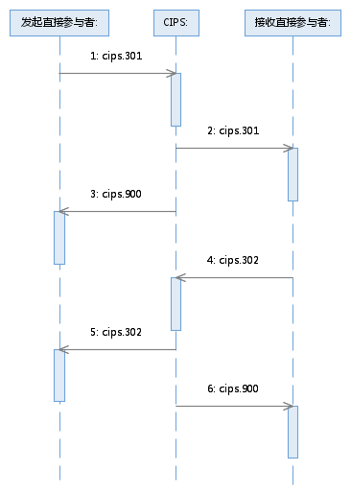

      - 场景二
发起参与者发送业务查询报文，CIPS业务检查未通过（如未登录或无权限等），则通过回复通用处理确认报文至发送参与者，告知拒绝接收此报文的原因。
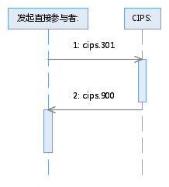

      - 场景三
接收参与者回复业务查复报文，CIPS业务检查未通过，则通过回复通用处理确认报文至接收参与者，告知拒绝接收此报文的原因。
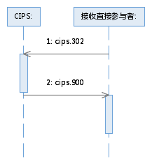

      - 场景四
参与者发起的查询查复报文因直接参与者行号不存在、行号有效标志非法、报文格式错或重账被CIPS丢弃该业务报文 。
场景参见“报文丢弃通知报文”。

    - 报文结构(camt.035.001.03)
序号 | 或 | 报文要素 | <XML Tag> | ISO20022属性 | ISO20022类型 | CIPS  属性 | CIPS类型 | 备注 | 加签  要素
 |  | Message root | <PrtryFrmtInvstgtn> | [1..1] |  | [1..1]
 |  | Assignment | <Assgnmt> | [1..1] |  | [1..1]
 |  | --Identification  报文标识号 | <Id> | [1..1] | Max35Text | [1..1] | Max35Text |  | √
 |  | --Assigner | <Assgnr> | [1..1] |  | [1..1]
 |  | ----Agent | <Agt> | [1..1] |  | [1..1]
 |  | ------FinancialInstitutionIdentification | <FinInstnId> | [1..1] |  | [1..1]
 |  | --------ClearingSystemMemberIdentification | <ClrSysMmbId> | [0..1] |  | [1..1]
 |  | ----------MemberIdentification  查询直接参与者行号 | <MmbId> | [1..1] | Max35Text | [1..1] | Max35Text |  | √
 |  | ------BranchIdentification | <BrnchId> | [0..1] |  | [0..1]
 |  | --------Identification  查询间接参与者行号 | <Id> | [0..1] | Max35Text | [0..1] | Max35Text |  | √
 |  | --Assignee | <Assgne> | [1..1] |  | [1..1]
 |  | ----Agent | <Agt> | [1..1] |  | [1..1]
 |  | ------FinancialInstitutionIdentification | <FinInstnId> | [1..1] |  | [1..1]
 |  | --------ClearingSystemMemberIdentification | <ClrSysMmbId> | [0..1] |  | [1..1]
 |  | ----------MemberIdentification  查复直接参与者行号 | <MmbId> | [1..1] | Max35Text | [1..1] | Max35Text |  | √
 |  | ------BranchIdentification | <BrnchId> | [0..1] |  | [0..1]
 |  | --------Identification  查复间接参与者行号 | <Id> | [0..1] | Max35Text | [0..1] | Max35Text |  | √
 |  | --CreationDateTime  报文发送时间 | <CreDtTm> | [0..1] | ISODateTime | [1..1] | ISODateTime |  | √
 |  | Case | <Case> | [1..1] |  | [1..1]
 |  | --Identification  原业务报文标识号 | <Id> | [1..1] | Max35Text | [1..1] | Max35Text |  | √
 |  | --Creatorhaode | <Cretr> | [1..1] |  | [1..1]
 |  | ----Agent | <Agt> | [1..1] |  | [1..1]
 |  | ------FinancialInstitutionIdentification | <FinInstnId> | [1..1] |  | [1..1]
 |  | --------ClearingSystemMemberIdentification | <ClrSysMmbId> | [0..1] |  | [1..1]
 |  | ----------MemberIdentification  原业务发起直接参与者行号 | <MmbId> | [1..1] | Max35Text | [1..1] | Max35Text |  | √
 |  | ProprietaryData | <PrtryData> | [1..1] |  | [1..1]
 |  | --Type | <Tp> | [1..1] | Max35Text | [1..1] | Max35Text | 固定填写cips.301 | √
 |  | --Data | <Data> | [1..1] |  | [1..1]
 |  | ----Data | <Data> | [1..1] |  | [1..1]
 |  | ------OriginalMessageNameIdentification  原报文类型 | <OrgnlMsgNmId> |  |  | [1..1] | Max35Text |  | √
 |  | ------OriginalTransactionIdentification  原业务明细业务标识号 | <OrgnlTxId> |  |  | [0..1] | Max35Text | 查询批量业务、中央对手业务、清算机构借贷业务时填写 | √
 |  | ------InterbankSettlementAmount  原业务货币符号、金额 | <IntrBkSttlmAmt> |  |  | [1..1] | ActiveCurrencyAndAmount |  | √
 |  | ------Content  查询内容 | <Cntt> |  |  | [1..1] | Max256Text | 允许中文 | √

    - 报文说明
- 查询书号即为报文标识号，由发起行自行编制。
- CIPS不检查被查询业务的合法性、有效性。
- 对于客户汇款、金融机构汇款及双边业务，建议以原报文类型+原业务发起直接参与者行号+原业务报文标识号作为匹配原业务的查询主键；对于批量业务、中央对手业务、机构借贷业务，建议以原报文类型+原业务发起直接参与者行号+原业务报文标识号+原业务明细业务标识号作为匹配原业务的查询主键。

  - 业务查复报文<cips.302.001.02>
    - 报文功能
被查询参与者收到业务查询报文后，通过此报文将查询情况返回给查询参与者。
    - 报文序列图
（参见业务查询报文。）
    - 报文结构(camt.036.001.03)
序号 | 或 | 报文要素 | <XML Tag> | ISO20022属性 | ISO20022类型 | CIPS  属性 | CIPS类型 | 备注 | 加签  要素
 |  | Message root | <DbtAuthstnRspn> | [1..1] |  | [1..1]
 |  | Assignment | <Assgnmt> | [1..1] |  | [1..1]
 |  | --Identification  报文标识号 | <Id> | [1..1] | Max35Text | [1..1] | Max35Text |  | √
 |  | --Assigner | <Assgnr> | [1..1] |  | [1..1]
 |  | ----Agent | <Agt> | [1..1] |  | [1..1]
 |  | ------FinancialInstitutionIdentification | <FinInstnId> | [1..1] |  | [1..1]
 |  | --------ClearingSystemMemberIdentification | <ClrSysMmbId> | [0..1] |  | [1..1]
 |  | ----------MemberIdentification  查复直接参与者行号 | <MmbId> | [1..1] | Max35Text | [1..1] | Max35Text |  | √
 |  | ------BranchIdentification | <BrnchId> | [0..1] |  | [0..1]
 |  | --------Identification  查复间接参与者行号 | <Id> | [0..1] | Max35Text | [0..1] | Max35Text |  | √
 |  | --Assignee | <Assgne> | [1..1] |  | [1..1]
 |  | ----Agent | <Agt> | [1..1] |  | [1..1]
 |  | ------FinancialInstitutionIdentification | <FinInstnId> | [1..1] |  | [1..1]
 |  | --------ClearingSystemMemberIdentification | <ClrSysMmbId> | [0..1] |  | [1..1]
 |  | ----------MemberIdentification  查询直接参与者行号 | <MmbId> | [1..1] | Max35Text | [1..1] | Max35Text |  | √
 |  | ------BranchIdentification | <BrnchId> | [0..1] |  | [0..1]
 |  | --------Identification  查询间接参与者行号 | <Id> | [0..1] | Max35Text | [0..1] | Max35Text |  | √
 |  | --CreationDateTime  报文发送时间 | <CreDtTm> | [0..1] | ISODateTime | [1..1] | ISODateTime |  | √
 |  | Case | <Case> | [1..1] |  | [1..1]
 |  | --Identification  原查询业务报文标识号 | <Id> | [1..1] | Max35Text | [1..1] | Max35Text |  | √
 |  | --Creator | <Cretr> | [1..1] |  | [1..1]
 |  | ----Agent | <Agt> | [1..1] |  | [1..1]
 |  | ------FinancialInstitutionIdentification | <FinInstnId> | [1..1] |  | [1..1]
 |  | --------ClearingSystemMemberIdentification | <ClrSysMmbId> | [0..1] |  | [1..1]
 |  | ----------MemberIdentification  原查询发起直接参与者行号 | <MmbId> | [1..1] | Max35Text | [1..1] | Max35Text |  | √
 |  | Confirmation | <Conf> | [1..1] |  | [1..1]
 |  | --DebitAuthorisation | <DbtAuthstn> | [1..1] | Indicator | [1..1] | Max5Text | 固定填写false
 |  | SupplementaryData | <SplmtryData> | [0..n] |  | [1..1]
 |  | --PlaceAndName | <PlcAndNm> | [0..1] | Max350Text | [1..1] | Max350Text | 固定填写/Document/DbtAuthstnRspn/Case | √
 |  | --Envelope | <Envlp> | [1..1] |  | [1..1]
 |  | ----Contents | <Cnts> | [1..1] |  | [1..1]
 |  | ------OriginalType  原报文类型 | <OrgnlTp> |  |  | [1..1] | Max35Text |  | √
 |  | ------OriginalMemberIdentification  原业务发起直接参与者行号 | <OrgnlMmbId> |  |  | [1..1] | Max35Text |  | √
 |  | ------OriginalMessageIdentification  原业务报文标识号 | <OrgnlMsgId> |  |  | [1..1] | Max35Text |  | √
 |  | ------OriginalTransactionIdentification  原业务明细业务标识号 | <OrgnlTxId> |  |  | [0..1] | Max35Text | 查复批量业务、中央对手业务、清算机构借贷业务时填写 | √
 |  | ------OriginalInterbankSettlementAmount  原业务货币符号、金额 | <OrgnlIntrBkSttlmAmt> |  |  | [1..1] | ActiveCurrencyAndAmount |  | √
 |  | ------Reason  查复内容 | <Rsn> |  |  | [1..1] | Max350Text | 允许中文 | √

    - 报文说明
- 查复书号即为报文标识号，由发起行自行编制。
- 对于一笔查询，参与者可以多次查复，CIPS不做控制。

  - 业务撤销申请报文<cips.303.001.02>
    - 报文功能
发起参与者对已发送至CIPS的支付业务，可以通过此报文发起撤销申请。CIPS收到撤销申请时，如果业务尚未结算，可进行撤销处理。CIPS通过撤销应答报文回复发起参与者，告知其业务撤销的结果（已处理、已拒绝）。
    - 报文序列图
      - 场景一
参与者发送业务撤销申请报文，CIPS处理成功或业务检查未通过，回复业务撤销应答报文。
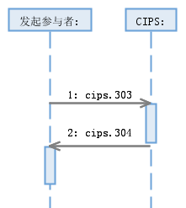
      - 场景二
参与者发起的业务撤销申请报文因直接参与者行号不存在、行号有效标志非法、未找到原业务、报文格式错或重账被CIPS丢弃该业务报文。
场景参见“报文丢弃通知报文”。
    - 报文结构(camt.008.001.05)
序号 | 或 | 报文要素 | <XML Tag> | ISO20022属性 | ISO20022类型 | CIPS属性 | CIPS类型 | 备注 | 加签  要素
 |  | Message root | <CclTx> | [1..1] |  | [1..1]
 |  | MessageHeader | < MsgHdr> | [1..1] |  | [1..1]
 |  | --MessageIdentification  报文标识号 | <MsgId> | [1..1] | Max35Text | [1..1] | Max35Text |  | √
 |  | --CreationDateTime  报文发送时间 | <CreDtTm> | [1..1] | ISODateTime | [1..1] | ISODateTime |  | √
 |  | PaymentIdentification | <PmtId> | [1..1] |  | [1..1]
 |  | --LongBusinessIdentification | <LngBizId> | [1..1] |  | [1..1]
 |  | ----TransactionIdentification  原报文标识号 | <TxId> | [1..1] | Max35Text | [1..1] | Max35Text |  | √
 |  | ----InterBankSettlementAmount  原金额 | <IntrBkSttlmAmt> | [1..1] | ImpliedCurrencyAndAmount | [1..1] | DecimalNumber | CIPS不检查填写的正确性
 |  | ----InterbankSettlementDate | <IntrBkSttlmDt> | [1..1] | ISODate | [1..1] | ISODate | 固定填写1900-01-01
 |  | ----PaymentMethod | <PmtMtd> | [0..1] |  | [1..1]
 |  | ------XMLMessageName  原报文类型 | <XMLMsgNm> | [1..1] | Max35Text | [1..1] | Max35Text |  | √
 |  | ----InstructingAgent | <InstgAgt> | [1..1] |  | [1..1]
 |  | ------FinancialInstitutionIdentification | <FinInstnId> | [1..1] |  | [1..1]
 |  | --------ClearingSystemMemberIdentification | <ClrSysMmbId> | [0..1] |  | [1..1]
 |  | ----------MemberIdentification  撤销直接参与者行号 | <MmbId> | [1..1] | Max35Text | [1..1] | Max35Text |  | √
 |  | ------BranchIdentification | <BrnchId> | [0..1] |  | [0..1]
 |  | --------Identification  撤销间接参与者行号 | <Id> | [0..1] | Max35Text | [0..1] | Max35Text |  | √
 |  | ----InstructedAgent | <InstdAgt> | [1..1] |  | [1..1]
 |  | ------FinancialInstitutionIdentification | <FinInstnId> | [1..1] |  | [1..1]
 |  | --------ClearingSystemMemberIdentification | <ClrSysMmbId> | [0..1] |  | [1..1]
 |  | ----------MemberIdentification | <MmbId> | [1..1] | Max35Text | [1..1] | Max35Text | 固定填写0
 |  | ----EndToEndIdentification  明细报文标识号 | <EndToEndId> | [0..1] | Max35Text | [0..1] | Max35Text | 清算机构借贷业务填写 | √
    - 报文说明
- “原金额”业务要素CIPS不检查，填写原支付报文中的“货币符号、金额”。
- 可撤销的业务清单如下：
编号 | 报文类型
 | 客户汇款报文
 | 金融机构汇款报文
 | FMI发起SSS业务申请报文
 | 清算机构借贷报文
 | 客户汇款报文（外币）
 | 金融机构汇款报文（外币）
 | FMI发起SSS业务申请报文（外币）

  - 业务撤销应答报文<cips.304.001.02>
    - 报文功能
CIPS收到撤销申请时，通过此报文将应答结果返回给撤销申请的发起参与者。
    - 报文序列图
（参见业务撤销申请报文）
    - 报文结构(pacs.002.001.05)
序号 | 或 | 报文要素 | <XML Tag> | ISO20022属性 | ISO20022类型 | CIPS属性 | CIPS类型 | 备注 | 加签  要素
 |  | Message root | <FIToFIPmtStsRpt> | [1..1] |  | [1..1]
 |  | GroupHeader | <GrpHdr> | [1..1] |  | [1..1]
 |  | --MessageIdentification  报文标识号 | <MsgId> | [1..1] | Max35Text | [1..1] | Max35Text |  | √
 |  | --CreationDateTime  报文发送时间 | <CreDtTm> | [1..1] | ISODateTime | [1..1] | ISODateTime |  | √
 |  | --InstructedAgent | <InstdAgt> | [0..1] |  | [1..1]
 |  | ----FinancialInstitutionIdentification | <FinInstnId> | [1..1] |  | [1..1]
 |  | ------ClearingSystemMemberIdentification | <ClrSysMmbId> | [0..1] |  | [1..1]
 |  | --------MemberIdentification  原撤销直接参与者行号 | <MmbId> | [1..1] | Max35Text | [1..1] | Max35Text |  | √
 |  | ----BranchIdentification | <BrnchId> | [0..1] |  | [0..1]
 |  | ------Identification  原撤销间接参与者行号 | <Id> | [0..1] | Max35Text | [1..1] | Max35Text |  | √
 |  | OriginalGroupInformationAndStatus | <OrgnlGrpInfAndSts> | [1..1] |  | [1..1]
 |  | --OriginalMessageIdentification  原撤销申请报文标识号 | <OrgnlMsgId> | [1..1] | Max35Text | [1..1] | Max35Text |  | √
 |  | --OriginalMessageNameIdentification  原撤销报文类型 | <OrgnlMsgNmId> | [1..1] | Max35Text | [1..1] | Max35Text |  | √
 |  | --StatusReasonInformation | <StsRsnInf> | [0..n] |  | [1..1]
 |  | ----Reason | <Rsn> | [0..1] |  | [1..1]
 |  | ------Proprietary  撤销处理状态 | <Prtry> | [1..1] | Max35Text | [1..1] | ProcessCode（Max4Text） | SUCD 已成功  RJCT 已拒绝 | √
 |  | ----AdditionalInformation  撤销处理码+撤销处理信息 | <AddtlInf> | [0..n] | Max105Text | [1..1] | Max105Text | 撤销处理码/撤销处理信息 | √
 |  | TransactionInformationAndStatus | <TxInfAndSts> | [0..n] |  | [1..1]
 |  | --OriginalInstructionIdentification  被撤销业务报文标识号 | <OrgnlInstrId> | [0..1] | Max35Text | [1..1] | Max35Text |  | √
 |  | --OriginalEndToEndIdentification  被撤销业务明细报文标识号 | <OrgnlEndToEndId> | [0..1] | Max35Text | [0..1] | Max35Text | 清算机构借贷业务填写 | √
 |  | --SupplementaryData | <SplmtryData> | [0..n] |  | [1..1]
 |  | ----PlaceAndName | <PlcAndNm> | [0..1] | Max350Text | [1..1] | Max350Text | 固定填写/Document/FIToFIPmtStsRpt/TxInfAndSts
 |  | ----Envelope | <Envlp> | [1..1] |  | [1..1]
 |  | ------Contents | <Cnts> | [1..1] |  | [1..1]
 |  | --------ProcessDate  处理日期 | <PrcDt> |  |  | [1..1] | ISODate |  | √
 |  | --------ProcessTime  处理时间 | <PrcTm> |  |  | [1..1] | ISODateTime |  | √
 |  | --------BusinessPhase  日间夜间标志 | <BizPhs> |  |  | [1..1] | BizPhaseTypeCode  (Max4Text) | DAYT：日间  NITT：夜间

    - 报文说明
- 此报文只用作对于结算排队或已转发的业务的撤销。当参与者发送的业务报文和对于此业务报文的撤销申请报文乱序，如果CIPS收到撤销申请报文时，CIPS还未受理被撤销的业务，CIPS会返回cips.912.001.01报文丢弃通知。如果后续CIPS收到对应的业务报文，CIPS会按照正常结算流程处理。

  - 业务状态查询申请报文<cips.305.001.03>
    - 报文功能
参与者发送此报文查询支付业务在CIPS的处理情况。
    - 报文序列图
      - 场景一
参与者发送业务状态查询申请报文，CIPS处理成功，或CIPS业务检查未通过（如未登录或无权限等），回复业务状态查询应答报文。
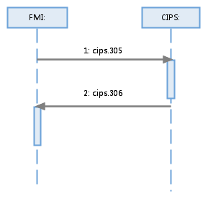

      - 场景二
参与者发起的业务状态查询报文因直接参与者行号不存在、行号有效标志非法、未找到原业务、报文格式错或重账被CIPS丢弃该业务报文 。
场景参见“报文丢弃通知报文”。

    - 报文结构(camt.005.001.06)
使用ISO20022报文：GetTransactionV06
序号 | 或 | 报文要素 | <XML Tag> | ISO20022属性 | ISO20022类型 | CIPS  属性 | CIPS类型 | 备注 | 加签  要素
 |  | Message root | <GetTx> | [1..1] |  | [1..1]
 |  | MessageHeader | <MsgHdr> | [1..1] |  | [1..1]
 |  | --MessageIdentification  报文标识号 | <MsgId> | [1..1] | Max35Text | [1..1] | Max35Text
 |  | --CreationDateTime  报文发送时间 | <CreDtTm> | [0..1] | ISODateTime | [1..1] | ISODateTime
 |  | --RequestType | <ReqTp> | [0..1] |  | [1..1]
 |  | ----Proprietary | <Prtry> | [1..1] |  | [1..1]
 |  | ------Identification  查询直接参与者行号 | <Id> | [1..1] | Max35Text | [1..1] | Max35Text
 |  | ------Issuer  查询间接参与者行号 | <Issr> | [0..1] | Max35Text | [0..1] | Max35Text
 |  | TransactionQueryDefinition | <TxQryDef> | [0..1] |  | [1..1]
 |  | --TransactionCriteria | <TxCrit> | [0..1] |  | [1..1]
 |  | ----NewCriteria | <NewCrit> | [1..1] |  | [1..1]
 |  | ------SearchCriteria | <SchCrit> | [0..n] |  | [1..1]
 |  | --------PaymentSearch | <PmtSch> | [0..1] |  | [1..1]
 |  | ----------PaymentIdentification | <PmtId> | [0..n] |  | [1..1]
 |  | ------------LongBusinessIdentification | <LngBizId> | [1..1] |  | [1..1]
 |  | --------------TransactionIdentification  原业务报文标识号 | <TxId> | [1..1] | Max35Text | [1..1] | Max35Text
 |  | --------------InterBankSettlementAmount | <IntrBkSttlmAmt> | [1..1] | ImpliedCurrencyAndAmount | [1..1] | DecimalNumber | 固定填写0
 |  | --------------InterBankSettlementDate | <IntrBkSttlmDt> | [1..1] | ISODate | [1..1] | ISODate | 固定填写1900-01-01
 |  | --------------PaymentMethod | <PmtMtd> | [0..1] |  | [1..1]
 |  | ----------------XMLMessageName  原业务报文类型 | <XMLMsgNm> | [1..1] | Max35Text | [1..1] | Max35Text
 |  | --------------InstructingAgent | <InstgAgt> | [1..1] |  | [1..1]
 |  | ----------------FinancialInstitutionIdentification | <FinInstnId> | [1..1] |  | [1..1]
 |  | ------------------ClearingSystemMemberIdentification | <ClrSysMmbId> | [0..1] |  | [1..1]
 |  | --------------------MemberIdentification  原业务发起直接参与者行号 | <MmbId> | [1..1] | Max35Text | [1..1] | Max35Text
 |  | --------------InstructedAgent | <InstdAgt> | [1..1] |  | [1..1]
 |  | ----------------FinancialInstitutionIdentification | <FinInstnId> | [1..1] |  | [1..1]
 |  | ------------------Name | <Nm> | [1..1] | Max35Text | [1..1] | Max35Text | 固定填0
 |  | ----------EndToEndIdentification  明细报文标识号 | <EndToEndId> | [0..n] | Max35Text | [0..1] | Max35Text | 清算机构借贷业务填写

    - 报文说明
- 可以被该报文查询的业务如下：
序号 | 报文类型 | 报文名称
 | cips.111.001.01 | 客户汇款报文
 | cips.111.001.02 | 客户汇款报文
 | cips.112.001.01 | 金融机构汇款报文
 | cips.112.001.02 | 金融机构汇款报文
 | cips.113.001.01 | 批量业务客户汇款报文
 | cips.133.001.01 | 银行发起SSS业务申请报文
 | cips.135.001.01 | FMI发起SSS业务申请报文
 | cips.350.001.01 | 资金调减申请报文
 | cips.351.001.01 | 预注资调减申请报文
 | hvps.112.001.01 | 金融机构发起汇兑业务报文
 | hvps.115.001.01 | 大额延迟结算支付申请报文
 | cips.131.001.01 | CCP业务发起报文
 | cips.151.001.01 | 清算机构借贷报文
 | cips.135.001.02 | FMI发起SSS业务申请报文（外币）
 | cips.111.002.02 | 客户汇款报文（外币）
 | cips.112.002.02 | 金融机构汇款报文（外币）
 | cips.111.001.05 | 客户汇款报文
 | cips.112.001.05 | 金融机构汇款报文

  - 业务状态查询应答报文<cips.306.001.03>
    - 报文功能
CIPS收到业务状态查询申请报文后，通过此报文将查询业务的处理状态返回给发起参与者。
    - 报文序列图
（参见业务状态查询申请报文。）
    - 报文结构(camt.006.001.07)
使用ISO20022报文：ReturnTransactionV07
序号 | 或 | 报文要素 | <XML Tag> | ISO20022属性 | ISO20022类型 | CIPS  属性 | CIPS类型 | 备注 | 加签  要素
 |  | Message root | <RtrTx> | [1..1] |  | [1..1]
 |  | MessageHeader | <MsgHdr> | [1..1] |  | [1..1]
 |  | --MessageIdentification  报文标识号 | <MsgId> | [1..1] | Max35Text | [1..1] | Max35Text |  | √
 |  | --CreationDateTime  报文发送时间 | <CreDtTm> | [0..1] | ISODateTime | [1..1] | ISODateTime |  | √
 |  | --OriginalBusinessQuery | <OrgnlBizQry> | [0..1] |  | [1..1]
 |  | ----MessageIdentification  原申请报文标识号 | <MsgId> | [1..1] | Max35Text | [1..1] | Max35Text |  | √
 |  | --RequestType | <ReqTp> | [0..1] |  | [1..1]
 |  | ----Proprietary | <Prtry> | [1..1] |  | [1..1]
 |  | ------Identification  原申请直接参与者行号 | <Id> | [1..1] | Max35Text | [1..1] | Max35Text |  | √
 |  | ------Issuer  原申请间接参与者行号 | <Issr> | [0..1] | Max35Text | [0..1] | Max35Text |  | √
 |  | ReportOrError | <RptOrErr> | [1..1] |  | [1..1]
 | {Or | --BusinessReport | <BizRpt> | [1..1] |  | [1..1]
 |  | ----PaymentCommonInformation | <PmtCmonInf> | [0..1] |  | [1..1]
 |  | ------PaymentFrom | <PmtFr> | [0..1] |  | [1..1]
 |  | --------MemberIdentification | <MmbId> | [0..1] |  | [1..1]
 |  | ----------FinancialInstitutionIdentification | <FinInstnId> | [1..1] |  | [1..1]
 |  | ------------ClearingSystemMemberIdentification | <ClrSysMmbId> | [0..1] |  | [1..1]
 |  | --------------MemberIdentification  原业务发起直接参与者号 | <MmbId> | [1..1] | Max35Text | [1..1] | Max35Text |  | √
 |  | ------CommonStatus | <CmonSts> | [0..n] |  | [1..1]
 |  | --------Code | <Cd> | [0..1] |  | [1..1]
 |  | ----------Proprietary  原业务处理状态 | <Prtry> | [1..1] | Max35Text | [1..1] | ProcessCode（Max4Text） |  | √
 |  | --------DateTime | <DtTm> | [0..1] |  | [1..1]
 |  | ----------Date  原业务处理日期 | <Dt> | [1..1] | ISODate | [1..1] | ISODate |  | √
 |  | ------EntryDate | <NtryDt> | [0..1] |  | [1..1]
 |  | --------DateTime  CIPS接收时间 | <DtTm> | [0..1] | ISODateTime | [1..1] | ISODateTime |  | √
 |  | ----TransactionReport | <TxRpt> | [1..n] |  | [1..1]
 |  | ------PaymentIdentification | <PmtId> | [1..1] |  | [1..1]
 |  | --------TransactionIdentification  原业务报文标识号 | <TxId> | [1..1] | Max35Text | [1..1] | Max35Text |  | √
 |  | ------TransactionOrError | <TxOrErr> | [1..1] |  | [1..1]
 |  | --------Transaction | <Tx> | [1..1] |  | [1..1]
 |  | ----------Payment | <Pmt> | [0..1] |  | [0..1]
 |  | ------------PaymentMethod | <PmtMtd> | [0..1] |  | [0..1]
 |  | --------------Proprietary  轧差场次 | <Prtry> | [1..1] | Max35Text | [1..1] | Exact4NumericText | 原业务为批量业务时填写 | √
 |  | ------------Type | <Tp> | [0..1] |  | [1..1]
 |  | --------------Proprietary  日间夜间标志 | <Prtry> | [1..1] | Max35Text | [1..1] | BizPhaseTypeCode  (Max4Text) | DAYT：日间  NITT：夜间
 |  | ------------TransactionIdentification  明细业务标识号 | <TxId> | [0..1] | Max35Text | [0..1] | Max35Text |  | √
 |  | ----------AccountEntry | <AcctNtry> | [0..1] |  | [1..1]
 |  | ------------Account | <Acct> | [1..1] |  | [1..1]
 |  | --------------Identification | <Id> | [1..1] |  | [1..1]
 |  | ----------------Other | <Othr> | [1..1] |  | [1..1]
 |  | ------------------Identification | <Id> | [1..1] | Max34Text | [1..1] | Max34Text | 固定填写0
 |  | ------------Entry | <Ntry> | [0..1] |  | [1..1]
 |  | --------------AdditionalEntryInformation  原业务处理码+原处理信息 | <AddtlNtryInf> | [0..n] | Max140Text | [1..1] | Max105Text | 原业务处理码/原处理信息 | √
 | Or} | --OperationalError | <OprlErr> | [1..1] |  | [1..1]
 |  | ----Error | <Err> | [1..1] |  | [1..1]
 |  | ------Proprietary  原申请报文的处理状态 | <Prtry> | [1..1] | Max35Text | [1..1] | ProcessCode（Max4Text） |  | √
 |  | ----Description  原申请报文的处理码+处理信息 | <Desc> | [0..1] | Max140Text | [1..1] | Max105Text | 业务处理码/处理信息 | √

    - 报文说明
- 当业务状态查询申请成功时，本应答报文中必须填查询的原业务信息“BusinessReport”，不填写“OperationalError”；如果业务状态查询申请失败，则必须填写对申请报文的拒绝回应信息“OperationalError”，不填写“BusinessReport”。
- CIPS接收时间是CIPS收到原业务报文的机器时间。

  - 跨境业务结算排队查询申请报文< cips.313.002.01>
    - 报文功能
参与者发送此报文查询本行港元业务当前的借记排队情况。CIPS将该参与者的排队业务信息通过跨境业务结算排队查询应答报文返回给参与者。
    - 报文序列图
      - 场景一
参与者发送跨境业务结算排队查询申请报文给CIPS，CIPS处理成功或CIPS业务检查未通过，回复跨境业务结算排队查询应答报文给参与者。
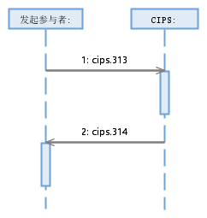
      - 场景二
参与者发起或回复的业务因报文格式错或重账被CIPS丢弃该业务报文 。
场景参见“报文丢弃通知报文”。

    - 报文结构(camt.060.001.03)
序号 | 或 | 报文要素 | <XML Tag> | ISO20022属性 | ISO20022类型 | CIPS属性 | CIPS类型 | 备注 | 加签  要素
 |  | Message root | <AcctRptgReq> | [1..1] |  | [1..1]
 |  | GroupHeader | <GrpHdr> | [1..1] |  | [1..1]
 |  | --MessageIdentification  报文标识号 | <MsgId> | [1..1] | Max35Text | [1..1] | Max35Text |  | √
 |  | --CreationDateTime  报文发送时间 | <CreDtTm> | [1..1] | ISODateTime | [1..1] | ISODateTime |  | √
 |  | ReportingRequest | <RptgReq> | [1..n] |  | [1..1]
 |  | --RequestedMessageNameIdentification | <ReqdMsgNmId> | [1..1] | Max35Text | [1..1] | Max35Text | 固定填写:  cips.313.002.01 | √
 |  | --Account | < Acct> | [0..1] |  | [0..1]
 |  | ----Identification | <Id> | [1..1] |  | [1..1]
 |  | ------Other | <Othr> | [1..1] |  | [1..1]
 |  | --------Identification | <Id> | [1..1] | Max34Text | [1..1] |  | 固定填写0 | √
 |  | ----Currency  币种 | <Ccy> | [0..1] | ActiveOrHistoricCurrencyCode | [1..1] | ActiveOrHistoricCurrencyCode | HKD
 |  | --AccountOwner | <AcctOwnr> | [1..1] |  | [1..1]
 |  | ----Agent | <Agt> | [1..1] |  | [1..1]
 |  | ------FinancialInstitutionIdentification | <FinInstnId> | [1..1] |  | [1..1]
 |  | --------ClearingSystemMemberIdentification | <ClrSysMmbId> | [0..1] |  | [1..1]
 |  | ----------MemberIdentification  查询直接参与者行号 | <MmbId> | [1..1] | Max35Text | [1..1] | Max35Text |  | √

    - 报文说明

  - 跨境业务结算排队查询应答报文< cips.314.001.01>
    - 报文功能
CIPS收到跨境业务结算排队查询申请报文后，通过此报文将排队业务信息返回给发起参与者。
    - 报文序列图
（跨境业务结算排队查询申请报文）
    - 报文结构（camt.054.001.06）
序号 | 或 | 报文要素 | <XML Tag> | ISO20022属性 | ISO20022类型 | CIPS属性 | CIPS类型 | 备注 | 加签  要素
 |  | Message root | <BkToCstmrDbtCdtNtfctn> | [1..1] |  | [1..1]
 |  | GroupHeader | <GrpHdr> | [1..1] |  | [1..1]
 |  | --MessageIdentification  报文标识号 | <MsgId> | [1..1] | Max35Text | [1..1] | Max35Text |  | √
 |  | --CreationDateTime  报文发送时间 | <CreDtTm> | [1..1] | ISODateTime | [1..1] | ISODateTime |  | √
 |  | --MessagePagination | <MsgPgntn> | [0..1] |  | [1..1]
 |  | ----PageNumber  本报文页码 | <PgNb> | [1..1] | Max5NumericText | [1..1] | Max5NumericText |  | √
 |  | ----LastPageIndicator  最后一页指示符 | <LastPgInd> | [1..1] | YesNoIndicator | [1..1] | YesNoIndicator | true：最后一页  false: 不是最后一页 | √
 |  | --OriginalBusinessQuery | <OrgnlBizQry> | [0..1] |  | [1..1]
 |  | ----MessageIdentification  原申请报文标识号 | <MsgId> | [1..1] | Max35Text | [1..1] | Max35Text |  | √
 |  | Notification | <Ntfctn> | [1..n] |  | [1..1]
 |  | --Identification  发起直接参与者行号 | <Id> | [1..1] | Max35Text | [1..1] | Max35Text |  | √
 |  | --CreationDateTime  CIPS受理时间 | <CreDtTm> | [1..1] | ISODateTime | [1..1] | ISODateTime |  | √
 |  | --Account | <Acct> | [1..1] |  | [1..1]
 |  | ----Identification | <Id> | [1..1] |  | [1..1]
 |  | ------Other | <Othr> | [1..1] |  | [1..1]
 |  | --------Identification  原查询清算行行号 | <Id> | [1..1] | Max34Text | [1..1] | Max34Text |  | √
 |  | --Entry | <Ntry> | [0..n] |  | [0..n]
 |  | ----EntryReference  排队业务报文标识号 | <NtryRef> | [0..1] | Max35Text | [1..1] | Max35Text |  | √
 |  | ----Amount  排队业务金额 | <Amt> | [1..1] | ActiveOrHistoricCurrencyAndAmount | [1..1] | ActiveOrHistoricCurrencyAndAmount |  | √
 |  | ----CreditDebitIndicator | <CdtDbtInd> | [1..1] | CreditDebitCode | [1..1] | CreditDebitCode（Max4Text） | 固定填写DBIT | √
 |  | ----Status | <Sts> | [1..1] | EntryStatus2Code | [1..1] | Max4Text | 固定填写PDNG | √
 |  | ----AccountServicerReference  日间夜间标志 | <AcctSvcrRef> | [0..1] | Max35Text | [1..1] | BizPhaseTypeCode  (Max4Text) | DAYT：日间  NITT：夜间 | √
 |  | ----BankTransactionCode | <BkTxCd> | [1..1] |  | [1..1]
 |  | ------Proprietary | <Prtry> | [0..1] |  | [1..1]
 |  | --------Code  排队业务明细报文标识号 | <Cd> | [1..1] | Max35Text | [1..1] | Max35Text | 用于中央对手业务和清算机构借贷业务，其他类型业务默认为0 | √
 |  | ----AdditionalInformationIndicator | <AddtlInfInd> | [0..1] |  | [1..1]
 |  | ------MessageNameIdentification  排队业务报文类型 | <MsgNmId> | [0..1] | Max35Text | [1..1] | Max35Text |  | √
 |  | ----EntryDetails | <NtryDtls> | [0..n] |  | [1..1]
 |  | ------TransactionDetails | <TxDtls> | [0..n] |  | [1..1]
 |  | --------References | <Refs> | [0..1] |  | [1..1]
 |  | ----------ProcessingIdentification  原业务处理状态 | <PrcgId> | [0..1] | Max35Text | [1..1] | Max4Text | ACSP:待结算  PDNG：结算排队  待结算仅适用于CCP整包应付的情况 | √
 |  | ----------Proprietary | <Prtry> | [0..n] |  | [1..1]
 |  | ------------Type  排队业务报文优先级 | <Tp> | [1..1] | Max35Text | [1..1] | Max4Text | QI00:轧差净额  QI10:双边业务模式二  QI15:双边业务模式一  QI20:中央对手业务、清算机构借贷业务  QI30:加急业务 | √
 |  | ------------Reference  排队序号 | <Ref> | [1..1] | Max35Text | [1..1] | Max8Text | 队首业务排队序号较小，队尾较大 | √
 |  | --------Amount | <Amt> | [1..1] | ActiveOrHistoricCurrencyAndAmount | [1..1] | ActiveOrHistoricCurrencyAndAmount | 同排队业务金额 | √
 |  | --------CreditDebitIndicator | <CdtDbtInd> | [1..1] | CreditDebitCode | [1..1] | CreditDebitCode（Max4Text） | 固定填写DBIT | √
 |  | --------RelatedAgents | <RltdAgts> | [0..1] |  | [1..1]
 |  | ----------DebtorAgent | <DbtrAgt> | [0..1] |  | [1..1]
 |  | ------------FinancialInstitutionIdentification | <FinInstnId> | [1..1] |  | [1..1]
 |  | --------------ClearingSystemMemberIdentification | <ClrSysMmbId> | [0..1] |  | [1..1]
 |  | ----------------MemberIdentification  借记结算行行号 | <MmbId> | [1..1] | Max35Text | [1..1] | Max35Text | 同原查询申请行行号 | √
 |  | ----------CreditorAgent | <CdtrAgt> | [0..1] |  | [1..1]
 |  | ------------FinancialInstitutionIdentification | <FinInstnId> | [1..1] |  | [1..1]
 |  | --------------ClearingSystemMemberIdentification | <ClrSysMmbId> | [0..1] |  | [1..1]
 |  | ----------------MemberIdentification  贷记结算行行号 | <MmbId> | [1..1] | Max35Text | [1..1] | Max35Text |  | √
 |  | ----------DeliveringAgent | <DlvrgAgt> | [0..1] |  | [1..1]
 |  | ------------FinancialInstitutionIdentification | <FinInstnId> | [1..1] |  | [1..1]
 |  | --------------ClearingSystemMemberIdentification | <ClrSysMmbId> | [0..1] |  | [1..1]
 |  | ----------------MemberIdentification  原业务发起直参行行号 | <MmbId> | [1..1] | Max35Text | [1..1] | Max35Text |  | √
 |  | SupplementaryData | <SplmtryData> | [0..n] |  | [1..1]
 |  | --PlaceAndName | <PlcAndNm> | [0..1] | Max350Text | [1..1] | Max350Text | 固定填写/Document/ BkToCstmrDbtCdtNtfctn/ Ntfctn | √
 |  | --Envelope | <Envlp> | [1..1] |  | [1..1]
 |  | ----Contents | <Cnts> | [1..1] |  | [1..1]
 |  | ------StatusIdentification  业务处理状态 | <StsId> |  |  | [1..1] | ProcessCode（Max4Text） | SUCD:已处理  RJCT:已拒绝 | √
 |  | ------Description  业务处理码+处理信息 | <Desc> |  |  | [0..1] | Max105Text | 业务处理码/处理信息 | √

    - 报文说明

  - 排队调整申请报文（外币）<cips.353.002.02>
    - 报文功能
CIPS日间处理状态下，直接参与者发起排队调整申请报文，调整同一优先级排队业务顺序，将排队中的某一笔支付业务调至队首或者队尾。
    - 报文序列图
      - 场景一
发起参与者发送排队调整申请报文，CIPS业务检查通过且处理成功后，或CIPS业务检查未通过，向发起参与者回复通用处理确认报文。

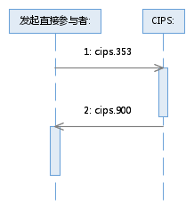

      - 场景二
参与者发起的排队调整申请报文因直接参与者行号不存在、行号有效标志非法、未找到原业务、报文格式错或重账被CIPS丢弃该业务报文 。
场景参见“报文丢弃通知报文”。

    - 报文结构(camt.007.001.07)
使用ISO20022报文：camt.007.001.07 ModifyTransactionV07
序号 | 或 | 报文要素 | <XML Tag> | ISO20022属性 | ISO20022类型 | CIPS  属性 | CIPS类型 | 备注 | 加签  要素
 |  | Message root | <ModfyTx> | [1..1] |  | [1..1]
 |  | MessageHeader | <MsgHdr> | [1..1] |  | [1..1]
 |  | --MessageIdentification  报文标识号 | <MsgId> | [1..1] | Max35Text | [1..1] | Max35Text |  | √
 |  | --CreationDateTime  报文发送时间 | <CreDtTm> | [0..1] | ISODateTime | [1..1] | ISODateTime |  | √
 |  | Modification | <Mod> | [1..n] |  | [1..1]
 |  | --PaymentIdentification | <PmtId> | [1..1] |  | [1..1]
 |  | ----LongBusinessIdentification | <LngBizId> | [1..1] |  | [1..1]
 |  | ------TransactionIdentification  待调整业务报文标识号 | <TxId> | [1..1] | Max35Text | [1..1] | Max35Text | 被调整业务的报文标识号 | √
 |  | ------InterBankSettlementAmount | <IntrBkSttlmAmt> | [1..1] | Amount | [1..1] | DecimalNumber | 固定填写0
 |  | ------InterBankSettlementDate | <IntrBkSttlmDt> | [1..1] | ISODate | [1..1] | ISODate | 固定填写1900-01-01
 |  | ------InstructingAgent | <InstgAgt> | [1..1] |  | [1..1]
 |  | --------FinancialInstitutionIdentification | <FinInstnId> | [1..1] |  | [1..1]
 |  | ----------ClearingSystemMemberIdentification | <ClrSysMmbId> | [0..1] |  | [1..1]
 |  | ------------MemberIdentification  待调整业务发起直参行号 | <MmbId> | [1..1] | Max35Text | [1..1] | Max35Text |  | √
 |  | ------InstructedAgent | <InstdAgt> | [1..1] |  | [1..1]
 |  | --------FinancialInstitutionIdentification | <FinInstnId> | [1..1] |  | [1..1]
 |  | ----------ClearingSystemMemberIdentification | <ClrSysMmbId> | [0..1] |  | [1..1]
 |  | ------------MemberIdentification | <MmbId> | [1..1] | Max35Text | [1..1] | Max35Text | 固定填写0
 |  | ------EndToEndIdentification  明细业务标识号 | <EndToEndId> | [0..1] | Max35Text | [0..1] | Max35Text | 留空 | √
 |  | --NewPaymentValueSet | <NewPmtValSet> | [1..1] |  | [1..1]
 |  | ----Priority | <Prty> | [0..1] |  | [1..1]
 |  | ------ProprietaryCode  队列调整类型 | <Prtry> | [1..1] | Max35Text | [1..1] | QueueChangeTypeCode（Max4Text） | FRST:调整至队首  FNAL:调整至队尾 | √
 |  | SupplementaryData | <SplmtryData> | [0..n] |  | [0..1]
 |  | --PlaceAndName | <PlcAndNm> | [0..1] | Max350Text | [1..1] | Max350Text | 固定填写/Document/ ModfyTx/Mod
 |  | --Envelope | <Envlp> | [1..1] |  | [1..1]
 |  | ----Contents | <Cnts> | [1..1] |  | [1..1]
 |  | ------Currency  币种 | <Ccy> |  | ActiveOrHistoricCurrencyCode | [1..1] | ActiveOrHistoricCurrencyCode | HKD

    - 报文说明
- 可被调整的排队业务类型包括：实时业务、FMI发起的SSS业务。

  - 账户余额预警额度设置申请报文（外币）<cips.354.002.01>
    - 报文功能
参与者通过本报文设置、调整、解除自己的账户余额预警额度。发起参与者发送本报文给CIPS，CIPS接收报文后，进行相关操作，发送通用处理确认报文给发起参与者。
    - 报文序列图
      - 场景一
参与者发送账户余额预警额度设置申请报文给CIPS，CIPS设置预警额度或业务检查失败，返回通用处理确认报文。
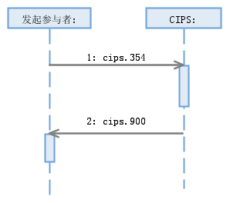
      - 场景二
参与者发起的报文因直接参与者行号不存在、行号有效标志非法、报文格式错或重账被CIPS丢弃该业务报文。
场景参见“报文丢弃通知报文”
    - 报文结构图(camt.011.001.05)
序号 | 或 | 报文要素 | <XML Tag> | ISO20022属性 | ISO20022类型 | CIPS属性 | CIPS类型 | 备注 | 加签  要素
 |  | Message root | <ModfyLmt> | [1..1] |  | [1..1]
 |  | MessageHeader | <MsgHdr> | [1..1] |  | [1..1]
 |  | --MessageIdentification  报文标识号 | <MsgId> | [1..1] | Max35Text | [1..1] | Max35Text |  | √
 |  | --CreationDateTime  报文发送时间 | <CreDtTm> | [1..1] | ISODateTime | [1..1] | ISODateTime |  | √
 |  | LimitDetails | <LmtDtls> | [0..n] |  | [1..1]
 |  | --LimitIdentification | <LmtId> | [1..1] |  | [1..1]
 |  | ----Current | <Cur> | [1..1] |  | [1..1]
 |  | ------BilateralLimitCounterpartyIdentification | <BilLmtCtrPtyId> | [0..1] |  | [1..1]
 |  | --------FinancialInstitutionIdentification | <FinInstnId> | [1..1] |  | [1..1]
 |  | ----------ClearingSystemMemberIdentification | <ClrSysMmbId> | [0..1] |  | [1..1]
 |  | ------------MemberIdentification  发起直接参与者行号 | <MmbId> | [1..1] | Max35Text | [1..1] | Max35Text |  | √
 |  | ------Type | <Tp> | [1..1] |  | [1..1]
 |  | --------Code | <Cd> | [1..1] | LimitType3Code | [1..1] | Max4Text | 固定填写MULT
 |  | --NewLimitValueSet | <NewLmtValSet> | [1..1] |  | [1..1]
 |  | ----Amount | <Amt> | [1..1] |  | [1..1]
 |  | ------AmountWithCurrency  余额预警额度 | <AmtWthCcy> | [1..1] | ActiveCurrencyAndAmount | [1..1] | ActiveCurrencyAndAmount | 金额为0时，意为关闭余额预警  货币符号支持HKD | √

    - 报文说明
- 余额预警额度金额为0时，既为关闭余额预警。

  - 余额告警通知报文（外币）<cips.355.002.01>
    - 报文功能
    - 报文序列图
      - 场景一
参与者的当前余额低于余额预警金额，CIPS会开启参与者的余额预警窗口，并向参与者发送余额告警通知报文。
如果参与者的余额预警窗口开启，且当前余额高于余额预警金额，CIPS会关闭参与者的余额预警窗口，并向参与者发送余额告警通知报文。
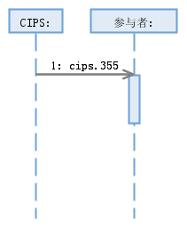

    - 报文结构(camt.010.001.05)
序号 | 或 | 报文要素 | <XML Tag> | ISO20022属性 | ISO20022类型 | CIPS属性 | CIPS类型 | 备注 | 加签  要素
 |  | Message root | <RtrLmt> | [1..1] |  | [1..1]
 |  | MessageHeader | <MsgHdr> | [1..1] |  | [1..1]
 |  | --MessageIdentification  报文标识号 | <MsgId> | [1..1] | Max35Text | [1..1] | Max35Text
 |  | --CreationDateTime  报文发送时间 | <CreDtTm> | [1..1] | ISODateTime | [1..1] | ISODateTime
 |  | ReportOrError | <RptOrErr> | [1..1] |  | [1..1]
 |  | --BusinessReport | <BizRpt> | [1..1] |  | [1..1]
 |  | ----CurrentLimit | <CurLmt> | [0..n] |  | [1..1]
 |  | ------LimitIdentification | <LmtId> | [1..1] |  | [1..1]
 |  | --------BilateralLimitCounterpartyIdentification | <BilLmtCtrPtyId> | [0..1] |  | [1..1]
 |  | ----------FinancialInstitutionIdentification | <FinInstnId> | [1..1] |  | [1..1]
 |  | ------------ClearingSystemMemberIdentification | <ClrSysMmbId> | [0..1] |  | [1..1]
 |  | --------------MemberIdentification  接收直接参与者行号 | <MmbId> | [1..1] | Max35Text | [1..1] | Max35Text
 |  | --------Type | <Tp> | [1..1] |  | [1..1]
 |  | ----------Code | <Cd> | [1..1] | LimitType3Code | [1..1] | Max4Text | 固定填写MULT
 |  | ------LimitOrError | <LmtOrErr> | [1..1] |  | [1..1]
 |  | --------Limit | <Lmt> | [1..1] |  | [1..1]
 |  | ----------Amount | <Amt> | [1..1] |  | [1..1]
 |  | ------------AmountWithCurrency  余额预警金额 | <AmtWthCcy> | [1..1] | ActiveCurrencyAndAmount | [1..1] | ActiveCurrencyAndAmount | 货币符号支持HKD
 |  | ----------RemainingAmount | <RmngAmt> | [1..1] |  | [1..1]
 |  | ------------AmountWithCurrency  当前余额 | <AmtWthCcy> | [1..1] | ActiveCurrencyAndAmount | [1..1] | ActiveCurrencyAndAmount | 货币符号支持HKD

    - 报文说明
- 当当前余额小于余额预警金额时，为余额告警。否则为余额告警关闭。

  - 清算账户信息查询申请报文（外币）<cips.356.002.02>
    - 报文功能
参与者可用此报文查询自身的港元清算账户相关信息。CIPS根据指定条件将查询结果，通过清算账户信息查询应答报文返回发起直接参与者。
    - 报文序列图
      - 场景一
发起参与者发送清算账户信息查询申请报文给CIPS， CIPS通过清算账户信息查询应答报文将相关清算账户信息返回给发起参与者；如果CIPS接受报文业务检查不通过，返回不通过的清算账户信息查询应答报文给发起参与者。
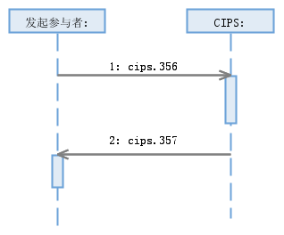

      - 场景二
参与者发起的报文因直接参与者行号不存在、行号有效标志非法、报文格式错或重账被CIPS丢弃该业务报文。
场景参见“报文丢弃通知报文”。
    - 报文结构(camt.003.001.05)
序号 | 或 | 报文要素 | <XML Tag> | ISO20022属性 | ISO20022类型 | CIPS属性 | CIPS类型 | 备注 | 加签  要素
 |  | Message root | <GetAcct> | [1..1] |  | [1..1]
 |  | MessageHeader | <MsgHdr> | [1..1] |  | [1..1]
 |  | --MessageIdentification  报文标识号 | <MsgId> | [1..1] | Max35Text | [1..1] | Max35Text
 |  | --CreationDateTime  报文发送时间 | <CreDtTm> | [0..1] | ISODateTime | [1..1] | ISODateTime
 |  | --RequestType | <ReqTp> | [0..1] |  | [1..1]
 |  | ----Proprietary | <Prtry> | [1..1] |  | [1..1]
 |  | ------Identification  发起直接参与者行号 | <Id> | [1..1] | Max35Text | [1..1] | Max35Text
 |  | AccountQueryDefinition | <AcctQryDef> | [0..1] |  | [1..1]
 |  | --AccountCriteria | <AcctCrit> | [0..1] |  | [1..1]
 |  | ----NewCriteria | <NewCrit> | [1..1] |  | [1..1]
 |  | ------SearchCriteria | <SchCrit> | [0..*] |  | [1..1]
 |  | --------Currency  --------账户货币类型 | <Ccy> | [0..*] | ActiveOrHis  toricCurren  cyCode | [1..1] | ActiveOrHis  toricCurren  cyCode | HKD

    - 报文说明
- 报文中的“发起直接参与者行号”要素表示被查询行。
- 每次仅可查询单个币种的账户信息。

  - 清算账户信息查询应答报文（外币）<cips.357.002.02>
    - 报文功能
清算账户信息查询申请报文的应答。
    - 报文序列图
（参见清算账户信息查询申请报文）
    - 报文结构(camt.004.001.06)
序号 | 或 | 报文要素 | <XML Tag> | ISO20022属性 | ISO20022类型 | CIPS属性 | CIPS类型 | 备注 | 加签  要素
 |  | Message root | <RtrAcct> | [1..1] |  | [1..1]
 |  | MessageHeader | <MsgHdr> | [1..1] |  | [1..1]
 |  | --MessageIdentification  报文标识号 | <MsgId> | [1..1] | Max35Text | [1..1] | Max35Text |  | √
 |  | --CreationDateTime  报文发送时间 | <CreDtTm> | [0..1] | ISODateTime | [1..1] | ISODateTime |  | √
 |  | --OriginalBusinessQuery | <OrgnlBizQry> | [0..1] |  | [1..1]
 |  | ----MessageIdentification  原报文标识号 | <MsgId> | [1..1] | Max35Text | [1..1] | Max35Text |  | √
 |  | ReportOrError | <RptOrErr> | [1..1] |  | [1..1]
 |  | --AccountReport | <AcctRpt> | [1..n] |  | [1..1]
 |  | ----AccountIdentification | <AcctId> | [1..1] |  | [1..1]
 |  | ------Other | <Othr> | [1..1] |  | [1..1]
 |  | --------Identification  被查询直接参与者行号 | <Id> | [1..1] | Max34Text | [1..1] | Max34Text |  | √
 |  | ----AccountOrError | <AcctOrErr> | [1..1] |  | [1..1]
 | {Or | ------Account | <Acct> | [1..1] |  | [1..1]
 |  | --------Type | <Tp> | [0..1] |  | [1..1]
 |  | ----------Proprietary  账户状态 | <Prtry> | [1..1] | Max35Text | [1..1] | AccountStatusCode（Max4Text） | ENAB:已开户  DISA：冻结 | √
 |  | --------CurrentMultilateralLimit | <CurMulLmt> | [0..1] |  | [1..1]
 |  | ----------Amount | <Amt> | [1..1] |  | [1..1]
 |  | ------------AmountWithCurrency  余额警戒值 | <AmtWthCcy> | [1..1] | ActiveCurrencyAndAmount | [1..1] | ActiveCurrencyAndAmount | 货币符号支持HKD | √
 |  | ----------CreditDebitIndicator | <CdtDbtInd> | [1..1] | CreditDebitCode | [1..1] | CreditDebitCode（Max4Text） | 固定填写DBIT | √
 |  | --------MultilateralBalance | <MulBal> | [0..n] |  | [1..1]
 |  | ----------Amount  起始余额 | <Amt> | [1..1] | ImpliedCurrencyAndAmount | [1..1] | DecimalNumber |  | √
 |  | ----------CreditDebitIndicator | <CdtDbtInd> | [1..1] | CreditDebitCode | [1..1] | CreditDebitCode（Max4Text） | 固定填写DBIT | √
 |  | ----------Type | <Tp> | [0..1] |  | [1..1]
 |  | ------------Code | <Cd> | [1..1] | SystemBalanceType1Code | [1..1] | Max4Text | 固定填写OPNG | √
 |  | --------MultilateralBalance | <MulBal> | [0..n] |  | [1..1]
 |  | ----------Amount  当前余额 | <Amt> | [1..1] | ImpliedCurrencyAndAmount | [1..1] | DecimalNumber |  | √
 |  | ----------CreditDebitIndicator | <CdtDbtInd> | [1..1] | CreditDebitCode | [1..1] | CreditDebitCode（Max4Text） | 固定填写DBIT | √
 |  | ----------Type | <Tp> | [0..1] |  | [1..1]
 |  | ------------Code | <Cd> | [1..1] | SystemBalanceType1Code | [1..1] | Max4Text | 固定填写CRRT | √
 |  | --------MultilateralBalance | <MulBal> | [0..n] |  | [1..1]
 |  | ----------Amount  借记排队总金额 | <Amt> | [1..1] | ImpliedCurrencyAndAmount | [1..1] | DecimalNumber |  | √
 |  | ----------CreditDebitIndicator | <CdtDbtInd> | [1..1] | CreditDebitCode | [1..1] | CreditDebitCode（Max4Text） | 固定填写DBIT | √
 |  | ----------Type | <Tp> | [0..1] |  | [1..1]
 |  | ------------Code | <Cd> | [1..1] | SystemBalanceType1Code | [1..1] | Max4Text | 固定填写DBIT | √
 |  | ----------Status | <Sts> | [0..1] | BalanceStatus1Code | [1..1] | Max4Text | 固定填写PDNG | √
 |  | --------MultilateralBalance | <MulBal> | [0..n] |  | [1..1]
 |  | ----------Amount  贷记排队总金额 | <Amt> | [1..1] | ImpliedCurrencyAndAmount | [1..1] | DecimalNumber |  | √
 |  | ----------CreditDebitIndicator | <CdtDbtInd> | [1..1] | CreditDebitCode | [1..1] | CreditDebitCode（Max4Text） | 固定填写DBIT | √
 |  | ----------Type | <Tp> | [0..1] |  | [1..1]
 |  | ------------Code | <Cd> | [1..1] | SystemBalanceType1Code | [1..1] | Max4Text | 固定填写CRDT | √
 |  | ----------Status | <Sts> | [0..1] | BalanceStatus1Code | [1..1] | Max4Text | 固定填写PDNG | √
 |  | --------MultilateralBalance | <MulBal> | [0..n] |  | [1..1]
 |  | ----------Amount  注资最低限额 | <Amt> | [1..1] | ImpliedCurrencyAndAmount | [1..1] | DecimalNumber |  | √
 |  | ----------CreditDebitIndicator | <CdtDbtInd> | [1..1] | CreditDebitCode | [1..1] | CreditDebitCode（Max4Text） | 固定填写DBIT | √
 |  | ----------Type | <Tp> | [0..1] |  | [1..1]
 |  | ------------Proprietary | <Prtry> | [1..1] | Max35Text | [1..1] | Max35Text | 固定填写CILimit | √
 |  | ----------RestrictionType | <RstrctnTp> | [0..1] |  | [1..1]
 |  | ------------Type | <Tp> | [1..1] |  | [1..1]
 |  | --------------Identification  注资/预注资状态 | <Id> | [1..1] | Max35Text | [1..1] | CapitalInjectionTypeCode（Max4Text） | FDRC：注资成功  FDWT: 待注资 | √
 |  | --------MultilateralBalance | <MulBal> | [0..n] |  | [0..1]
 |  | ----------Amount  双边暂存金额 | <Amt> | [1..1] | ImpliedCurrencyAndAmount | [1..1] | DecimalNumber |  | √
 |  | ----------CreditDebitIndicator | <CdtDbtInd> | [1..1] | CreditDebitCode | [1..1] | CreditDebitCode（Max4Text） | 固定填写DBIT | √
 |  | ----------Type | <Tp> | [0..1] |  | [1..1]
 |  | ------------Code | <Cd> | [1..1] | SystemBalanceType1Code | [1..1] | Max4Text | 固定填写INTM | √
 |  | --------MultilateralBalance | <MulBal> | [0..n] |  | [0..1]
 |  | ----------Amount  轧差注资定额 | <Amt> | [1..1] | ImpliedCurrencyAndAmount | [1..1] | DecimalNumber |  | √
 |  | ----------CreditDebitIndicator | <CdtDbtInd> | [1..1] | CreditDebitCode | [1..1] | CreditDebitCode（Max4Text） | 固定填写DBIT | √
 |  | ----------Type | <Tp> | [0..1] |  | [1..1]
 |  | ------------Code | <Cd> | [1..1] | SystemBalanceType1Code | [1..1] | Max4Text | 固定填写FUND | √
 |  | --------MultilateralBalance | <MulBal> | [0..n] |  | [1..1]
 |  | ----------Amount  预注资额度 | <Amt> | [1..1] | ImpliedCurrencyAndAmount | [1..1] | DecimalNumber |  | √
 |  | ----------CreditDebitIndicator | <CdtDbtInd> | [1..1] | CreditDebitCode | [1..1] | CreditDebitCode（Max4Text） | 固定填写DBIT | √
 |  | ----------Type | <Tp> | [0..1] |  | [1..1]
 |  | ------------Code | <Cd> | [1..1] | SystemBalanceType1Code | [1..1] | Max4Text | 固定填写BLCK | √
 | Or} | ------BusinessError | <BizErr> | [1..n] |  | [1..1]
 |  | --------Error | <Err> | [1..1] |  | [1..1]
 |  | ----------Proprietary  业务状态 | <Prtry> | [1..1] | Max35Text | [1..1] | Max4Text | 固定填写RJCT | √
 |  | --------Description  业务处理码+处理信息 | <Desc> | [1..1] | Max140Text | [1..1] | Max105Text | 业务处理码/处理信息 | √

    - 报文说明
- 当查询申请成功时，本应答报文中必须填查询的信息“Acct”，不填写“BizErr”；如果查询申请失败，则必须填写对申请报文的拒绝回应信息“BizErr”，不填写“Acct”。

  - 账户管理通知报文（外币）<cips.358.002.02>
    - 报文功能
CIPS对港元的清算账户执行管理操作后，将此通知报文给该清算账户的参与者。
    - 报文序列图
      - 场景一
CIPS对清算账户执行管理操作后，发送账户管理通知报文给该清算账户的参与者。
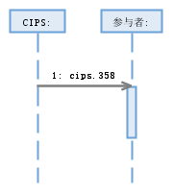
    - 报文结构(camt.004.001.06)
序号 | 或 | 报文要素 | <XML Tag> | ISO20022属性 | ISO20022类型 | CIPS属性 | CIPS类型 | 备注 | 加签  要素
 |  | Message root | <RtrAcct> | [1..1] |  | [1..1]
 |  | MessageHeader | <MsgHdr> | [1..1] |  | [1..1]
 |  | --MessageIdentification  报文标识号 | <MsgId> | [1..1] | Max35Text | [1..1] | Max35Text |  | √
 |  | --CreationDateTime  报文发送时间 | <CreDtTm> | [0..1] | ISODateTime | [1..1] | ISODateTime |  | √
 |  | ReportOrError | <RptOrErr> | [1..1] |  | [1..1]
 |  | --AccountReport | <AcctRpt> | [1..n] |  | [1..1]
 |  | ----AccountIdentification | <AcctId> | [1..1] |  | [1..1]
 |  | ------Other | <Othr> | [1..1] |  | [1..1]
 |  | --------Identification  直接参与者行号 | <Id> | [1..1] | Max34Text | [1..1] | Max34Text |  | √
 |  | ----AccountOrError | <AcctOrErr> | [1..1] |  | [1..1]
 |  | ------Account | <Acct> | [1..1] |  | [1..1]
 |  | --------Type | <Tp> | [0..1] |  | [0..1]
 |  | ----------Proprietary  账户状态 | <Prtry> | [1..1] | Max35Text | [1..1] | AccountStatusCode（Max4Text） | ENAB:已开户  DISA：冻结 | √
 |  | --------Currency  币种 | <Ccy> | [0..1] | ActiveOrHistoricCurrencyCode | [1..1] | ActiveOrHistoricCurrencyCode |  | √

    - 报文说明

  - 结算行外币可用额度调增报文<cips.359.001.01>
    - 报文功能
本报文适用于两种场景：
- 日初，结算行根据和参与者间的协议，向CIPS发起此报文申请圈存固定金额；
- 日间，结算银行在接收到参与者圈存调增申请后，向CIPS发起此报文进行圈存调增。
    - 报文序列图
      - 场景一
日初，结算行根据和参与者间的协议，主动发起此报文进行圈存调增，CIPS接收到该报文后，业务检查通过，反馈结算行处理成功，同时组外币资金调整通知报文至参与者。
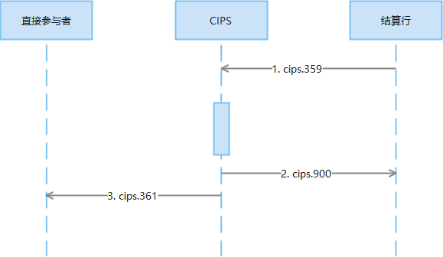

      - 场景二
日初，结算行根据和参与者间的协议，主动发起此报文进行圈存调增，CIPS接收到该报文后，业务检查不通过，反馈结算行处理失败。
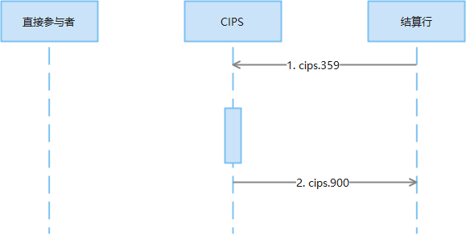

      - 场景三
日间，结算银行在接收到参与者圈存调增申请后，向CIPS发起此报文进行圈存调增。CIPS接收到该报文后，业务检查通过，反馈结算行处理成功，同时组外币资金调整通知报文至参与者。
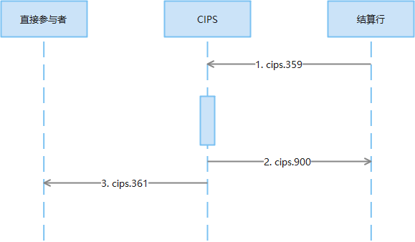

      - 场景四
日间，结算银行在接收到参与者圈存调增申请后，向CIPS发起此报文进行圈存调增。CIPS接收到该报文后，业务检查不通过，反馈结算行处理失败，结算行收到处理失败的通知后，组参与者外币资金圈存调整应答报文至参与者，状态标记为已拒绝。
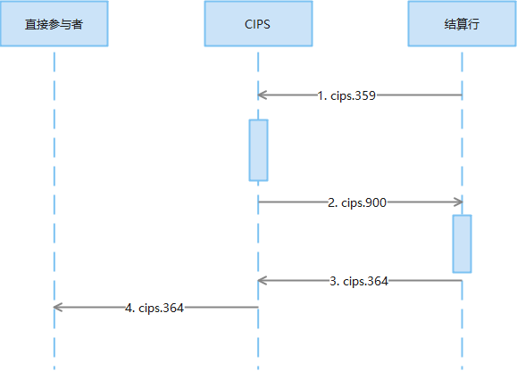

    - 报文结构图(camt.050.001.03)
序号 | 或 | 报文要素 | <XML Tag> | ISO20022属性 | ISO20022类型 | CIPS属性 | CIPS类型 | 备注 | 加签  要素
 |  | Message root | <LqdtyCdtTrf> | [1..1] |  | [1..1]
 |  | MessageHeader | <MsgHdr> | [1..1] |  | [1..1]
 |  | --MessageIdentification  报文标识号 | <MsgId> | [1..1] | Max35Text | [1..1] | Max35Text |  | √
 |  | --CreationDateTime  报文发送时间 | <CreDtTm> | [0..1] | ISODateTime | [1..1] | ISODateTime |  | √
 |  | LiquidityCreditTransfer | <LqdtyCdtTrf> | [1..1] |  | [1..1]
 |  | --LiquidityTransferIdentification | < LqdtyTrfId> | [0..1] |  | [0..1]
 |  | ----EndToEndIdentification  原始报文号 | <EndToEndId> | [1..1] | Max35Text | [1..1] | Max35Text | 填写原始参与者发起的cips.362报文标识号 | √
 |  | --Creditor | <Cdtr> | [0..1] |  | [1..1]
 |  | ----FinancialInstitutionIdentification | <FinInstnId> | [1..1] |  | [1..1]
 |  | ------ClearingSystemMemberIdentification | <ClrSysMmbId> | [0..1] |  | [1..1]
 |  | --------MemberIdentification  被调整行行号 | <MmbId> | [1..1] | Max35Text | [1..1] | Max35Text |  | √
 |  | --TransferredAmount | <TrfdAmt> | [1..1] |  | [1..1]
 |  | ----AmountWithCurrency  调整值 | <AmtWthCcy> | [1..1] | ActiveCurrencyAndAmount | [1..1] | ActiveCurrencyAndAmount | 货币符号支持HKD | √
 |  | --Debtor | <Dbtr> | [0..1] |  | [1..1]
 |  | ----FinancialInstitutionIdentification | <FinInstnId> | [1..1] |  | [1..1]
 |  | ------ClearingSystemMemberIdentification | <ClrSysMmbId> | [0..1] |  | [1..1]
 |  | --------MemberIdentification  结算行行号 | <MmbId> | [1..1] | Max35Text | [1..1] | Max35Text |  | √

    - 报文说明
- 调整值填写为圈存资金的增加值。
- 原始报文号填写最初参与者发起的cips.362的报文标识号，若为结算行日初自动圈存，则不填写。

  - 结算行外币可用额度调减报文<cips.360.001.01>
    - 报文功能
结算银行在接收到参与者圈存调减申请后，向CIPS发起此报文进行业务处理。
CIPS处理成功，以通用确认处理报文cips.900反馈结算行处理成功，同时组外币资金调整通知报文至参与者；
CIPS处理失败，以通用确认处理报文cips.900反馈结算行处理失败，结算行组已拒绝的参与者外币资金圈存调整应答报文至参与者。
    - 报文序列图
      - 场景一
结算银行在接收到参与者圈存调减申请后，向CIPS发起此报文进行圈存调减。CIPS接收到该报文后，业务检查通过，反馈结算行处理成功，同时组外币资金调整通知报文至参与者。
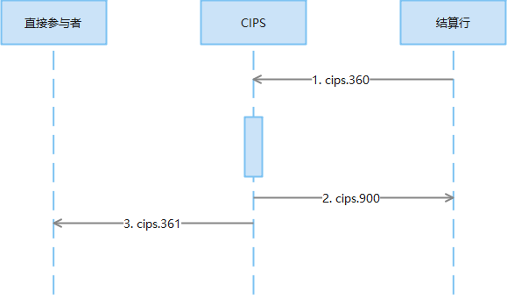

      - 场景二
结算银行在接收到参与者圈存调减申请后，向CIPS发起此报文进行圈存调减。CIPS接收到该报文后，业务检查不通过，反馈结算行处理失败，结算行收到处理失败的通知后，组参与者外币资金圈存调整应答报文至参与者，状态标记为已拒绝。
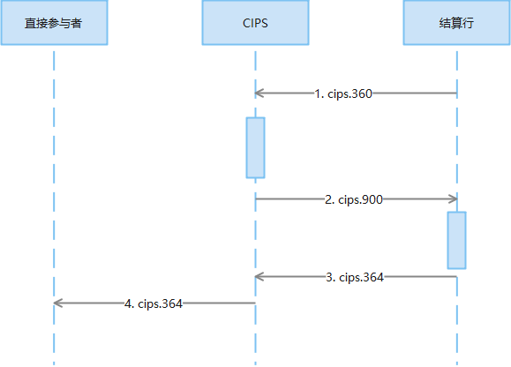

    - 报文结构图(camt.051.001.03)
使用ISO20022报文：camt.051.001.03 LiquidityDebitTransferV03
序号 | 或 | 报文要素 | <XML Tag> | ISO20022属性 | ISO20022类型 | CIPS属性 | CIPS类型 | 备注 | 加签  要素
 |  | Message root | <LqdtyDbtTrf> | [1..1] |  | [1..1]
 |  | MessageHeader | <MsgHdr> | [1..1] |  | [1..1]
 |  | --MessageIdentification  报文标识号 | <MsgId> | [1..1] | Max35Text | [1..1] | Max35Text |  | √
 |  | --CreationDateTime  报文发送时间 | <CreDtTm> | [0..1] | ISODateTime | [1..1] | ISODateTime |  | √
 |  | LiquidityDebitTransfer | <LqdtyDbtTrf> | [1..1] |  | [1..1]
 |  | --LiquidityTransferIdentification | < LqdtyTrfId> | [0..1] |  | [0..1]
 |  | ----EndToEndIdentification  原始报文号 | <EndToEndId> | [1..1] | Max35Text | [1..1] | Max35Text | 填写原始参与者发起的cips.363报文标识号 | √
 |  | --Creditor | <Cdtr> | [0..1] |  | [1..1]
 |  | ----FinancialInstitutionIdentification | <FinInstnId> | [1..1] |  | [1..1]
 |  | ------ClearingSystemMemberIdentification | <ClrSysMmbId> | [0..1] |  | [1..1]
 |  | --------MemberIdentification  结算行行号 | <MmbId> | [1..1] | Max35Text | [1..1] | Max35Text |  | √
 |  | --TransferredAmount | <TrfdAmt> | [1..1] |  | [1..1]
 |  | ----AmountWithCurrency  调整值 | <AmtWthCcy> | [1..1] | ActiveCurrencyAndAmount | [1..1] | ActiveCurrencyAndAmount | 货币符号支持HKD | √
 |  | --Debtor | <Dbtr> | [0..1] |  | [1..1]
 |  | ----FinancialInstitutionIdentification | <FinInstnId> | [1..1] |  | [1..1]
 |  | ------ClearingSystemMemberIdentification | <ClrSysMmbId> | [0..1] |  | [1..1]
 |  | --------MemberIdentification  被调整行行号 | <MmbId> | [1..1] | Max35Text | [1..1] | Max35Text |  | √

    - 报文说明
- 调整值填写为圈存资金的减少值。
- 原始报文号填写最初参与者发起的cips.363的报文标识号，若为结算行日初自动圈存，则不填写。

  - 外币资金调整通知报文<cips.361.001.01>
    - 报文功能
CIPS在参与者调增、调减后，发起该报文通知参与者账户资金的变更。
    - 报文序列图
      - 场景一
CIPS在参与者调增、调减后，发起外币资金调整通知报文通知参与者。
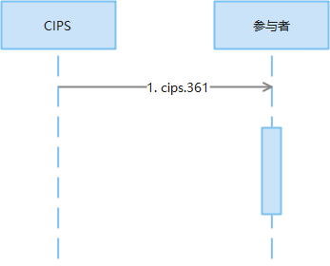
    - 报文结构图(cips.361.001.01)
序号 | 或 | 报文要素 | <XML Tag> | ISO20022属性 | ISO20022类型 | CIPS属性 | CIPS类型 | 备注 | 加签  要素
 |  | Message root | <PrtryMsg> | [1..1] |  | [1..1]
 |  | --MessageIdentification | <MsgId> | [0..1] |  | [1..1]
 |  | ----Reference  报文标识号 | <Ref> | [1..1] | Max35Text | [1..1] | Max35Text |  | √
 |  | --ProprietaryData | <PrtryData> | [1..1] |  | [1..1]
 |  | ----Type  报文类型 | <Tp> | [1..1] | Max35Text | [1..1] | Max35Text | 固定填写cips.361.001.01 | √
 |  | ----Data | <Data> | [0..1] |  | [1..1]
 |  | ------CreationDateTime  报文发送时间 | <CreDtTm> |  |  | [1..1] | ISODateTime |  | √
 |  | ------InstructedParty  接收直接参与者行号 | <InstdPty> |  |  | [1..1] | Max35Text |  | √
 |  | ------OriginalMessageIdentification  原报文标识号 | <OrgnlMsgId> |  |  | [0..1] | Max35Text | cips.362.001.01或  cips.363.001.01的报文标识号 | √
 |  | ------TransferredParty  被调整行行号 | <TrfdPty> |  |  | [1..1] | Max35Text |  | √
 |  | ------Currency  账户货币类型 | <Ccy> |  |  | [1..1] | ActiveOrHistoricCurrencyCode | HKD | √
 |  | ------OperationType  资金调整类型 | <OptTp> |  |  | [1..1] | OperationTypeCode（Max4Text） | FDRD：调减  PRFD: 调增 | √
 |  | ------TransferredAmount  调整金额 | <TrfdAmt> |  |  | [1..1] | DecimalNumber |  | √
 |  | ------ProcessDate  处理日期 | <PrcDt> |  |  | [1..1] | ISODate |  | √
    - 报文说明
- 原报文类型填写cips.362.001.01或cips.363.001.01，若为结算行日初自动圈存，则不填写。
- 原报文标识号填写最初参与者发起的cips362、cips.363的报文标识号，若为结算行日初自动圈存，则不填写。

  - 参与者外币可用额度调增申请报文<cips.362.001.01>
    - 报文功能
参与者发起此报文给结算行，调增本行在结算行港元账户用于CIPS业务的额度。报文经CIPS直接转发至结算行，结算行收到报文后进行业务检查，如果检查通过，则组参与者外币资金圈存调整应答报文（业务状态：已处理）给发起参与者，同时向CIPS发送结算行外币资金圈存调增报文进行后续流程；如果检查失败，则组参与者外币资金圈存调整应答报文（业务状态：已拒绝）给发起参与者。
结算行向CIPS发送外币资金圈存调增报文的后续处理具体可参考cips.359报文描述。
    - 报文序列图
      - 场景一
发起参与者发送外币资金圈存调增申请报文，经CIPS转发至结算行，结算行检查通过后，经CIPS反馈参与者外币资金圈存调整应答报文，标注已处理；同时结算行向CIPS发送外币资金圈存调增报文，CIPS接收到结算行发起的外币资金调增报文后，业务检查通过，反馈结算行处理成功，同时组外币资金调整通知报文至参与者。
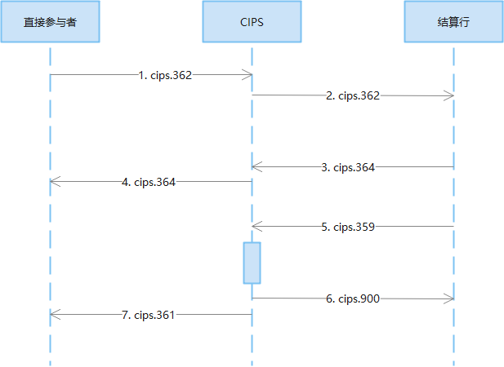
      - 场景二
发起参与者发送外币资金圈存调增申请报文，经CIPS转发至结算行，结算行检查失败，组参与者外币资金圈存调整应答报文经CIPS反馈参与者，标注已拒绝。
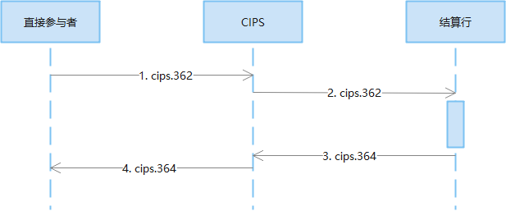
      - 场景三
发起参与者发送外币资金圈存调增申请报文，经CIPS转发至结算行，结算行检查通过后，经CIPS反馈参与者外币资金圈存调整应答报文，标注已处理；同时结算行向CIPS发送外币资金圈存调增报文，CIPS业务检查失败，反馈结算行处理失败，结算行根据CIPS反馈结果组参与者外币资金圈存调整应答报文至参与者，标注已拒绝。
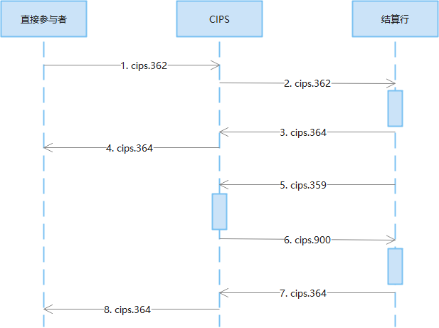
      - 场景四
发起参与者发送外币资金圈存调增申请报文，因业务合法性检查或数字签名合法性检查失败，被CIPS拒绝该业务报文。CIPS组“已拒绝”的通用确认处理报文发送发起参与者，并告知错误原因。
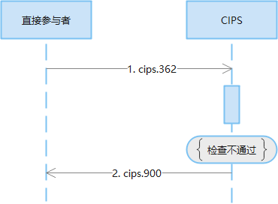

    - 报文结构图(camt.050.001.03)
序号 | 或 | 报文要素 | <XML Tag> | ISO20022属性 | ISO20022类型 | CIPS属性 | CIPS类型 | 备注 | 加签  要素
 |  | Message root | <LqdtyCdtTrf> | [1..1] |  | [1..1]
 |  | MessageHeader | <MsgHdr> | [1..1] |  | [1..1]
 |  | --MessageIdentification  报文标识号 | <MsgId> | [1..1] | Max35Text | [1..1] | Max35Text |  | √
 |  | --CreationDateTime  报文发送时间 | <CreDtTm> | [0..1] | ISODateTime | [1..1] | ISODateTime |  | √
 |  | LiquidityCreditTransfer | <LqdtyCdtTrf> | [1..1] |  | [1..1]
 |  | --Creditor | <Cdtr> | [0..1] |  | [1..1]
 |  | ----FinancialInstitutionIdentification | <FinInstnId> | [1..1] |  | [1..1]
 |  | ------ClearingSystemMemberIdentification | <ClrSysMmbId> | [0..1] |  | [1..1]
 |  | --------MemberIdentification  发起直接参与者行号 | <MmbId> | [1..1] | Max35Text | [1..1] | Max35Text |  | √
 |  | --TransferredAmount | <TrfdAmt> | [1..1] |  | [1..1]
 |  | ----AmountWithCurrency  调整值 | <AmtWthCcy> | [1..1] | ActiveCurrencyAndAmount | [1..1] | ActiveCurrencyAndAmount | 货币符号支持HKD | √

    - 报文说明
- 调整值为圈存资金的增加值。
- 本报文报文头中的“接收系统人”，根据参与者港元账户对应的结算行，填写该结算行的行号。

  - 参与者外币可用额度调减申请报文<cips.363.001.01>
    - 报文功能
参与者发起此报文给结算行，调减本行在结算行港元账户用于CIPS业务的额度。报文经CIPS直接转发至结算行，结算行收到报文后进行业务检查，如果检查通过，则组参与者外币资金圈存调整应答报文（业务状态：已处理）给发起参与者，同时向CIPS发送结算行外币资金圈存调减报文进行后续流程；如果检查失败，则组参与者外币资金圈存调整应答报文（业务状态：已拒绝）给发起参与者。
结算行向CIPS发送外币资金圈存调减报文的后续处理具体可参考cips.360报文描述。
    - 报文序列图
      - 场景一
发起参与者发送外币资金圈存调减申请报文，经CIPS转发至结算行，结算行检查通过后，经CIPS反馈参与者外币资金圈存调整应答报文，标注已处理；同时结算行向CIPS发送外币资金圈存调减报文，CIPS业务检查通过，反馈结算行处理成功，同时组外币资金调整通知报文至参与者。
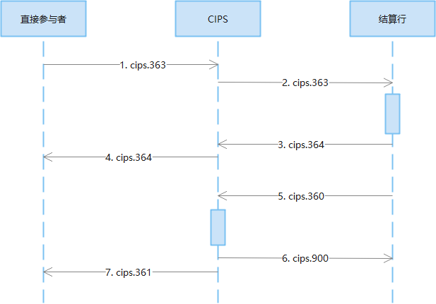

      - 场景二
发起参与者发送外币资金圈存调减申请报文，经CIPS转发至结算行，结算行检查失败，组参与者外币资金圈存调整应答报文经CIPS反馈参与者，标注已拒绝。
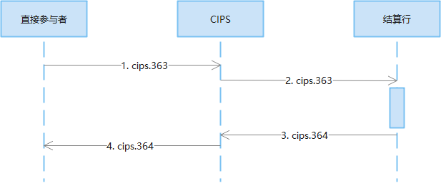

      - 场景三
发起参与者发送外币资金圈存调减申请报文，经CIPS转发至结算行，结算行检查通过后，经CIPS反馈参与者外币资金圈存调整应答报文，标注已处理；同时结算行向CIPS发送外币资金圈存调减报文，CIPS业务检查失败，反馈结算行处理失败，结算行根据CIPS反馈结果组参与者外币资金圈存调整应答报文至参与者，标注已拒绝。
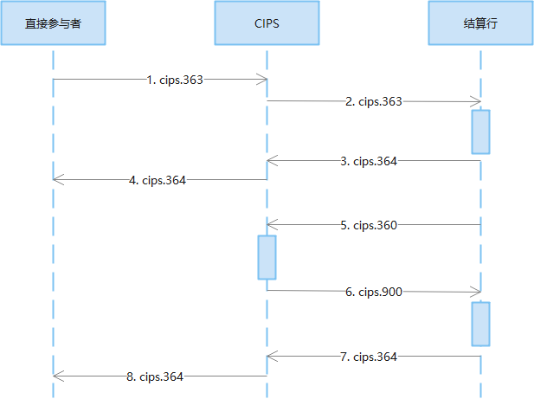
      - 场景四
发起参与者发送外币资金圈存调减申请报文，因业务合法性检查或数字签名合法性检查失败，被CIPS拒绝该业务报文。CIPS组“已拒绝”的通用确认处理报文发送发起参与者，并告知错误原因。
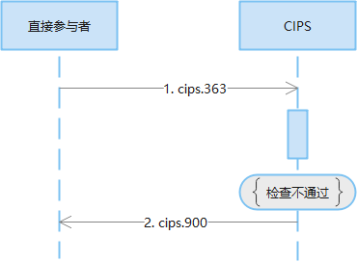

    - 报文结构图(camt.051.001.03)
使用ISO20022报文：camt.051.001.03 LiquidityDebitTransferV03
序号 | 或 | 报文要素 | <XML Tag> | ISO20022属性 | ISO20022类型 | CIPS属性 | CIPS类型 | 备注 | 加签  要素
 |  | Message root | <LqdtyDbtTrf> | [1..1] |  | [1..1]
 |  | MessageHeader | <MsgHdr> | [1..1] |  | [1..1]
 |  | --MessageIdentification  报文标识号 | <MsgId> | [1..1] | Max35Text | [1..1] | Max35Text |  | √
 |  | --CreationDateTime  报文发送时间 | <CreDtTm> | [0..1] | ISODateTime | [1..1] | ISODateTime |  | √
 |  | LiquidityDebitTransfer | <LqdtyDbtTrf> | [1..1] |  | [1..1]
 |  | --TransferredAmount | <TrfdAmt> | [1..1] |  | [1..1]
 |  | ----AmountWithCurrency  调整值 | <AmtWthCcy> | [1..1] | ActiveCurrencyAndAmount | [1..1] | ActiveCurrencyAndAmount | 货币符号支持HKD | √
 |  | --Debtor | <Dbtr> | [0..1] |  | [1..1]
 |  | ----FinancialInstitutionIdentification | <FinInstnId> | [1..1] |  | [1..1]
 |  | ------ClearingSystemMemberIdentification | <ClrSysMmbId> | [0..1] |  | [1..1]
 |  | --------MemberIdentification  发起直接参与者行号 | <MmbId> | [1..1] | Max35Text | [1..1] | Max35Text |  | √

    - 报文说明
- 调整值填写为圈存资金的减少值。
- 本报文报文头中的“接收系统人”，根据参与者港元账户对应的结算行，填写该结算行的行号。

  - 参与者外币可用额度调整应答报文<cips.364.001.01>
    - 报文功能
该报文用于结算银行在收到参与者发来的报文后，根据业务检查情况，将该笔业务处理结果通知参与者。
    - 报文序列图
（参见其它报文的回应阶段）
    - 报文结构(camt.025.001.03)
序号 | 或 | 报文要素 | <XML Tag> | ISO20022属性 | ISO20022类型 | CIPS属性 | CIPS类型 | 备注 | 加签  要素
 |  | Message root | <Rct> | [1..1] |  | [1..1]
 |  | MessageHeader | <MsgHdr> | [1..1] |  | [1..1]
 |  | --MessageIdentification  报文标识号 | <MsgId> | [1..1] | Max35Text | [1..1] | Max35Text |  | √
 |  | --CreationDateTime  报文发送时间 | <CreDtTm> | [0..1] | ISODateTime | [1..1] | ISODateTime |  | √
 |  | --RequestType | <ReqTp> | [0..1] |  | [1..1]
 |  | ----Proprietary | <Prtry> | [1..1] |  | [1..1]
 |  | ------Identification  报文类型 | <Id> | [1..1] | Max35Text | [1..1] | Max35Text | 固定填写cips.364.001.01 | √
 |  | ReceiptDetails | <RctDtls> | [1..n] |  | [1..1]
 |  | --OriginalMessageIdentification | <OrgnlMsgId> | [1..1] |  | [1..1]
 |  | ----MessageIdentification  原报文标识号 | <MsgId> | [1..1] | Max35Text | [1..1] | Max35Text |  | √
 |  | ----MessageNameIdentification  原报文类型 | <MsgNmId> | [0..1] | Max35Text | [1..1] | Max35Text | cips.362.001.01  cips.363.001.01 | √
 |  | ----OriginatorName  原发起直接参与者行号 | <OrgtrNm> | [0..1] | Max70Text | [1..1] | Max35Text |  | √
 |  | --RequestHandling | <ReqHdlg> | [0..n] |  | [1..1]
 |  | ----StatusCode  业务状态 | <StsCd> | [1..1] | Max4AlphaNumericText | [1..1] | ProcessCode（Max4Text） | RSVL：已处理  RJCT：已拒绝 | √
 |  | ----Description  处理信息 | <Desc> | [1..1] | Max140Text | [1..1] | Max105Text | 固定填写0000 | √

    - 报文说明
- 本报文报文头中的“接收系统人”，填写原发起直接参与者的行号。
- 原报文标识号，填写关联的参与者外币资金圈存调整申请报文（cips.362.001.01或cips.363.001.01）的报文号。
- 原报文类型，填写关联的参与者外币资金圈存调整申请报文的报文类型。

  - 结算行间头寸调拨通知报文< cips.365.001.01>
    - 报文功能
每场结算场次结束后，CIPS计算同一币种两家代理结算银行间头寸调拨金额，并向各代理结算银行发送通知，代理结算银行完成资金调拨。
    - 报文序列图
      - 场景一
CIPS计算出同一币种结算行间头寸调拨金额，并通知各结算行。
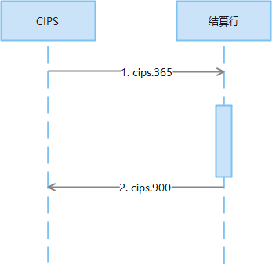
    - 报文结构(camt.053.001.06)
序号 | 或 | 报文要素 | <XML Tag> | ISO20022属性 | ISO20022类型 | CIPS属性 | CIPS类型 | 备注 | 加签  要素
 |  | Message root | <BkToCstmrStmt> | [1..1] |  | [1..1]
 |  | GroupHeader | <GrpHdr> | [1..1] |  | [1..1]
 |  | --MessageIdentification  报文标识号 | <MsgId> | [1..1] | Max35Text | [1..1] | Max35Text |  | √
 |  | --CreationDateTime  报文发送时间 | <CreDtTm> | [1..1] | ISODateTime | [1..1] | ISODateTime |  | √
 |  | Statement | <Stmt> | [1..n] |  | [1..1]
 |  | --Identification  发起直接参与者行号 | <Id> | [1..1] | Max35Text | [1..1] | Max35Text |  | √
 |  | --ElectronicSequenceNumber  结算场次 | <ElctrncSeqNb> | [0..1] | Number | [1..1] | Max4NumericText |  | √
 |  | --CreationDateTime  报文发送时间 | <CreDtTm> | [1..1] | ISODateTime | [1..1] | ISODateTime | 同报文发送时间 | √
 |  | --Account | <Acct> | [1..1] |  | [1..1]
 |  | ----Identification | <Id> | [1..1] |  | [1..1]
 |  | ------Other | <Othr> | [1..1] |  | [1..1]
 |  | --------Identification  代理结算银行行号 | <Id> | [1..1] | Max34Text | [1..1] | Max34Text | 禁止中文 | √
 |  | ----Currency  币种 | <Ccy> | [0..1] | ActiveOrHistoricCurrencyCode | [1..1] | ActiveOrHistoricCurrencyCode | HKD | √
 |  | --Balance | <Bal> | [1..n] |  | [1..1]
 |  | ----Type | <Tp> | [1..1] |  | [1..1]
 |  | ------CodeOrProprietary | <CdOrPrtry> | [1..1] |  | [1..1]
 |  | --------Proprietary  结算状态 | <Prtry> | [1..1] | Max35Text | [1..1] | ProcessCode（Max4Text） | 固定填写ACSC：已结算 | √
 |  | ----Amount  货币符号及结算金额 | <Amt> | [1..1] | ActiveOrHistoricActiveCurrencyAndAmount | [1..1] | ActiveCurrencyAndAmount | 货币符号支持HKD | √
 |  | ----CreditDebitIndicator  借贷标识 | <CdtDbtInd> | [1..1] | CreditDebitCode | [1..1] | CreditDebitCode（Max4Text） | CRDT：贷记业务  DBIT：借记业务 | √
 |  | ----Date | <Dt> | [1..1] |  | [1..1]
 |  | ------Date  结算日期 | <Dt> | [1..1] | ISODate | [1..1] | ISODate | 禁止中文 | √
 |  | --TransactionsSummary | <TxsSummry> | [0..1] |  | [1..1]
 |  | ----TotalCreditEntries | <TtlCdtNtries> | [0..1] |  | [1..1]
 |  | ------Sum  本场贷方发生额 | <Sum> | [0..1] | DecimalNumber | [1..1] | DecimalNumber | 禁止中文 | √
 |  | ----TotalDebitEntries | <TtlDbtNtries> | [0..1] |  | [1..1]
 |  | ------Sum  本场借方发生额 | <Sum> | [0..1] | DecimalNumber | [1..1] | DecimalNumber | 禁止中文 | √
 |  | --AdditionalStatementInformation  对手方代理结算银行行号 | <AddtlStmtlnf> | [0..1] | Max500Text | [1..1] | Max500Text | 禁止中文 | √
    - 报文说明
（1） “货币符号及结算金额”表示两家结算行间头寸调拨金额。
（2） “借贷标识”中“借记业务”表示该结算行为应付方，“贷记业务”表示该结算行为应收方。
（3） “本场贷方发生额”指该结算行所属直参贷方发生额总和，“本场借方发生额”指该结算行所属直参借方发生额总和

  - 结算行结算通知报文< cips.366.001.01>
    - 报文功能
代理结算银行根据CIPS提交的明细核对报文完成明细记账后，向CIPS发送结算通知回执，由CIPS转发给其所属直接参与者。
    - 报文序列图
      - 场景一
代理结算银行完成明细记账后，向CIPS发送结算通知回执，CIPS转发给对应直参。
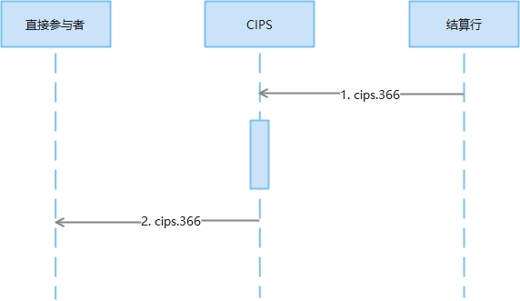
    - 报文结构(camt.053.001.06)
序号 | 或 | 报文要素 | <XML Tag> | ISO20022属性 | ISO20022类型 | CIPS属性 | CIPS类型 | 备注 | 加签  要素
 |  | Message root | <BkToCstmrStmt> | [1..1] |  | [1..1]
 |  | GroupHeader | <GrpHdr> | [1..1] |  | [1..1]
 |  | --MessageIdentification  报文标识号 | <MsgId> | [1..1] | Max35Text | [1..1] | Max35Text |  | √
 |  | --CreationDateTime  报文发送时间 | <CreDtTm> | [1..1] | ISODateTime | [1..1] | ISODateTime |  | √
 |  | Statement | <Stmt> | [1..n] |  | [1..1]
 |  | --Identification  发起直接参与者行号 | <Id> | [1..1] | Max35Text | [1..1] | Max35Text |  | √
 |  | --ElectronicSequenceNumber  结算场次 | <ElctrncSeqNb> | [0..1] | Number | [1..1] | Max4NumericText |  | √
 |  | --CreationDateTime  报文发送时间 | <CreDtTm> | [1..1] | ISODateTime | [1..1] | ISODateTime | 同报文发送时间 | √
 |  | --Account | <Acct> | [1..1] |  | [1..1]
 |  | ----Identification | <Id> | [1..1] |  | [1..1]
 |  | ------Other | <Othr> | [1..1] |  | [1..1]
 |  | --------Identification  被记账直接参与者行号 | <Id> | [1..1] | Max34Text | [1..1] | Max34Text | 禁止中文 | √
 |  | ----Currency  币种 | <Ccy> | [0..1] | ActiveOrHistoricCurrencyCode | [1..1] | ActiveOrHistoricCurrencyCode | HKD | √
 |  | --Balance | <Bal> | [1..n] |  | [1..1]
 |  | ----Type | <Tp> | [1..1] |  | [1..1]
 |  | ------CodeOrProprietary | <CdOrPrtry> | [1..1] |  | [1..1]
 |  | --------Proprietary  结算状态 | <Prtry> | [1..1] | Max35Text | [1..1] | ProcessCode（Max4Text） | ACSC：已结算  RJCT：已拒绝 | √
 |  | ----Amount  本场次结算净额 | <Amt> | [1..1] | ActiveOrHistoricActiveCurrencyAndAmount | [1..1] | ActiveCurrencyAndAmount | 货币符号支持HKD | √
 |  | ----CreditDebitIndicator  借贷标识 | <CdtDbtInd> | [1..1] | CreditDebitCode | [1..1] | CreditDebitCode（Max4Text） | CRDT：贷记业务  DBIT：借记业务 | √
 |  | ----Date | <Dt> | [1..1] |  | [1..1]
 |  | ------Date  结算日期 | <Dt> | [1..1] | ISODate | [1..1] | ISODate | 禁止中文 | √
 |  | --TransactionsSummary | <TxsSummry> | [0..1] |  | [1..1]
 |  | ----TotalCreditEntries | <TtlCdtNtries> | [0..1] |  | [1..1]
 |  | ------Sum  本场贷方发生额 | <Sum> | [0..1] | DecimalNumber | [1..1] | DecimalNumber | 禁止中文 | √
 |  | ----TotalDebitEntries | <TtlDbtNtries> | [0..1] |  | [1..1]
 |  | ------Sum  本场借方发生额 | <Sum> | [0..1] | DecimalNumber | [1..1] | DecimalNumber | 禁止中文 | √
    - 报文说明
（1） “本场次结算净额”表示被记账直接参与者本场次发生业务的轧差结算净额。
（2） “借贷标识”中“借记业务”表示直参本场次为净付方，“贷记业务”表示该直参本场次为净收方。
（3） “本场贷方发生额”指该直参本场次贷方发生额总和，“本场借方发生额”指该直参本场次借方发生额总和。
（4）“业务状态”中，“ACSC已结算”表示结算行已完成明细记账，“RJCT已拒绝”表示结算行处理失败。

  - 结算行间记账通知报文< cips.367.001.01>
    - 报文功能
应付方代理结算银行根据cips.365报文完成账务处理后，向应收方代理结算银行发送记账通知报文，通知其账务处理已完成。
    - 报文序列图
      - 场景一
应付方代理结算银行完成账务处理后，向应收方代理结算银行发送记账通知。
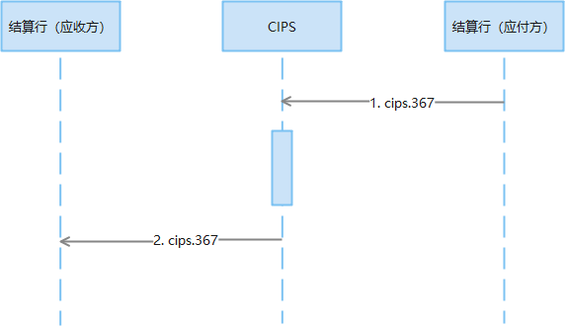
    - 报文结构（camt.054.001.07）
序号 | 或 | 报文要素 | <XML Tag> | ISO20022属性 | ISO20022类型 | CIPS属性 | CIPS类型 | 备注 | 加签  要素
 |  | Message root | <BkToCstmrDbtCdtNtfctn> | [1..1] |  | [1..1]
 |  | GroupHeader | <GrpHdr> | [1..1] |  | [1..1]
 |  | --MessageIdentification  报文标识号 | <MsgId> | [1..1] | Max35Text | [1..1] | Max35Text |  | √
 |  | --CreationDateTime  报文发送时间 | <CreDtTm> | [1..1] | ISODateTime | [1..1] | ISODateTime |  | √
 |  | Notification | <Ntfctn> | [1..n] |  | [1..1]
 |  | --Identification  应付方代理结算银行行号 | <Id> | [1..1] | Max35Text | [1..1] | Max35Text |  | √
 |  | --ElectronicSequenceNumber  结算场次 | <ElctrncSeqNb> | [0..1] | Number | [1..1] | Max4NumericText |  | √
 |  | --Account | <Acct> | [1..1] |  | [1..1]
 |  | ----Identification | <Id> | [1..1] |  | [1..1]
 |  | ------Other | <Othr> | [1..1] |  | [1..1]
 |  | --------Identification  应收方代理结算银行行号 | <Id> | [1..1] | Max34Text | [1..1] | Max34Text |  | √
 |  | ----Currency  币种 | <Ccy> | [0..1] | ActiveOrHistoricCurrencyCode | [1..1] | ActiveOrHistoricCurrencyCode | HKD | √
 |  | --TransactionsSummary | <TxsSummry> | [0..1] |  | [1..1]
 |  | ----TotalEntries | <TtlNtries> | [0..1] |  | [1..1]
 |  | ------NumberOfEntries  业务笔数 | <NbOfNtries> | [0..1] | Max15NumericText | [1..1] | Max15NumericText |  | √
 |  | ------TotalNetEntry | <TtlNetNtry> | [0..1] |  | [1..1]
 |  | --------Amount  金额 | <Amt> | [1..1] | NonNegativeDecimalNumber | [1..1] | DecimalNumber |  | √
 |  | --------CreditDebitIndicator  借贷标识 | <CdtDbtInd> | [1..1] | CreditDebitCode | [1..1] | CreditDebitCode（Max4Text） | 固定填写CRDT | √

    - 报文说明
（1） “金额”表示两家结算行间头寸调拨金额。

  - 支付处理确认报文<cips.601.001.02>
    - 报文功能
本报文用于CIPS在业务处理状态发生变化后（拒绝、结算、排队、日终退回），通过本报文通知业务的相关参与者。
在港元业务场景下，结算行收到结算模式为INDA的cips.112报文后，通过本报文通知业务的相关参与者资金调拨处理状态，报文结构无变化，仅对填写规则作出补充说明。
    - 报文序列图
（参见金融机构汇款报文）
    - 报文结构(pacs.002.001.05)
序号 | 或 | 报文要素 | <XML Tag> | ISO20022属性 | ISO20022类型 | CIPS属性 | CIPS类型 | 备注 | 加签  要素
 |  | Message root | <FIToFIPmtStsRpt> | [1..1] |  | [1..1]
 |  | GroupHeader | <GrpHdr> | [1..1] |  | [1..1]
 |  | --MessageIdentification  报文标识号 | <MsgId> | [1..1] | Max35Text | [1..1] | Max35Text |  | √
 |  | --CreationDateTime  报文发送时间 | <CreDtTm> | [1..1] | ISODateTime | [1..1] | ISODateTime
 |  | --InstructedAgent | <InstdAgt> | [0..1] |  | [1..1]
 |  | ----FinancialInstitutionIdentification | <FinInstnId> | [1..1] |  | [1..1]
 |  | ------ClearingSystemMemberIdentification | <ClrSysMmbId> | [0..1] |  | [1..1]
 |  | --------MemberIdentification  接收直接参与者行号 | <MmbId> | [1..1] | Max35Text | [1..1] | Max35Text |  | √
 |  | OriginalGroupInformationAndStatus | <OrgnlGrpInfAndSts> | [1..1] |  | [1..1]
 |  | --OriginalMessageIdentification  原报文标识号 | <OrgnlMsgId> | [1..1] | Max35Text | [1..1] | Max35Text |  | √
 |  | --OriginalMessageNameIdentification  原报文类型 | <OrgnlMsgNmId> | [1..1] | Max35Text | [1..1] | Max35Text |  | √
 |  | --OriginalControlSum  原金额 | <OrgnlCtrlSum> | [0..1] | DecimalNumber | [1..1] | DecimalNumber |  | √
 |  | --StatusReasonInformation | <StsRsnInf> | [0..n] |  | [1..1]
 |  | ----AdditionalInformation  原业务发起直接参与者行号 | <AddtlInf> | [0..n] | Max105Text | [1..1] | Max35Text |  | √
 |  | TransactionInformationAndStatus | <TxInfAndSts> | [0..n] |  | [1..1]
 |  | --StatusIdentification  业务处理状态 | <StsId> | [0..1] | Max35Text | [1..1] | ProcessCode（Max4Text） | ACSC 已结算  PDNG 结算排队  RJCT 已拒绝  CAND：已撤销  EDRN 日终退回  NETD 已轧差  RJPT 参与者拒绝 | √
 |  | --StatusReasonInformation | <StsRsnInf> | [0..n] |  | [1..1]
 |  | ----AdditionalInformation  业务处理码+业务处理信息 | <AddtlInf> | [0..n] | Max105Text | [1..1] | Max105Text | 业务处理码/业务处理信息 | √
 |  | --SupplementaryData | <SplmtryData> | [0..n] |  | [1..1]
 |  | ----PlaceAndName | <PlcAndNm> | [0..1] | Max350Text | [1..1] | Max350Text | 固定填写/Document/FIToFIPmtStsRpt/TxInfAndSts | √
 |  | ----Envelope | <Envlp> | [1..1] |  | [1..1]
 |  | ------Contents | <Cnts> | [1..1] |  | [1..1]
 |  | --------ProcessDate  处理日期 | <PrcDt> |  |  | [1..1] | ISODate |  | √
 |  | --------ProcessTime  处理时间 | <PrcTm> |  |  | [1..1] | ISODateTime
 |  | --------BusinessPhase  日间夜间标志 | <BizPhs> |  |  | [1..1] | BizPhaseTypeCode  (Max4Text) | DAYT：日间  NITT：夜间 | √
 |  | --------NettingDate  轧差日期 | <NtDt> |  |  | [0..1] | ISODate |  | √
 |  | --------SequenceOfNettingSession  轧差场次 | <SeqOfNtSs> |  |  | [0..1] | Max4NumericText |  | √
 |  | --------RemainingAmount | <RmngAmt> |  |  | [0..1]
 |  | ----------AmountWithCurrency  账户余额 | <AmtWthCcy> |  |  | [1..1] | ActiveCurrencyAndAmount | 在业务处理状态为ACSC时填写

    - 报文说明
- “账户余额”只有当业务处理状态是”ACSC已结算”才会填写。
- “结算模式”为“INDA转汇模式”时（结算行发送cips.601），“日间夜间标志”固定填写“DAYT日间”。
- “结算模式”为“INDA转汇模式”时（结算行发送cips.601），“业务处理状态”填写规则如下：
- 当结算行完成账务处理，“业务处理状态”填写“ACSC已结算”；
- 当直参当前账户余额不足时，“业务处理状态”填写“PDNG 结算排队”；
- 当结算行无法完成结算，例如：无法按起息日和期望结算日完成账务处理、超过结算行与直参协议约定的受理业务截止时间后账户余额仍然不足等，“业务处理状态”填写“RJCT 已拒绝”。
（4） “结算模式”为“INDA转汇模式”时（结算行发送cips.601），“账户余额”域选填。
（5） “结算模式”为“INDA转汇模式”时（结算行发送cips.601），“业务处理状态”包括“ACSC 已结算”、“PDNG 结算排队”、“RJCT 已拒绝”、“CAND：已撤销”、“EDRN 日终退回”。

  - 跨境业务对账申请报文（外币）< cips.710.002.02>
    - 报文功能
直接参与者未收到CIPS下发的跨境业务汇总核对报文或在其他特殊情况下，发送此报文给CIPS，申请指定日期的跨境业务汇总核对报文。
    - 报文序列图
      - 场景一
参与者未收到CIPS下发的跨境业务汇总核对报文或FMI跨境业务核对报文或在其他特殊情况下，发送对账申请报文到CIPS，CIPS回复跨境业务汇总核对报文或FMI跨境业务核对报文，参与者收妥报文后，回复通用处理确认报文给CIPS。
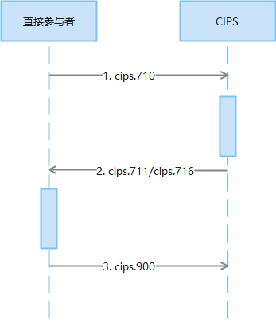
      - 场景二
参与者发送对账申请报文到CIPS，CIPS业务检查未通过，回复通用处理确认报文。
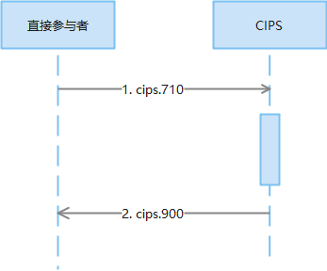
      - 场景三
参与者发起的报文因直接参与者行号不存在、报文格式错或重账被CIPS丢弃该业务报文。
场景参见“报文丢弃通知报文”
    - 报文结构(camt.060.001.03)
序号 | 或 | 报文要素 | <XML Tag> | ISO20022属性 | ISO20022类型 | CIPS属性 | CIPS类型 | 备注 | 加签  要素
 |  | Message root | <AcctRptgReq> | [1..1] |  | [1..1]
 |  | GroupHeader | <GrpHdr> | [1..1] |  | [1..1]
 |  | --MessageIdentification  报文标识号 | <MsgId> | [1..1] | Max35Text | [1..1] | Max35Text |  | √
 |  | --CreationDateTime  报文发送时间 | <CreDtTm> | [1..1] | ISODateTime | [1..1] | ISODateTime |  | √
 |  | ReportingRequest | <RptgReq> | [1..n] |  | [1..1]
 |  | --Identification  日间夜间标志 | <Id> | [0..1] | Max35Text | [1..1] | BizPhaseTypeCode  (Max4Text) | DAYT：日间 | √
 |  | --RequestedMessageNameIdentification  申请报文类型 | <ReqdMsgNmId> | [1..1] | Max35Text | [1..1] | Max35Text | cips.711.002.02、  cips.716.002.01 | √
 |  | --Account | <Acct> | [0..1] |  | [1..1]
 |  | ----Identification | <Id> | [1..1] |  | [1..1]
 |  | ------Other | <Othr> | [1..1] |  | [1..1]
 |  | --------Identification | <Id> | [1..1] | Max34Text | [1..1] |  | 固定填写0 | √
 |  | ----Currency  账户货币类型 | <Ccy> | [0..1] | ActiveOrHistoricCurrencyCode | [1..1] | ActiveOrHistoricCurrencyCode | HKD | √
 |  | --AccountOwner | <AcctOwnr> | [1..1] |  | [1..1]
 |  | ----Agent | <Agt> | [1..1] |  | [1..1]
 |  | ------FinancialInstitutionIdentification | <FinInstnId> | [1..1] |  | [1..1]
 |  | --------ClearingSystemMemberIdentification | <ClrSysMmbId> | [0..1] |  | [1..1]
 |  | ----------MemberIdentification  对账直接参与者行号 | <MmbId> | [1..1] | Max35Text | [1..1] | Max35Text |  | √
 |  | --ReportingPeriod | <RptgPrd> | [0..1] |  | [1..1]
 |  | ----FromToDate | <FrToDt> | [1..1] |  | [1..1]
 |  | ------FromDate  对账日期 | <FrDt> | [1..1] | ISODate | [1..1] | ISODate |  | √
 |  | ----FromToTime | <FrToTm> | [1..1] |  | [1..1]
 |  | ------FromTime | <FrTm> | [1..1] | ISOTime | [1..1] | Max8Text | 固定填写00:00:00 | √
 |  | ----Type | <Tp> | [1..1] | QueryType3Code | [1..1] | Max4Text | 固定填写ALLL | √

    - 报文说明
- “账户货币类型”必填。

  - 跨境业务汇总核对报文（外币）< cips.711.002.02>
    - 报文功能
每日业务结束后，CIPS向直接参与者下发当的跨境业务汇总核对报文，核对参与者发起和接收的已结算的跨境支付业务报文。
按币种分开报文发送，各币种发出的时间参考业务规则。
    - 报文序列图
      - 场景一
CIPS完成当日业务核对后，组跨境业务汇总核对报文发送所有直接参与者，参与者收妥报文后，回复通用处理确认报文给CIPS。
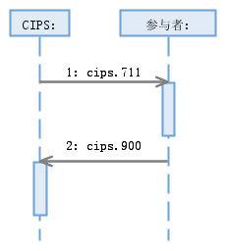

    - 报文结构（camt.052.001.06）
序号 | 或 | 报文要素 | <XML Tag> | ISO20022属性 | ISO20022类型 | CIPS属性 | CIPS类型 | 备注 | 加签  要素
 |  | Message root | <BkToCstmrAcctRpt> | [1..1] |  | [1..1]
 |  | GroupHeader | <GrpHdr> | [1..1] |  | [1..1]
 |  | --MessageIdentification  报文标识号 | <MsgId> | [1..1] | Max35Text | [1..1] | Max35Text |  | √
 |  | --CreationDateTime  报文发送时间 | <CreDtTm> | [1..1] | ISODateTime | [1..1] | ISODateTime |  | √
 |  | Report | <Rpt> | [1..n] |  | [1..n]
 |  | --Identification  报文类型（实时汇兑、批量汇兑、双边业务、净额结算通知、中央对手业务借贷通知、清算机构借贷通知） | <Id> | [1..1] | Max35Text | [1..1] | Max35Text | cips.111.002.02  cips.112.002.02  cips.135.001.02  cips.111.001.05  cips.112.001.05 | √
 |  | --ElectronicSequenceNumber  轧差场次 | <ElctrncSeqNb> | [0..1] | Number | [0..1] | Max4NumericText | 用于批量业务 | √
 |  | --CreationDateTime  对账日期 | <CreDtTm> | [1..1] | ISODateTime | [1..1] | ISODateTime | 只有日期部分有效，时间部分固定填写00:00:00 | √
 |  | --Account | <Acct> | [1..1] |  | [1..1]
 |  | ----Identification | <Id> | [1..1] |  | [1..1]
 |  | ------Other | <Othr> | [1..1] |  | [1..1]
 |  | --------Identification  对账直接参与者行号 | <Id> | [1..1] | Max34Text | [1..1] | Max34Text |  | √
 |  | ----Type | <Tp> | [1..1] |  | [1..1]
 |  | ------Proprietary  日间夜间标志 | <Prtry> | [1..1] | Max35Text | [1..1] | BizPhaseTypeCode  (Max4Text) | DAYT:日间 | √
 |  | ----Currency  账户货币类型 | <Ccy> | [0..1] | ActiveOrHistoricCurrencyCode | [1..1] | ActiveOrHistoricCurrencyCode | HKD
 |  | --TransactionsSummary | <TxsSummry> | [0..1] |  | [1..1]
 |  | ----TotalEntriesPerBankTransactionCode | <TtlNtriesPerBkTxCd> | [0..n] |  | [1..1]
 |  | ------NumberOfEntries  业务笔数 | <NbOfNtries> | [0..1] | Max15NumericText | [1..1] | Max15NumericText |  | √
 |  | ------Sum  业务金额 | <Sum> | [0..1] | DecimalNumber | [0..1] | DecimalNumber |  | √
 |  | ------TotalNetEntry | <TtlNetNtry> | [0..1] |  | [0..1]
 |  | --------Amount | <Amt> | [1..1] | NonNegativeDecimalNumber | [1..1] | NonNegativeDecimalNumber | 如需填写借贷标识则填写此要素，且固定填写 0.00 | √
 |  | --------CreditDebitIndicator  借贷标识 | <CdtDbtInd> | [1..1] | CreditDebitCode | [1..1] | CreditDebitCode（Max4Text） | CRDT：贷记业务  DBIT：借记业务 | √
 |  | ------BankTransactionCode | <BkTxCd> | [1..1] |  | [1..1]
 |  | --------Proprietary | <Prtry> | [0..1] |  | [0..1]
 |  | ----------Code | <Cd> | [1..1] | Max35Text | [1..1] | Max35Text | 固定填写 0 | √

    - 报文说明
- 参与核对的报文处理状态有：
编号 | 报文类型 | 核对的报文处理状态
 | 客户汇款报文 | 已结算
 | 金融机构汇款报文 | 已结算
 | FMI发起SSS业务申请报文（外币） | 已结算
- 业务汇总类型为“实时汇兑、双边业务”的项目中必包含实时汇兑业务信息，其他类型业务根据实际存在情况填写。

  - 跨境业务明细核对申请报文（外币）< cips.712.002.02>
    - 报文功能
直接参与者收到CIPS下发的跨境业务汇总核对报文核对错误后，针对某一类或几类业务的错误发送此报文给CIPS，申请指定日期、指定业务类型、报文类型的业务明细核对应答报文。
    - 报文序列图
      - 场景一
参与者收到CIPS下发的跨境业务汇总核对报文，在某一类报文核对不平的情况下，组跨境业务明细核对申请报文到CIPS，CIPS收到报文后，回复跨境业务明细核对应答报文。
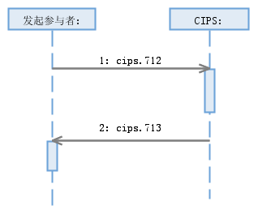
      - 场景二
参与者收到CIPS下发的跨境业务汇总核对报文，在某一类报文核对不平的情况下，组跨境业务明细核对申请报文到CIPS，CIPS业务检查未通过，回复通用处理确认报文。
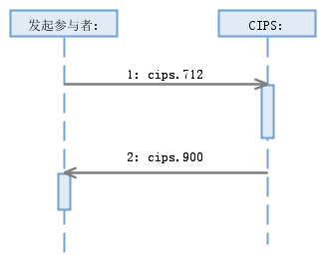
      - 场景三
参与者发起的报文因直接参与者行号不存在、未找到原业务、报文格式错或重账被CIPS丢弃该业务报文。
场景参见“报文丢弃通知报文”
    - 报文结构(camt.060.001.03)
序号 | 或 | 报文要素 | <XML Tag> | ISO20022属性 | ISO20022类型 | CIPS属性 | CIPS类型 | 备注 | 加签  要素
 |  | Message root | <AcctRptgReq> | [1..1] |  | [1..1]
 |  | GroupHeader | <GrpHdr> | [1..1] |  | [1..1]
 |  | --MessageIdentification  报文标识号 | <MsgId> | [1..1] | Max35Text | [1..1] | Max35Text |  | √
 |  | --CreationDateTime  报文发送时间 | <CreDtTm> | [1..1] | ISODateTime | [1..1] | ISODateTime |  | √
 |  | ReportingRequest | <RptgReq> | [1..n] |  | [1..1]
 |  | --Identification  日间夜间标志 | <Id> | [0..1] | Max35Text | [1..1] | BizPhaseTypeCode  (Max4Text) | DAYT：日间 | √
 |  | --RequestedMessageNameIdentification  报文类型 | <ReqdMsgNmId> | [1..1] | Max35Text | [1..1] | Max35Text | cips.111.002.02  cips.112.002.02  cips.135.001.02  cips.111.001.05  cips.112.001.05 | √
 |  | --Account | <Acct> | [0..1] |  | [1..1]
 |  | ----Identification | <Id> | [1..1] |  | [1..1]
 |  | ------Other | <Othr> | [1..1] |  | [1..1]
 |  | --------Identification | <Id> | [1..1] | Max34Text | [1..1] |  | 固定填写0 | √
 |  | ----Currency  币种 | <Ccy> | [0..1] | ActiveOrHistoricCurrencyCode | [1..1] | ActiveOrHistoricCurrencyCode | HKD | √
 |  | --AccountOwner | <AcctOwnr> | [1..1] |  | [1..1]
 |  | ----Agent | <Agt> | [1..1] |  | [1..1]
 |  | ------FinancialInstitutionIdentification | <FinInstnId> | [1..1] |  | [1..1]
 |  | --------ClearingSystemMemberIdentification | <ClrSysMmbId> | [0..1] |  | [1..1]
 |  | ----------MemberIdentification  对账直接参与者行号 | <MmbId> | [1..1] | Max35Text | [1..1] | Max35Text |  | √
 |  | --AccountServicer | <AcctSvcr> | [0..1] |  | [0..1]
 |  | ----FinancialInstitutionIdentification | <FinInstnId> | [0..1] |  | [0..1]
 |  | ------Other | <Othr> | [0..1] |  | [0..1]
 |  | --------Identification  轧差场次 | <Id> | [1..1] | Max35Text | [1..1] | Max4NumericText | 用于批量业务 | √
 |  | --ReportingPeriod | <RptgPrd> | [0..1] |  | [1..1]
 |  | ----FromToDate | <FrToDt> | [1..1] |  | [1..1]
 |  | ------FromDate  对账日期 | <FrDt> | [1..1] | ISODate | [1..1] | ISODate |  | √
 |  | ----FromToTime | <FrToTm> | [1..1] |  | [1..1]
 |  | ------FromTime | <FrTm> | [1..1] | ISOTime | [1..1] | Max8Text | 00:00:00 | √
 |  | ----Type | <Tp> | [1..1] | QueryType3Code | [1..1] | Max4Text | 固定填写ALLL | √
 |  | --RequestedTransactionType | <ReqdTxTp> | [0..1] |  | [0..1]
 |  | ----Status | <Sts> | [1..1] | EntryStatus2Code | [1..1] | Max4Text | 固定填写BOOK | √
 |  | ----CreditDebitIndicator  借贷标识 | <CdtDbtInd> | [1..1] | CreditDebitCode | [1..1] | CreditDebitCode（Max4Text） | CRDT：贷记业务  DBIT：借记业务 | √

    - 报文说明
- 币种栏位必填。

  - 跨境业务明细核对应答报文< cips.713.001.02>
    - 报文功能
CIPS收到跨境业务明细核对申请报文后，组此报文返回参与者。由于本报文记录数较多，可能超过系统规定的长度限制，因此CIPS自动将超过规定长度的报文，拆分成多个报文进行传输处理。每个报文均传输业务明细的部分记录。参与者应收齐各个分片报文后再进行业务明细对账处理。如分片丢失，参与者可以再次提交跨境业务明细核对申请报文。
    - 报文序列图
（参见跨境业务明细核对申请报文）
    - 报文结构（camt.052.001.06）
序号 | 或 | 报文要素 | <XML Tag> | ISO20022属性 | ISO20022类型 | CIPS属性 | CIPS类型 | 备注 | 加签  要素
 |  | Message root | <BkToCstmrAcctRpt> | [1..1] |  | [1..1]
 |  | GroupHeader | <GrpHdr> | [1..1] |  | [1..1]
 |  | --MessageIdentification  报文标识号 | <MsgId> | [1..1] | Max35Text | [1..1] | Max35Text |  | √
 |  | --CreationDateTime  报文发送时间 | <CreDtTm> | [1..1] | ISODateTime | [1..1] | ISODateTime |  | √
 |  | --MessagePagination | <MsgPgntn> | [0..1] |  | [1..1]
 |  | ----PageNumber  本报文页码 | <PgNb> | [1..1] | Max5NumericText | [1..1] | Max5NumericText | 每天从1开始，每个参与者单独编号 | √
 |  | ----LastPageIndicator  最后一页指示符 | <LastPgInd> | [1..1] | YesNoIndicator | [1..1] | YesNoIndicator | true：最后一页  false: 不是最后一页 | √
 |  | --OriginalBusinessQuery | <OrgnlBizQry> | [0..1] |  | [1..1]
 |  | ----MessageIdentification  原报文标识号 | <MsgId> | [1..1] | Max35Text | [1..1] | Max35Text |  | √
 |  | Report | <Rpt> | [1..n] |  | [1..1]
 |  | --Identification  报文类型 | <Id> | [1..1] | Max35Text | [1..1] | Max35Text |  | √
 |  | --ElectronicSequenceNumber  轧差场次 | <ElctrncSeqNb> | [0..1] | Number | [0..1] | Max4NumericText | 用于批量业务 | √
 |  | --CreationDateTime  对账日期 | <CreDtTm> | [1..1] | ISODateTime | [1..1] | ISODateTime | 只有日期部分有效，时间部分固定填写00:00:00 | √
 |  | --ReportingSource | <RptgSrc> | [0..1] |  | [1..1]
 |  | ----Proprietary  日间夜间标志 | <Prtry> | [1..1] | Max35Text | [1..1] | BizPhaseTypeCode  (Max4Text) | DAYT：日间  NITT：夜间 | √
 |  | --Account | <Acct> | [1..1] |  | [1..1]
 |  | ----Identification | <Id> | [1..1] |  | [1..1]
 |  | ------Other | <Othr> | [1..1] |  | [1..1]
 |  | --------Identification  对账直接参与者行号 | <Id> | [1..1] | Max35Text | [1..1] | Max35Text |  | √
 |  | --Entry  明细清单 | <Ntry> | [0..n] |  | [0..n]
 |  | ----EntryReference  报文标识号 | <NtryRef> | [0..1] | Max35Text | [1..1] | Max35Text |  | √
 |  | ----Amount  金额 | <Amt> | [1..1] | ActiveOrHistoricCurrencyAndAmount | [1..1] | ActiveOrHistoricCurrencyAndAmount |  | √
 |  | ----CreditDebitIndicator | <CdtDbtInd> | [1..1] | CreditDebitCode | [1..1] | CreditDebitCode（Max4Text） | 固定填写DBIT | √
 |  | ----Status | <Sts> | [1..1] | EntryStatus2Code | [1..1] | Max4Text | 固定填写BOOK | √
 |  | ----AccountServicerReference  发起直接参与者行号 | <AcctSvcrRef> | [0..1] | Max35Text | [1..1] | Max35Text |  | √
 |  | ----BankTransactionCode | <BkTxCd> | [1..1] |  | [1..1]
 |  | ------Proprietary | <Prtry> | [0..1] |  | [1..1]
 |  | --------Code | <Cd> | [1..1] | Max35Text | [1..1] | Max35Text | 固定填写 0 | √
 |  | ----EntryDetails | <NtryDtls> | [0..n] |  | [0..1]
 |  | ------Batch | <Btch> | [0..1] |  | [0..1]
 |  | --------CreditDebitIndicator  借贷标识 | <CdtDbtInd> | [0..1] | CreditDebitCode | [0..1] | CreditDebitCode（Max4Text） | CRDT:贷记业务  DBIT:借记业务  非借贷业务时不填写该字段 | √

    - 报文说明
- “本报文页码”要素每天从1开始。

  - 原报文下载申请报文< cips.714.001.02>
    - 报文功能
直接参与者在明细核对发现问题时，针对某一业务的错误发送此报文给CIPS，申请指定的业务报文的原报文。
    - 报文序列图
（参见跨境业务明细核对申请报文）
    - 报文结构(camt.033.001.04)
序号 | 或 | 报文要素 | <XML Tag> | ISO20022属性 | ISO20022类型 | CIPS属性 | CIPS类型 | 备注 | 加签  要素
 |  | Message root | <ReqForDplct> | [1..1] |  | [1..1]
 |  | Assignment | <Assgnmt> | [1..1] |  | [1..1]
 |  | --Identification  报文标识号 | <Id> | [1..1] | Max35Text | [1..1] | Max35Text |  | √
 |  | --Assigner | <Assgnr> | [1..1] |  | [1..1]
 |  | ----Agent | <Agt> | [1..1] |  | [1..1]
 |  | ------FinancialInstitutionIdentification | <FinInstnId> | [1..1] |  | [1..1]
 |  | --------ClearingSystemMemberIdentification | <ClrSysMmbId> | [0..1] |  | [1..1]
 |  | ----------MemberIdentification  发起直接参与者行号 | <MmbId> | [1..1] | Max35Text | [1..1] | Max35Text |  | √
 |  | --Assignee | <Assgne> | [1..1] |  | [1..1]
 |  | ----Agent | <Agt> | [1..1] |  | [1..1]
 |  | ------FinancialInstitutionIdentification | <FinInstnId> | [1..1] |  | [1..1]
 |  | --------ClearingSystemMemberIdentification | <ClrSysMmbId> | [0..1] |  | [1..1]
 |  | ----------MemberIdentification  接收直接参与者行号 | <MmbId> | [1..1] | Max35Text | [1..1] | Max35Text |  | √
 |  | --CreationDateTime  报文发送时间 | <CreDtTm> | [1..1] | ISODateTime | [1..1] | ISODateTime |  | √
 |  | Case | <Case> | [1..1] |  | [1..1]
 |  | --Identification  原报文标识号 | <Id> | [1..1] | Max35Text | [1..1] | Max35Text |  | √
 |  | --Creator | <Cretr> | [1..1] |  | [1..1]
 |  | ----Agent | <Agt> | [1..1] |  | [1..1]
 |  | ------FinancialInstitutionIdentification | <FinInstnId> | [1..1] |  | [1..1]
 |  | --------ClearingSystemMemberIdentification | <ClrSysMmbId> | [0..1] |  | [1..1]
 |  | ----------MemberIdentification  原发起直接参与者行号 | <MmbId> | [1..1] | Max35Text | [1..1] | Max35Text |  | √
 |  | SupplementaryData | <SplmtryData> | [0..n] |  | [1..1]
 |  | --PlaceAndName | <PlcAndNm> | [0..1] | Max350Text | [1..1] | Max350Text | 固定填写/Document/ReqForDplct/Case | √
 |  | --Envelope | <Envlp> | [1..1] |  | [1..1]
 |  | ----Contents | <Cnts> | [1..1] |  | [1..1]
 |  | ------CheckDate  对账日期 | <ChkDt> |  |  | [1..1] | ISODate |  | √
 |  | ------OriginalMessageNameIdentification  原报文类型 | <OrgnlMsgNmId> |  |  | [1..1] | Max35Text |  | √
 |  | ------OriginalMessageBusinessPhase  原报文日间夜间标志 | <OrgnlMsgBizPhs> |  |  | [1..1] | BizPhaseTypeCode  (Max4Text) | DAYT：日间  NITT：夜间 | √
 |  | ------OriginalMessageCreditDebitIndicator  原报文借贷标识 | <OrgnlMsgCdtDbtInd> |  |  | [0..1] | CreditDebitCode（Max4Text） | CRDT：贷记  DBIT：借记 | √
    - 报文说明
- 能够申请的报文如下：
编号 | 报文类型
1. | 客户汇款报文
2. | 金融机构汇款报文
3. | 批量客户汇款报文
4. | CCP业务回执报文
5. | 银行发起SSS业务申请报文
6. | FMI发起SSS业务申请报文
7. | CCP业务借贷通知报文
8. | 资金调整通知报文
9. | 清算机构借贷通知报文
10. | 客户汇款报文（外币）
11. | 金融机构汇款报文（外币）
12. | FMI发起SSS业务申请报文（外币）

- “原报文借贷标识”要素仅限非FMI直接参与者申请双边业务报文（cips.133.001.01、cips.135.001.01、cips.135.001.02）下载申请时填写。

  - 原报文下载应答报文< cips.715.001.02>
    - 报文功能
CIPS收到原报文下载申请报文后，组此报文回复参与者。
    - 报文序列图
（参见原报文下载申请报文）
    - 报文结构(camt.034.001.04)
序号 | 或 | 报文要素 | <XML Tag> | ISO20022属性 | ISO20022类型 | CIPS属性 | CIPS类型 | 备注 | 加签  要素
 |  | Message root | <Dplct> | [1..1] |  | [1..1]
 |  | Assignment | <Assgnmt> | [1..1] |  | [1..1]
 |  | --Identification  报文标识号 | <Id> | [1..1] | Max35Text | [1..1] | Max35Text |  | √
 |  | --Assigner | <Assgnr> | [1..1] |  | [1..1]
 |  | ----Agent | <Agt> | [1..1] |  | [1..1]
 |  | ------FinancialInstitutionIdentification | <FinInstnId> | [1..1] |  | [1..1]
 |  | --------ClearingSystemMemberIdentification | <ClrSysMmbId> | [0..1] |  | [1..1]
 |  | ----------MemberIdentification  发起直接参与者行号 | <MmbId> | [1..1] | Max35Text | [1..1] | Max35Text |  | √
 |  | --Assignee | <Assgne> | [1..1] |  | [1..1]
 |  | ----Agent | <Agt> | [1..1] |  | [1..1]
 |  | ------FinancialInstitutionIdentification | <FinInstnId> | [1..1] |  | [1..1]
 |  | --------ClearingSystemMemberIdentification | <ClrSysMmbId> | [0..1] |  | [1..1]
 |  | ----------MemberIdentification  接收直接参与者行号 | <MmbId> | [1..1] | Max35Text | [1..1] | Max35Text |  | √
 |  | --CreationDateTime  报文发送时间 | <CreDtTm> | [1..1] | ISODateTime | [1..1] | ISODateTime |  | √
 |  | Case | <Case> | [1..1] |  | [1..1]
 |  | --Identification  原报文标识号 | <Id> | [1..1] | Max35Text | [1..1] | Max35Text |  | √
 |  | --Creator | <Cretr> | [1..1] |  | [1..1]
 |  | ----Agent | <Agt> | [1..1] |  | [1..1]
 |  | ------FinancialInstitutionIdentification | <FinInstnId> | [1..1] |  | [1..1]
 |  | --------ClearingSystemMemberIdentification | <ClrSysMmbId> | [0..1] |  | [1..1]
 |  | ----------MemberIdentification  原发起直接参与者行号 | <MmbId> | [1..1] | Max35Text | [1..1] | Max35Text |  | √
 |  | Duplicate | <Dplct> | [1..1] |  | [1..1]
 |  | --Type  原报文类型 | <Tp> | [1..1] | Max35Text | [1..1] | Max35Text |  | √
 |  | --Data | <Data> | [1..1] |  | [1..1]
 |  | ----Data  报文内容原文 | < Data> | [1..1] | Any | [1..1] | Any | 原业务报文经过base64编码后的文本 | √
 |  | SupplementaryData | <SplmtryData> | [0..n] |  | [1..1]
 |  | --PlaceAndName | <PlcAndNm> | [0..1] | Max350Text | [1..1] | Max350Text | 固定填写/Document/Dplct/Case | √
 |  | --Envelope | <Envlp> | [1..1] |  | [1..1]
 |  | ----Contents | <Cnts> | [1..1] |  | [1..1]
 |  | ------OriginalMessageProcessStatus  原报文处理状态 | <OrgnlMsgPrcSts> |  |  | [1..1] | ProcessCode（Max4Text） |  | √
 |  | ------BusinessPhase  原报文日间夜间标志 | <OrgnlMsgBizPhs> |  |  | [1..1] | BizPhaseTypeCode  (Max4Text) | DAYT：日间  NITT：夜间 | √
 |  | ------CreditDebitIndicator  原报文借贷标识 | <OrgnlMsgCdtDbtInd> |  |  | [0..1] | CreditDebitCode（Max4Text） | CRDT：贷记  DBIT：借记 | √
 |  | ------OriginalMessageProcessDate  原报文处理日期 | <OrgnlMsgPrcDt> |  |  | [1..1] | ISODate |  | √
 |  | ------OriginalMessageProcessTime  原报文处理时间 | <OrgnlMsgPrcTm> |  |  | [1..1] | ISODateTime |  | √

    - 报文说明
- 原报文标识号,原发起直接参与者行号和原报文类型等指的是原申请报文(cips.714)。
- 报文内容原文中业务处理状态以原报文处理状态为准。

  - FMI跨境业务核对报文（外币）<cips.716.002.01>
    - 报文功能
每日日终，CIPS向FMI参与者下发当日的FMI港元跨境业务核对报文，核对参与者发起和接收的港元相关的跨境支付业务报文。
    - 报文序列图
（参见跨境业务汇总核对报文）
    - 报文结构（camt.052.001.06）
序号 | 或 | 报文要素 | <XML Tag> | ISO20022属性 | ISO20022类型 | CIPS属性 | CIPS类型 | 备注 | 加签  要素
 |  | Message root | <BkToCstmrAcctRpt> | [1..1] |  | [1..1]
 |  | GroupHeader | <GrpHdr> | [1..1] |  | [1..1]
 |  | --MessageIdentification  报文标识号 | <MsgId> | [1..1] | Max35Text | [1..1] | Max35Text |  | √
 |  | --CreationDateTime  报文发送时间 | <CreDtTm> | [1..1] | ISODateTime | [1..1] | ISODateTime |  | √
 |  | --MessagePagination | <MsgPgntn> | [0..1] |  | [1..1]
 |  | ----PageNumber  本报文页码 | <PgNb> | [1..1] | Max5NumericText | [1..1] | Max5NumericText | 每天从1开始，每个FMI参与者单独编号 | √
 |  | ----LastPageIndicator  最后一页指示符 | <LastPgInd> | [1..1] | YesNoIndicator | [1..1] | YesNoIndicator | true：最后一页  false: 不是最后一页 | √
 |  | Report | <Rpt> | [1..n] |  | [1..1]
 |  | --Identification | <Id> | [1..1] | Max35Text | [1..1] | Max35Text | 同报文标识号 | √
 |  | --CreationDateTime  对账日期 | <CreDtTm> | [1..1] | ISODateTime | [1..1] | ISODateTime | 只有日期部分有效，时间部分固定填写00:00:00 | √
 |  | --Account | <Acct> | [1..1] |  | [1..1]
 |  | ----Identification | <Id> | [1..1] |  | [1..1]
 |  | ------Other | <Othr> | [1..1] |  | [1..1]
 |  | --------Identification  对账FMI机构号 | <Id> | [1..1] | Max35Text | [1..1] | Max35Text |  | √
 |  | ----Type | <Tp> | [1..1] |  | [1..1]
 |  | ------Proprietary  日间夜间标志 | <Prtry> | [1..1] | Max35Text | [1..1] | BizPhaseTypeCode  (Max4Text) | DAYT：日间 | √
 |  | ----Currency  币种 | <Ccy> | [0..1] | ActiveOrHistoricCurrencyCode | [1..1] | ActiveOrHistoricCurrencyCode | HKD | √
 |  | --Entry | <Ntry> | [0..n] |  | [0..n]
 |  | ----EntryReference  原业务收发标志 | <NtryRef> | [0..1] | Max35Text | [1..1] | BusinessFlag（Max4Text） | SEND：发起业务  RECV：接收业务 | √
 |  | ----Amount  原业务金额 | <Amt> | [1..1] | ActiveOrHistoricCurrencyAndAmount | [1..1] | ActiveOrHistoricCurrencyAndAmount |  | √
 |  | ----CreditDebitIndicator | <CdtDbtInd> | [1..1] | CreditDebitCode | [1..1] | CreditDebitCode（Max4Text） | 固定填写DBIT | √
 |  | ----Status | <Sts> | [1..1] | EntryStatus2Code | [1..1] | Max4Text | 固定填写BOOK | √
 |  | ----AccountServicerReference  原业务发起直接参与者行号 | <AcctSvcrRef> | [0..1] | Max35Text | [1..1] | Max35Text |  | √
 |  | ----BankTransactionCode | <BkTxCd> | [1..1] |  | [1..1]
 |  | ------Proprietary | <Prtry> | [0..1] |  | [1..1]
 |  | --------Code  原业务处理状态 | <Cd> | [1..1] | Max35Text | [1..1] | ProcessCode（Max4Text） | ACSC 已结算  NETD 已轧差  RSVL 已处理 | √
 |  | ----AdditionalInformationIndicator | <AddtlInfInd> | [0..1] |  | [1..1]
 |  | ------MessageNameIdentification  原报文类型（实时业务、双边业务） | <MsgNmId> | [0..1] | Max35Text | [1..1] | Max35Text | cips.111.002.02  cips.112.002.02  cips.135.001.02  cips.111.001.05  cips.112.001.05 | √
 |  | ------MessageIdentification  原报文标识号 | <MsgId> | [0..1] | Max35Text | [1..1] | Max35Text |  | √
 |  | ----AdditionalEntryInformation  借贷标识 | <AddtlNtryInf> | [0..1] | Max500Text | [0..1] | CreditDebitCode（Max4Text） | CRDT：贷记业务  DBIT：借记业务 | √
    - 报文说明
- 参与核对的报文处理状态有：
编号 | 报文类型 | 核对的报文处理状态
 | 客户汇款报文（外币） | 已结算
 | 金融机构汇款报文（外币） | 已结算
3． | FMI发起SSS业务申请报文（外币） | 已结算

  - 结算行业务明细核对报文<cips.717.001.02>
    - 报文功能
日间每场结算场次及日终，CIPS向结算行下发当日的业务核对报文。同一个币种下的所有明细，都在同一个报文中发至对应结算行。
    - 报文序列图
      - 场景一
每日日间结算场次及日终，CIPS向结算行下发当日业务明细核对报文，结算行收妥报文后，回复通用处理确认报文给CIPS。
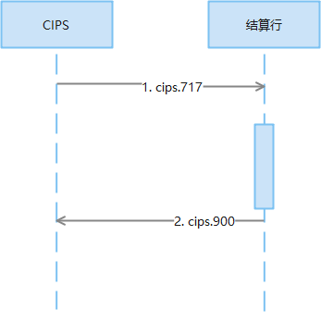
    - 报文结构（camt.052.001.06）
序号 | 或 | 报文要素 | <XML Tag> | ISO20022属性 | ISO20022类型 | CIPS属性 | CIPS类型 | 备注 | 加签  要素
 |  | Message root | <BkToCstmrAcctRpt> | [1..1] |  | [1..1]
 |  | GroupHeader | <GrpHdr> | [1..1] |  | [1..1]
 |  | --MessageIdentification  报文标识号 | <MsgId> | [1..1] | Max35Text | [1..1] | Max35Text |  | √
 |  | --CreationDateTime  报文发送时间 | <CreDtTm> | [1..1] | ISODateTime | [1..1] | ISODateTime |  | √
 |  | --MessagePagination | <MsgPgntn> | [0..1] |  | [1..1]
 |  | ----PageNumber  本报文页码 | <PgNb> | [1..1] | Max5NumericText | [1..1] | Max5NumericText | 每天从1开始，每个FMI参与者单独编号 | √
 |  | ----LastPageIndicator  最后一页指示符 | <LastPgInd> | [1..1] | YesNoIndicator | [1..1] | YesNoIndicator | true：最后一页  false: 不是最后一页 | √
 |  | Report | <Rpt> | [1..n] |  | [1..n]
 |  | --Identification | <Id> | [1..1] | Max35Text | [1..1] | Max35Text | 同报文标识号 | √
 |  | --ElectronicSequenceNumber  结算场次 | <ElctrncSeqNb> | [0..1] | Number | [1..1] | Max4NumericText |  | √
 |  | --CreationDateTime  --对账日期 | <CreDtTm> | [1..1] | ISODateTime | [1..1] | ISODateTime | 只有日期部分有效，时间部分固定填写00:00:00 | √
 |  | --Account | <Acct> | [1..1] |  | [1..1]
 |  | ----Identification | <Id> | [1..1] |  | [1..1]
 |  | ------Other | <Othr> | [1..1] |  | [1..1]
 |  | --------Identification  对账机构号 | <Id> | [1..1] | Max35Text | [1..1] | Max35Text | 参与者机构号 | √
 |  | ----Currency  币种 | <Ccy> | [0..1] | ActiveOrHistoricCurrencyCode | [1..1] | ActiveOrHistoricCurrencyCode | HKD | √
 |  | --Entry | <Ntry> | [0..n] |  | [0..n]
 |  | ----Amount  记账金额 | <Amt> | [1..1] | ActiveOrHistoricCurrencyAndAmount | [1..1] | ActiveOrHistoricCurrencyAndAmount |  | √
 |  | ----CreditDebitIndicator | <CdtDbtInd> | [1..1] | CreditDebitCode | [1..1] | CreditDebitCode（Max4Text） | 固定填写DBIT | √
 |  | ----Status | <Sts> | [1..1] | EntryStatus2Code | [1..1] | Max4Text | 固定填写BOOK | √
 |  | ----AccountServicerReference  原业务发起直接参与者行号 | <AcctSvcrRef> | [0..1] | Max35Text | [1..1] | Max35Text |  | √
 |  | ----BankTransactionCode | <BkTxCd> | [1..1] |  | [1..1]
 |  | ------Proprietary | <Prtry> | [0..1] |  | [1..1]
 |  | --------Code  原业务处理状态 | <Cd> | [1..1] | Max35Text | [1..1] | ProcessCode（Max4Text） | ACSC 已结算 | √
 |  | ----AdditionalInformationIndicator | <AddtlInfInd> | [0..1] |  | [1..1]
 |  | ------MessageIdentification  原报文标识号 | <MsgId> | [0..1] | Max35Text | [1..1] | Max35Text |  | √
 |  | ----AdditionalEntryInformation  借贷标识 | <AddtlNtryInf> | [0..1] | Max500Text | [1..1] | CreditDebitCode（Max4Text） | CRDT：贷记业务  DBIT：借记业务 | √
    - 报文说明
无

  - 代理结算银行对账报文< cips.718.001.01>
    - 报文功能
每日12:00之前，代理结算银行将前一日的账户余额和记账明细通过CIPS系统发送至各直接参与者。
    - 报文序列图
      - 场景一
代理结算银行向直接参与者发送对账报文，CIPS转发给对应直参。
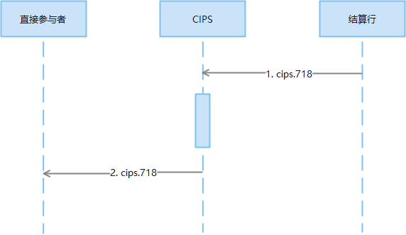
    - 报文结构(camt.053.001.06)
序号 | 或 | 报文要素 | <XML Tag> | ISO20022属性 | ISO20022类型 | CIPS属性 | CIPS类型 | 备注 | 加签  要素
 |  | Message root | <BkToCstmrStmt> | [1..1] |  | [1..1]
 |  | GroupHeader | <GrpHdr> | [1..1] |  | [1..1]
 |  | --MessageIdentification  报文标识号 | <MsgId> | [1..1] | Max35Text | [1..1] | Max35Text |  | √
 |  | --CreationDateTime  报文发送时间 | <CreDtTm> | [1..1] | ISODateTime | [1..1] | ISODateTime |  | √
 |  | --MessagePagination | <MsgPgntn> | [0..1] |  | [1..1]
 |  | ----PageNumber  本报文页码 | <PgNb> | [1..1] | Max5NumericText | [1..1] | Max5NumericText | 每天从1开始，每个结算行单独编号 | √
 |  | ----LastPageIndicator  最后一页指示符 | <LastPgInd> | [1..1] | YesNoIndicator | [1..1] | YesNoIndicator | true：最后一页  false: 不是最后一页 | √
 |  | Statement | <Stmt> | [1..n] |  | [1..1]
 |  | --Identification  被记账直接参与者行号 | <Id> | [1..1] | Max35Text | [1..1] | Max35Text |  | √
 |  | --ElectronicSequenceNumber  对账单连续号码 | <ElctrncSeqNb> | [0..1] | Number | [1..1] | Max18NumericText |  | √
 |  | --CreationDateTime  报文发送时间 | <CreDtTm> | [1..1] | ISODateTime | [1..1] | ISODateTime | 同报文发送时间 | √
 |  | --Account | <Acct> | [1..1] |  | [1..1]
 |  | ----Identification | <Id> | [1..1] |  | [1..1]
 |  | ------Other | <Othr> | [1..1] |  | [1..1]
 |  | --------Identification  被记账直接参与者账号 | <Id> | [1..1] | Max34Text | [1..1] | Max34Text | 禁止中文 | √
 |  | ----Currency  币种 | <Ccy> | [0..1] | ActiveOrHistoricCurrencyCode | [1..1] | ActiveOrHistoricCurrencyCode | HKD | √
 |  | --Balance | <Bal> | [1..n] |  | [1..n]
 |  | ----Type | <Tp> | [1..1] |  | [1..1]
 |  | ------CodeOrProprietary | <CdOrPrtry> | [1..1] |  | [1..1]
 |  | --------Code  余额类型 | <Cd> | [1..1] | BalanceType12Code | [1..1] | Max4Text | OPBD：OpeningBooked 期初余额  CLBD：ClosingBooked期末余额  CLAV：ClosingAvaila  ble期末有效余额 | √
 |  | ------SubType | <SubTp> | [0..1] |  | [0..1]
 |  | --------Proprietary  余额标识 | <Prtry> | [1..1] | Max35Text | [1..1] | Max35Text | FOPB：FirstOpeningBa  lance首个起始余额  FCLB：FinalClosingBa  lance最终期末余额  ITBD:IntermediateBooked中间值 | √
 |  | ----Credit Line | <CdtLine> | [0..1] |  | [0..1]
 |  | ------Included  授信标识 | <Incl> | [1..1] | TrueFalseIndicator | [1..1] | YesNoIndicator | TRUE：包含授信  FALSE：不包含授信 | √
 |  | ------Amount  授信金额 | <Amt> | [0..1] | ActiveOrHistoricActiveCurrencyAndAmount | [0..1] | ActiveCurrencyAndAmount | 货币符号支持HKD | √
 |  | ----Amount  金额 | <Amt> | [1..1] | ActiveOrHistoricActiveCurrencyAndAmount | [1..1] | ActiveCurrencyAndAmount | 货币符号支持HKD | √
 |  | ----CreditDebitIndicator  借贷标识 | <CdtDbtInd> | [1..1] | CreditDebitCode | [1..1] | CreditDebitCode（Max4Text） | CRDT：贷记余额  DBIT：借记余额 | √
 |  | ----Date | <Dt> | [1..1] |  | [1..1]
 |  | ------Date  日期 | <Dt> | [1..1] | ISODate | [1..1] | ISODate | 禁止中文 | √
 |  | --Entry | <Ntry> | [0..n] | ReportEnrty8 | [0..n]
 |  | ----EntryReference  入账编号 | <NtryRef> | [0..1] | Max35Text | [0..1] | Max35Text |  | √
 |  | ----Amount  金额 | <Amt> | [1..1] | ActiveOrHistoricCurrencyAndAmount | [1..1] | ActiveOrHistoricCurrencyAndAmount |  | √
 |  | ----CreditDebitIndicator  借贷标识 | <CdtDbtInd> | [1..1] | CreditDebitCode | [1..1] | CreditDebitCode（Max4Text） | CRDT：贷记标识  DBIT：借记标识 | √
 |  | ----ReversalIndicator  冲销标识 | <RvslInd> | [0..1] | TrueFalseIndicator | [0..1] | YesNoIndicator | TRUE：已冲销  FALSE：非冲销 | √
 |  | ----Status  处理状态 | <Sts> | [1..1] | EntryStatus2Code | [1..1] | Max4Text | BOOK：已入账  PDNG：未入账  INFO：不作记账处理 | √
 |  | ----BookingDate  入账日期 | <BookgDt> | [0..1] |  | [0..1]
 |  | ------Date | <Dt> | [1..1] | ISODate | [1..1] | ISODate |  | √
 |  | ----ValueDate  起息日期 | <ValDt> | [0..1] | DateAndDateTimeChoice | [0..1] | DateAndDateTimeChoice
 |  | ------Date | <Dt> | [1..1] | ISODate | [1..1] | ISODate |  | √
 |  | ----AccountServicerReference  参考信息 | <AcctSvcrRef> | [0..1] | Max35Text | [0..1] | Max35Text |  | √
 |  | ----BankTransactionCode | <BkTxCd> | [1..1] |  | [1..1]
 |  | ------Proprietary | <Prtry> | [0..1] |  | [0..1]
 |  | --------Code  交易类型 | <Cd> | [1..1] | Max35Text | [1..1] | Max35Text | 如无则固定填写0 | √
 |  | ----EntryDetails | < NtryDtls> | [0..n] |  | [0..1]
 |  | ------TransactionDetails | <TxDtls> | [0..n] |  | [0..1]
 |  | --------Amount  金额 | <Amt> | [1..1] | ActiveOrHistoricActiveCurrencyAndAmount | [1..1] | ActiveCurrencyAndAmount | 货币符号支持HKD | √
 |  | --------CreditDebitIndicator  借贷记标识 | <CdtDbtInd> | [1..1] | CreditDebitCode | [1..1] | CreditDebitCode | CRDT 贷记  DBIT 借记 | √
 |  | --------RelatedParties | <RltdPties> | [0..1] |  | [0..1]
 |  | ----------UltimateDebtor | <UltmtDbtr> | [0..1] |  | [0..1]
 |  | ------------Identification | <Id> | [0..1] |  | [0..1]
 |  | --------------OrganisationIdentification | <OrgId> | [1..1] |  | [1..1]
 |  | ----------------Other | <Othr> | [0..n] |  | [0..1]
 |  | ------------------Identification  付款方行号 | <Id> | [1..1] | Max35Text | [1..1] | Max35Text |  | √
    - 报文说明
（1）如果余额类型为“OPBD期初余额”、余额标识为“FOPB”，则对应原MT950的60F
如果余额类型为“OPBD期初余额”、余额标识为“ITBD”，则对应原MT950的60M
如果余额类型为“CLBD期末余额”、余额标识为“FCLB”，则对应原MT950的62F
如果余额类型为“CLBD期末余额”、余额标识为“ITBD”，则对应原MT950的62M
如果余额类型为“CLAV期末有效余额”，则对应MT950的64
（2）入账日期：如果处理状态为booked，则为真实入账日期；如果处理状态为pending，则为期望入账日期。
（3）冲销标识：如果借贷记标识为“CRED”，冲销标识为“TRUE”，则原交易借贷记标识为“DBIT”
如果借贷记标识为“DBIT”，冲销标识为“TRUE”，则原交易借贷记标识为“CRED”
（4）交易类型（BankTransactionCode）：此处填写交易对应的业务种类编码。
（5）参考信息（AccountServicerReference）：此处可填写MT910的20域及21域编号。
（6）付款方行号（Identification）：填写MT202报文的52a栏位。

  - 系统状态变更通知报文（外币）<cips.801.002.01>
    - 报文功能
CIPS发送本报文给对应港元业务参与者，将系统运行状态通知给参与者，系统状态变更信息生效方式为立即生效。
    - 报文序列图
      - 场景一
CIPS发送系统状态变更通知报文至所有直接参与者，参与者收妥报文后，回复通用处理确认报文给CIPS。
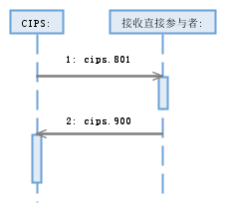
    - 报文结构(cips.801.002.01)
序号 | 或 | 报文要素 | <XML Tag> | ISO20022属性 | ISO20022类型 | CIPS属性 | CIPS类型 | 备注 | 加签  要素
 |  | Message root | <AdmstnPrtryMsg> | [1..1] |  | [1..1]
 |  | --MessageIdentification | <MsgId> | [0..1] |  | [1..1]
 |  | ----Reference  报文标识号 | <Ref> | [1..1] | Max35Text | [1..1] | Max35Text
 |  | --ProprietaryData | <PrtryData> | [1..1] |  | [1..1]
 |  | ----Type  报文类型 | <Tp> | [1..1] | Max35Text | [1..1] | Max35Text | 固定填写cips.801.002.01
 |  | ----Data | <Data> | [0..1] |  | [1..1]
 |  | ------OriginalSystemDate  原系统日期 | <OrgnlSysDt> |  |  | [1..1] | ISODate
 |  | ------OriginalSystemStatus  原系统状态 | <OrgnlSysSts> |  |  | [1..1] | SystemStatus（Max4Text） | CLSD：日间营业准备  ACTV：日间处理  SUSP：日间业务截止  CLSG：日终
 |  | ------CurrentSystemDate  系统当前日期 | <CurSysDt> |  |  | [1..1] | ISODate
 |  | ------CurrentSystemStatus  系统当前状态 | <CurSysSts> |  |  | [1..1] | SystemStatus（Max4Text） | CLSD：日间营业准备  ACTV:日间处理SUSP：日间业务截止  CLSG：日终
 |  | ------NextSystemDate  系统下一日期 | <NxtSysDt> |  |  | [1..1] | ISODate
 |  | ------Currency  币种 | <Ccy> |  |  | [1..1] | ActiveOrHistoricCurrencyCode | HKD
 |  | ------Unstructured  附言 | <Ustrd> |  |  | [0..1] | Max35Text | 允许中文

    - 报文说明

  - 通用处理确认报文<cips.900.001.01>
    - 报文功能
该报文用于CIPS在收到参与者发来的报文后，根据业务处理情况，将该笔业务处理结果通知相关参与者。
参与者在收到CIPS发来的关键报文后，也需要发送该报文给CIPS，通知CIPS参与者已处理相关报文。
    - 报文序列图
（参见其它报文的回应阶段）
    - 报文结构(camt.025.001.03)
序号 | 或 | 报文要素 | <XML Tag> | ISO20022属性 | ISO20022类型 | CIPS属性 | CIPS类型 | 备注 | 加签  要素
 |  | Message root | <Rct> | [1..1] |  | [1..1]
 |  | MessageHeader | <MsgHdr> | [1..1] |  | [1..1]
 |  | --MessageIdentification  报文标识号 | <MsgId> | [1..1] | Max35Text | [1..1] | Max35Text |  | √
 |  | --CreationDateTime  报文发送时间 | <CreDtTm> | [0..1] | ISODateTime | [1..1] | ISODateTime |  | √
 |  | --RequestType | <ReqTp> | [0..1] |  | [1..1]
 |  | ----Proprietary | <Prtry> | [1..1] |  | [1..1]
 |  | ------Identification  报文类型 | <Id> | [1..1] | Max35Text | [1..1] | Max35Text | 固定填写cips.900.001.01 | √
 |  | ReceiptDetails | <RctDtls> | [1..n] |  | [1..1]
 |  | --OriginalMessageIdentification | <OrgnlMsgId> | [1..1] |  | [1..1]
 |  | ----MessageIdentification  原报文标识号 | <MsgId> | [1..1] | Max35Text | [1..1] | Max35Text |  | √
 |  | ----MessageNameIdentification  原报文类型 | <MsgNmId> | [0..1] | Max35Text | [1..1] | Max35Text |  | √
 |  | ----OriginatorName  原发起直接参与者行号 | <OrgtrNm> | [0..1] | Max70Text | [1..1] | Max35Text |  | √
 |  | --RequestHandling | <ReqHdlg> | [0..n] |  | [1..1]
 |  | ----StatusCode  业务状态 | <StsCd> | [1..1] | Max4AlphaNumericText | [1..1] | ProcessCode（Max4Text） |  | √
 |  | ----Description  业务处理码+处理信息 | <Desc> | [1..1] | Max140Text | [1..1] | Max105Text | 业务处理码/处理信息 | √

    - 报文说明
当参与者发送该报文回复CIPS关键报文已处理时，业务状态填写”RSVL 已处理”，业务处理码+处理信息部分固定填0。
关键应答报文清单如下：

报文类型号 | 报文名称
cips.359.001.01 | 结算行外币可用额度调增报文
cips.360.001.01 | 结算行外币可用额度调减报文
cips.374.001.01 | 注资白名单广播报文
cips.611.001.01 | 计费清单报文
cips.621.001.01 | 净额结算通知报文
cips.701.001.02 | 资金调整核对报文
cips.711.001.02 | 跨境业务汇总核对报文
cips.711.002.02 | 跨境业务汇总核对报文（外币）
cips.716.001.01 | FMI跨境业务核对报文
cips.716.002.01 | FMI跨境业务核对报文（外币）
cips.801.001.01 | 系统状态变更通知报文
cips.801.002.01 | 系统状态变更通知报文（外币）
cips.803.001.01 | 参与者状态变更通知报文
cips.903.001.01 | 数字证书绑定通知报文
cips.901.001.01 | 参与者信息变更通知报文
cips.902.001.01 | 业务权限变更通知报文
cips.902.001.02 | 业务权限变更通知报文
cips.904.001.01 | 系统参数变更通知报文
cips.906.001.01 | 间参所属直参变更通知报文
cips.922.001.01 | 自动化验证报文

  - 业务权限变更通知报文< cips.902.001.01>
    - 报文功能
CIPS下发业务权限变更通知报文给所有直接参与者，报文中包含变更参与者的全量权限数据。
    - 报文序列图
      - 场景一
CIPS发送业务权限变更通知报文至所有直接参与者，参与者收妥报文后，回复通用处理确认报文给CIPS。
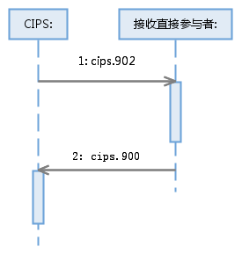

    - 报文结构(cips.902.001.01)
序号 | 或 | 报文要素 | <XML Tag> | ISO20022属性 | ISO20022类型 | CIPS属性 | CIPS类型 | 备注 | 加签  要素
 |  | Message root | <AdmstnPrtryMsg> | [1..1] |  | [1..1]
 |  | --MessageIdentification | <MsgId> | [0..1] |  | [1..1]
 |  | ----Reference  报文标识号 | <Ref> | [1..1] | Max35Text | [1..1] | Max35Text
 |  | --ProprietaryData | <PrtryData> | [1..1] |  | [1..1]
 |  | ----Type  报文类型 | <Tp> | [1..1] | Max35Text | [1..1] | Max35Text | 固定填写cips.902.001.01
 |  | ----Data | <Data> | [0..1] |  | [1..1]
 |  | ------AuthorityInformation  参与机构权限清单 | <AuthrtyInf> |  |  | [1..n]
 |  | --------InitiateParticipant  参与机构行号 | <InitPtcpt> |  |  | [1..1] | Max35Text
 |  | --------SendBusinessAuthorityInformation  发送业务权限清单 | <SndBizAuthrtyInf> |  |  | [0..1]
 |  | ----------MessageType  报文类型 | <MT> |  |  | [0..n] | Max35Text
 |  | --------ReceiveBusinessAuthorityInformation  接收业务权限清单 | <RcvBizAuthrtyInf> |  |  | [0..1]
 |  | ----------MessageType  报文类型 | <MT> |  |  | [0..n] | Max35Text

    - 报文说明
- 需要控制权限的报文如下：
编号 | 报文类型
 | 客户汇款报文
 | 金融机构汇款报文
 | 客户汇款报文（外币）
 | 金融机构汇款报文（外币）
 | 批量业务客户汇款报文
 | CCP业务申请报文
 | 银行发起SSS业务申请报文
 | FMI发起SSS业务申请报文
 | FMI发起SSS业务申请报文（外币）
 | 业务查询报文
 | 通用签名信息业务报文
 | 清算机构借贷报文
如果发送、接收业务权限清单中无以上报文，则参与者不可以发送、接收相应的报文。其他报文CIPS不做权限控制。

  - 业务权限变更通知报文< cips.902.001.02>
    - 报文功能
CIPS下发业务权限变更通知报文给所有直接参与者，报文中包含变更参与者的全量权限数据。
    - 报文序列图
场景一
CIPS发送业务权限变更通知报文至所有直接参与者，参与者收妥报文后，回复通用处理确认报文给CIPS。

    - 报文结构(cips.902.001.02)
序号 | 或 | 报文要素 | <XML Tag> | ISO20022属性 | ISO20022类型 | CIPS属性 | CIPS类型 | 备注 | 加签  要素
 |  | Message root | <AdmstnPrtryMsg> | [1..1] |  | [1..1]
 |  | --MessageIdentification | <MsgId> | [0..1] |  | [1..1]
 |  | ----Reference  报文标识号 | <Ref> | [1..1] | Max35Text | [1..1] | Max35Text
 |  | --ProprietaryData | <PrtryData> | [1..1] |  | [1..1]
 |  | ----Type  报文类型 | <Tp> | [1..1] | Max35Text | [1..1] | Max35Text | 固定填写cips.902.001.02
 |  | ----Data | <Data> | [0..1] |  | [1..1]
 |  | ------Currency  币种 | <Ccy> | [0..n] | ActiveCurrencyCode | [1..n] | ActiveCurrencyCode |  | ALL  CNY  HKD
 |  | --------AuthorityInformation  参与机构权限清单 | <AuthrtyInf> |  |  | [1..n]
 |  | ----------InitiateParticipant  参与机构行号 | <InitPtcpt> |  |  | [1..1] | Max35Text
 |  | ----------SendBusinessAuthorityInformation  发送业务权限清单 | <SndBizAuthrtyInf> |  |  | [0..1]
 |  | ------------MessageType  报文类型 | <MT> |  |  | [0..n] | Max35Text
 |  | ----------ReceiveBusinessAuthorityInformation  接收业务权限清单 | <RcvBizAuthrtyInf> |  |  | [0..1]
 |  | ------------MessageType  报文类型 | <MT> |  |  | [0..n] | Max35Text
    - 报文说明
- 需要控制权限的报文如下：
编号 | 报文类型
 | 客户汇款报文
 | 金融机构汇款报文
 | 批量业务客户汇款报文
 | CCP业务申请报文
 | 银行发起SSS业务申请报文
 | FMI发起SSS业务申请报文
 | FMI发起SSS业务申请报文（外币）
 | 业务查询报文
 | 通用签名信息业务报文
 | 清算机构借贷报文
 | 退汇报文
 | 费用扣款通知*
 | 索费申请报文*
如果发送、接收业务权限清单中无以上报文，则参与者不可以发送、接收相应的报文。其他报文CIPS不做权限控制。

  - 结算行信息变更通知报文< cips.907.001.01>
    - 报文功能
CIPS业务主管下发结算行变更信息后，CIPS发送结算行信息变更通知报文给所有直接参与者。
    - 报文序列图
      - 场景一
CIPS发送结算行信息变更通知报文至所有直接参与者，参与者收妥报文后，回复通用处理确认报文给CIPS。
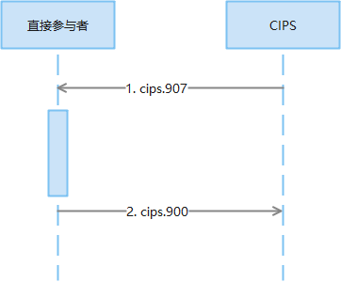
    - 报文结构(cips.907.001.01)
序号 | 或 | 报文要素 | <XML Tag> | ISO20022属性 | ISO20022类型 | CIPS属性 | CIPS类型 | 备注 | 加签  要素
 |  | Message root | <AdmstnPrtryMsg> | [1..1] |  | [1..1]
 |  | --MessageIdentification | <MsgId> | [0..1] |  | [1..1]
 |  | ----Reference  报文标识号 | <Ref> | [1..1] | Max35Text | [1..1] | Max35Text
 |  | --ProprietaryData | <PrtryData> | [1..1] |  | [1..1]
 |  | ----Type  报文类型 | <Tp> | [1..1] | Max35Text | [1..1] | Max35Text | 固定填写cips.907.001.01
 |  | ----Data | <Data> | [0..1] |  | [1..1]
 |  | ------CreationDateTime  报文发送时间 | <CreDtTm> |  |  | [1..1] | ISODateTime
 |  | ------ChangeInformation  变更信息 | <ChngInf> |  |  | [1..n]
 |  | --------ChangeType  变更类型 | <ChngTp> |  |  | [1..1] | ChangeCode（Max4Text） | ADDD：新增  MODI：变更  DELE：撤销
 |  | --------EffectiveDate  变更生效日期 | <FctvDt> |  |  | [1..1] | ISODate | 新增、变更和撤销的变更生效日期
 |  | --------Currency  币种 | <Ccy> |  |  | [1..1] | ActiveOrHistoricCurrencyCode | HKD
 |  | --------CurrencyAmountDecimalLength  币种金额小数位 | <CcyAmtDecimalLen> |  |  | [1..1] | Max2NumericText
 |  | --------SettlementBankIdentification  结算行行号 | <SettleBankId> |  |  | [1..1] | Max35Text
 |  | --------SettlementBankInChinese  结算行中文行名 | <SettleBankNmChn> |  |  | [1..1] | Max140Text | 允许中文
 |  | --------SettlementBankInEnglish  结算行英文行名 | <SettleBankNmEng> |  |  | [1..1] | Max140Text

    - 报文说明

  - 参与者币种权限通知报文< cips.908.001.01>
    - 报文功能
参与者新增、撤销某个币种权限时，CIPS业务主管完成操作后，CIPS发送参与者币种权限通知报文给所有直接参与者。
    - 报文序列图
      - 场景一
CIPS发送参与者信息变更通知报文至所有直接参与者，参与者收妥报文后，回复通用处理确认报文给CIPS。
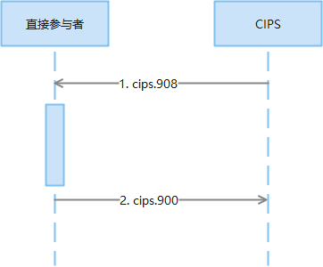

    - 报文结构(cips.908.001.01)
序号 | 或 | 报文要素 | <XML Tag> | ISO20022属性 | ISO20022类型 | CIPS属性 | CIPS类型 | 备注 | 加签  要素
 |  | Message root | <AdmstnPrtryMsg> | [1..1] |  | [1..1]
 |  | --MessageIdentification | <MsgId> | [0..1] |  | [1..1]
 |  | ----Reference  报文标识号 | <Ref> | [1..1] | Max35Text | [1..1] | Max35Text
 |  | --ProprietaryData | <PrtryData> | [1..1] |  | [1..1]
 |  | ----Type  报文类型 | <Tp> | [1..1] | Max35Text | [1..1] | Max35Text | 固定填写cips.908.001.01
 |  | ----Data | <Data> | [0..1] |  | [1..1]
 |  | ------CreationDateTime  报文发送时间 | <CreDtTm> |  |  | [1..1] | ISODateTime
 |  | ------ChangeInformation  变更信息 | <ChngInf> |  |  | [1..n]
 |  | --------ChangeType  变更类型 | <ChngTp> |  |  | [1..1] | ChangeCode（Max4Text） | ADDD：新增  DELE：撤销
 |  | --------EffectiveDate  变更生效日期 | <FctvDt> |  |  | [1..1] | ISODate | 新增、撤销的变更生效日期
 |  | --------Currency  币种 | <Ccy> |  |  | [1..1] | ActiveOrHistoricCurrencyCode | HKD
 |  | --------MemberIdentification  参与者行号 | <MmbId> |  |  | [1..1] | Max35Text
 |  | --------SettlementBankIdentification  结算行行号 | <SettleBankId> |  |  | [1..1] | Max35Text

    - 报文说明

  - 报文丢弃通知报文<cips.912.001.01>
    - 报文功能
CIPS受理参与者提交的报文，如出现正文无法解析、业务重账、回执状态不合适、发起方或接收方不存在或不明确等CIPS无法进行业务处理且无法回应业务级通用处理确认报文时，自动丢弃该受理报文，并通过本报文将该受理报文的报文头信息通知该受理报文的发起参与者，由发起参与者查明原因后进行相应的业务处理。参与者不能仅凭本报文就直接进行业务拒绝处理，必须经业务状态查询等相关确认操作后，根据原业务的处理状态进行相关业务处理。
CIPS自动丢弃报头无法解析的报文，且无须返回本报文。
    - 报文序列图
      - 场景一
CIPS发送报文丢弃通知报文至原业务发起参与者。
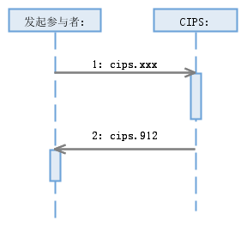
    - 报文结构(cips.912.001.01)
序号 | 或 | 报文要素 | <XML Tag> | ISO20022属性 | ISO20022类型 | CIPS属性 | CIPS类型 | 备注 | 加签  要素
 |  | Message root | <PrtryMsg> | [1..1] |  | [1..1]
 |  | --MessageIdentification | <MsgId> | [0..1] |  | [1..1]
 |  | ----Reference  报文标识号 | <Ref> | [1..1] | Max35Text | [1..1] | Max35Text
 |  | --ProprietaryData | <PrtryData> | [1..1] |  | [1..1]
 |  | ----Type  报文类型 | <Tp> | [1..1] | Max35Text | [1..1] | Max35Text | 固定填写cips.912.001.01
 |  | ----Data | <Data> | [0..1] |  | [1..1]
 |  | ------DiscardInformation | <DscrdInf> |  |  | [1..1]
 |  | --------OrigSender  报文发起人 | <OrigSndr> |  |  | [1..1] | Max35Text | 原报文报头的报文发起人
 |  | --------OrigSendDate  报文发起日期 | <OrigSndDt> |  |  | [1..1] | Max8Text | 原报文报头的报文发起日期
 |  | --------MessageType  报文类型代码 | <MT> |  |  | [1..1] | Max20Text | 原报文报头的报文类型代码
 |  | --------MessageIdentification  通信级标识号 | <MsgId> |  |  | [1..1] | Max20Text | 原报文报头通信级标识号
 |  | --------MessageReferenceIdentification  通信级参考号 | <MsgRefId> |  |  | [0..1] | Max20Text | 原报文报头通信级参考号
 |  | --------ProcessCodeAndInformation  业务处理码+业务处理信息 | <PrcCdAndInf> |  |  | [1..1] | Max105Text | 业务处理码/业务处理信息

    - 报文说明

- 附录
  - 参与者发起报文系统状态对照表
序号 | 报文编号 | 报文名称 | 系统状态
序号 | 报文编号 | 报文名称 | 营业准备 | 日间 | 日间业务截止 | 日终处理
 | cips.111.002.02 | 客户汇款报文（外币） |  | √
 | cips.111.001.05 | 客户汇款报文 |  | √
 | cips.112.002.02 | 金融机构汇款报文（外币） |  | √
 | cips.112.001.05 | 金融机构汇款报文 |  | √
 | cips.135.001.02 | FMI发起SSS业务申请报文（外币） |  | √
 | cips.303.001.02 | 业务撤销申请报文 |  | √
 | cips.305.001.03 | 业务状态查询申请报文 | √ | √ |  | √
 | cips.313.002.01 | 跨境业务结算排队查询申请报文 | √ | √ | √ | √
 | cips.353.002.02 | 排队调整申请报文 |  | √
 | cips.354.002.01 | 账户余额预警额度设置申请报文 | √ | √
 | cips.356.002.02 | 清算账户信息查询申请报文（外币） | √ | √ |  | √
 | cips.359.001.01 | 结算行外币可用额度调增报文 | √ | √
 | cips.360.001.01 | 结算行外币可用额度调减报文 | √ | √
 | cips.362.001.01 | 参与者外币可用额度调增申请报文 |  | √
 | cips.363.001.01 | 参与者外币可用额度调减申请报文 |  | √
 | cips.364.001.01 | 参与者外币可用额度调整应答报文 | √ | √ |  | √
 | cips.366.001.01 | 结算行结算通知报文 | √ | √ | √ | √
 | cips.367.001.01 | 结算行记账通知报文 | √ | √ | √ | √
 | cips.710.002.02 | 跨境业务对账申请报文 | √ | √ | √ | √
 | cips.712.002.02 | 跨境业务明细核对申请报文 | √ | √ | √ | √
 | cips.714.001.02 | 原报文下载申请报文 | √ | √ | √ | √
 | cips.718.001.01 | 代理结算银行对账报文 | √ | √ | √ | √

